



Modelo para la Detección de fallas en maquinaria de curado de embutidos aplicando un modelo predictivo basado en DNN
Sector: Cárnico
27/05/2026


Título - Proyecto | Modelo para la Detección de fallas en maquinaria de curado de embutidos aplicando un modelo predictivo basado en DNN
Acrónimo | DNN-EMBUTIDO
Organismo | AIR Institute
Lote | 2
Entregable
Realizado por | Equipo de ciencia de datos del AIR Institute
Versión | 1.4
Fecha versión | 18/08/2026

REGISTRO DE CAMBIOS
Versión | Cambio realizado | Responsable | Fecha
1 | Versión inicial | Equipo de ciencia de datos del AIR Institute | 27/05/2026
1.2 | Versión tras correcciones internas y cambios aplicados | Equipo de ciencia de datos del AIR Institute | 08/06/2026
1.3 | Versión después de la tercera iteración. Correcciones de ITACyL | Equipo de ciencia de datos del AIR Institute | 10/07/2026
1.4 | Correcciones de ITACyL | Equipo de ciencia de datos del AIR Institute | 18/08/2026

Índice
Índice 3
Lista de Figuras 5
Lista de Tablas 7
Listado de Abreviaturas 8
1 Introducción 9
1.1 Estado del Arte y Contexto Técnico 10
1.1.1. Análisis de Datos Termodinámicos y Operativos (Series Temporales) 10
1.1.2. Detección de Anomalías Acústicas No Supervisada (UASD) 10
1.1.3. Transformers y Masked Autoencoders (SOTA Actual) 11
1.1.4. Desafíos reales: Domain shift y Few-Shot learning 11
2 Objetivos 12
3 Análisis de varios Datasets y elección del definitivo 12
3.1 MIMII Dataset: Sound Dataset for Malfunctioning Industrial Machine Investigation and Inspection 13
3.1.1. Preprocesamiento 14
3.1.2. Arquitectura de los modelos 15
3.1.2.1. Modelo base (No supervisado) 15
3.1.2.2. Estrategia Few-Shot con clustering inteligente 16
3.1.2.3. Enfoque completamente supervisado 17
3.1.3. Resultados preliminares 18
3.2 IMS Bearing Dataset. 19
3.2.1. Preprocesamiento 20
3.2.1.1. Preprocesamiento para el entrenamiento no supervisado (autoencoder) 21
3.2.1.2. Preprocesamiento para el entrenamiento supervisado 22
3.2.2. Arquitectura de los modelos empleados 24
3.2.2.1. Arquitectura del modelo no supervisado 24
3.2.2.2. Arquitectura del modelo supervisado 25
3.2.3. Resultados preliminares 25
3.2.3.1. Caso no supervisado 25
3.2.3.2. Caso supervisado 27
3.3 MetroPT-3 30
3.3.1. Preprocesamiento 31
3.3.2. Arquitectura del modelo 33
3.3.3. Resultados preliminares 34
3.4 Selección del dataset definitivo 38
3.5 Descripción del Dataset 40
3.5.1. Taxonomía de las Máquinas y Ejemplos de Anomalías 40
3.5.2. Topología de Captación (Hardware) y ficheros empleados 41
3.6 Variables e Ingeniería de Características 42
3.6.1. Variable de entrada: Log-Mel Spectrogram 42
3.6.2. Proceso de extracción de características 43
3.7 Análisis Exploratorio de Datos 44
3.8 Pipeline de ETL 47
4 Especificaciones Técnicas 52
4.1 Entradas y Salidas 52
4.1.1. Entradas 52
4.1.2. Salidas 53
4.2 Arquitectura y Algoritmos 55
4.3 Requisitos de Hardware y Entorno 56
5 Proceso de Entrenamiento y Evaluación 58
5.1 Parámetros clave y entrenamiento preliminar 58
5.2 Búsqueda de hiperparámetros 62
5.3 Criterios de Éxito 66
5.4 Métricas y resultados 68
6 Conclusiones 72
7 Despliegue e Inferencia del Modelo 74
7.1 Modo de Despliegue 74
7.2 Mecanismo de Inferencia 74
8 Reproducibilidad y Evidencias 75
8.1 Inventario de Artefactos y Entorno 75
8.2 Pasos para Reproducir el Ciclo Completo 76
8.3 Trazabilidad del Código 79
8.4 Evidencias de Resultados 80
8.5 Trazabilidad de figuras de resultados 83
9 Limitaciones, Riesgos y Consideraciones 84
9.1 Limitaciones del dataset 84
9.2 Limitaciones del modelo MAE (Audio-MAE) 85
9.3 Limitaciones del baseline (Autoencoder FC) 86
9.4 Limitaciones del protocolo de evaluación 86
9.5 Riesgos operacionales 87
Referencias 89

Lista de Figuras
Figura 1: Ejemplo de forma de onda y espectrograma. En el espectrograma se ha normalizado para que el máximo valga 0 dB. 15
Figura 2: Ejemplo de curvas AUC-ROC para el caso Fan 0 dB. 18
Figura 3: Resultados de los modelos para cada tipo de máquina. 19
Figura 4: RMS de cada uno de los test. 20
Figura 5: Interfaz de la herramienta usada para etiquetar los datos con uno de los casos etiquetados por colores. 22
Figura 6: Espectro de frecuencias para un momento con etiqueta “fallo” de test 2. 23
Figura 7: Error de reconstrucción y magnitud del RMS promedio para el test 1. 26
Figura 8: Error de reconstrucción y magnitud del RMS promedio para el test 2. 26
Figura 9: Error de reconstrucción y magnitud del RMS promedio para el test 3. 27
Figura 10: Matrices de confusión para todos los modelos entrenados en el caso supervisado. 30
Figura 11: Ejemplo de segmentación por ciclos. 32
Figura 12: Matriz de confusión para todos los modelos combinados. 35
Figura 13: Ejemplo de fallo detectado. También se puede ver la presión (azul) y la señal digital de encendido o apagado del compresor (amarillo) junto con la corriente del motor (morado). 36
Figura 14: Ejemplo de fallo detectado.También se puede ver la presión (azul) y la señal digital de encendido o apagado del compresor (amarillo) junto con la corriente del motor (morado). 37
Figura 15: Ejemplo de falso positivo que se corresponde con un comportamiento anómalo de la maquinaria pero que no está etiquetado como fallo en el dataset.También se puede ver la presión (azul) y la señal digital de encendido o apagado del compresor (amarillo) junto con la corriente del motor (morado). 37
Figura 16: Ejemplo de falso negativo. Este se encuentra justo después de la región de fallo, por lo que puede deberse a una desincronización de las etiquetas temporales del fallo con el fallo real.También se puede ver la presión (azul) y la señal digital de encendido o apagado del compresor (amarillo) junto con la corriente del motor (morado). 38
Figura 17: Ejemplo de log-mel spectrogram para un audio de la máquina “fan id_00” con funcionamiento normal (izquierda) y un audio de la misma máquina con funcionamiento anormal (derecha). 42
Figura 18: Energía media por banda de Mel haciendo a su vez la media de todas las máquinas (ids). 47
Figura 19: Diagrama del pipeline ETL. 51
Figura 20: Resumen de métricas obtenidas para la distancia de Mahalanobis. 60
Figura 21: Proyección de los embedding a dos dimensiones para el caso de Fan id_06. 61
Figura 22: Comparación el AUC-ROC de las tres versiones del modelo MAE entrenado respecto al del modelo baseline. Los puntos que están por encima de la diagonal mejoran al baseline. 68
Figura 23: Valores de AUC de todos los modelos estudiados agrupados por nivel de ruido. 69
Figura 24: Métricas AUC para todos los modelos tomando en cada caso. Debajo se muestra la diferencia de AUC respecto al mismo caso del baseline. 70
Figura 25: Casos representativos y extremos verdadero negativo, verdadero positivo, falso positivo y falso negativo para el caso de id_0 de la máquina fan y nivel de ruido 0dB. 71

Lista de Tablas
Tabla 1: Número de Clusters K escogidos para cada tipo de máquina. 17
Tabla 2: Métricas de los modelos entrenados. 28
Tabla 3: Resultados de los modelos para dos umbrales, dependiendo de si se quiere obtener el mejor F1-score o el mejor Recall. 34
Tabla 4: Puntuaciones elegidas para cada uno de los criterios y datasets. 39
Tabla 5: Volumen de ficheros WAV en data/raw (4 IDs × 3 SNRs × 4 tipos = 48 combinaciones). 40
Tabla 6: Parámetros empleados para la generación de los espectrogramas. 43
Tabla 7: Estadísticas del dataset por tipo de máquina. 45
Tabla 8: Estadísticas del dataset para la máquina fan. 45
Tabla 9: Estadísticas del dataset por nivel de ruido. 46
Tabla 10: Conteo de ficheros WAV por tipo (4 IDs × 3 SNRs = 12 combinaciones/tipo). 49
Tabla 11: Pasos de ETL. 51
Tabla 12: Campos del CSV de predicciones. 53
Tabla 13: Resumen del JSON de métricas. 54
Tabla 14: Requisitos de hardware por proceso. 56
Tabla 15: Librerías empleadas en producción. 57
Tabla 16: Librerías empleadas en experimentación y análisis exploratorio. 58
Tabla 17: Parámetros y valores base elegidos en el modelo MAE. 59
Tabla 18: Hiperparámetros y rangos elegidos en la búsqueda. 63
Tabla 19: Tamaños de los modelos probados. 63
Tabla 20: Parámetros probados y sus valores para los modelos small y tiny. 64
Tabla 21: Parámetros escogidos para el modelo MAE-Base 65
Tabla 22: Parámetros escogidos para el modelo MAE-Small 65
Tabla 23: Parámetros escogidos para el modelo MAE-Tiny 65
Tabla 24: Comparación de métricas para los conjuntos de train, val y test. 72
Tabla 25: Artefactos no versionados y cómo regenerarlos 75
Tabla 26: AUC-MSE del autoencoder baseline por caso (48/48). Métrica del scorer MSE; no usa Mahalanobis. 83

Listado de Abreviaturas

Abreviatura | Significado
AE | Autoencoder
AUC | Area Under the Curve
CLS | Classification token
CPU | Central Processing Unit
dB | Decibelio
FC | Fully Connected
FFN | Feed-Forward Network
FFT | Fast Fourier Transform
GELU | Gaussian Error Linear Unit
GPU | Graphics Processing Unit
HPO | Hyperparameter Optimization
i.i.d. | Independiente e idénticamente distribuido
lr | Learning Rate
MAE | Masked Autoencoder
Mel | Escala de frecuencias perceptual (Mel)
MHA | Multi-Head Attention
MIMII | Malfunctioning Industrial Machine Investigation and Inspection
MLP | Multilayer Perceptron
MSE | Mean Squared Error
PCA | Principal Component Analysis
ROC | Receiver Operating Characteristic
SNR | Signal-to-Noise Ratio
STFT | Short-Time Fourier Transform
FPR | False Positive Rate
TPR | True Positive Rate
ViT | Vision Transformer
VRAM | Video Random Access Memory

Introducción
La industria de procesamiento de productos cárnicos curados se encuentra en una encrucijada crítica donde la tradición artesanal de la fermentación y maduración debe converger con la precisión de la Industria 4.0. La realización de este trabajo responde a una necesidad imperativa de modernización operativa. En un entorno donde los márgenes se estrechan y las normativas de seguridad alimentaria se endurecen, la estabilidad mecánica de los sistemas de refrigeración y aireación ya no es solo una cuestión de mantenimiento, sino un pilar fundamental de la calidad del producto y la viabilidad económica.
Históricamente, el mantenimiento en plantas de procesamiento de alimentos ha operado bajo paradigmas reactivos (reparación tras falla) o preventivos (basados en calendario). Sin embargo, estos enfoques presentan limitaciones severas en el contexto del curado de embutidos. Un enfoque reactivo es inaceptable porque una falla en el sistema de climatización durante etapas críticas, como la fermentación, puede comprometer la seguridad microbiológica de lotes enteros, resultando en pérdidas económicas masivas y riesgos sanitarios. Por otro lado, el mantenimiento preventivo a menudo conlleva costos innecesarios por el reemplazo prematuro de componentes o, peor aún, no logra prevenir fallas aleatorias inducidas por variaciones operativas complejas.
La propuesta técnica detallada en este informe aboga por una transición hacia el Mantenimiento Predictivo (PdM) impulsado por datos. Aprovechando algoritmos de Aprendizaje Profundo (Deep Learning) como específicamente Redes Neuronales Profundas (DNN) es posible detectar patrones sutiles de degradación—como vibraciones anómalas en compresores o desviaciones en la eficiencia térmica de evaporadores—mucho antes de que se manifiesten como paradas de línea o defectos de calidad en el producto.
Por lo concreto que es el tipo de máquina y la actividad que realiza, no fue posible encontrar conjuntos de datos específicos para esta maquinaria. Es por esto que se optó por otro enfoque: se buscaron conjuntos de datos recogidos de máquinas que conforman aquellas usadas para el curado de embutidos, como pueden ser compresores de aire o válvulas, y se realizó un estudio preliminar sobre ellos. A continuación se escogió uno entre aquellos estudiados siguiendo criterios de aplicabilidad y facilidad de implementación y se realizó el estudio completo. Los datasets considerados fueron:
- MIMII Dataset: Sound Dataset for Malfunctioning Industrial Machine Investigation and Inspection [1].
- NASA Bearing Dataset [2].
- MetroPT-3 [3], [4].

Estado del Arte y Contexto Técnico
La industria cárnica requiere un control ininterrumpido de variables ambientales críticas (temperatura, humedad, flujo de aire) durante el curado de embutidos para garantizar los procesos bioquímicos y la inocuidad del producto. Históricamente, el mantenimiento ha sido preventivo (basado en calendario) o reactivo. Este último resulta financieramente insostenible, ya que las paradas no planificadas cuestan a la industria manufacturera decenas de miles de millones de dólares anualmente. La transición hacia el Mantenimiento Predictivo (PdM) impulsado por Inteligencia Artificial ha demostrado reducir el tiempo de inactividad no planificado hasta en un 50% y los costos de mantenimiento entre un 30% y un 40% , mejorando la vida útil de los equipos y asegurando el cumplimiento de normativas de seguridad alimentaria estrictas [5].
Para el ecosistema de la maquinaria de curado (compresores, evaporadores, ventiladores y válvulas), el estado del arte en monitorización mediante Redes Neuronales Profundas (DNN) se divide en dos grandes enfoques complementarios: el análisis termodinámico y el análisis acústico.

Análisis de Datos Termodinámicos y Operativos (Series Temporales)
El control del microclima depende de la lectura continua de sensores IoT y PLCs que registran temperaturas, presiones y consumos eléctricos. Para detectar anomalías en estas series temporales secuenciales, el estado del arte ha superado a los modelos estadísticos clásicos mediante el uso de Redes Neuronales Recurrentes (RNN) [6].
Dentro de este campo, las redes Long Short-Term Memory (LSTM) y las Gated Recurrent Units (GRU) son las arquitecturas dominantes. Estudios recientes han demostrado que, en la detección de fallos de equipos de climatización y refrigeración, los modelos basados en GRU pueden procesar características complejas (como los Coeficientes Cepstrales en las Frecuencias de Mel - MFCC) alcanzando métricas de precisión (F1-score) superiores al 99.5%. Las GRU logran esto con una mayor eficiencia computacional y tiempos de entrenamiento más rápidos que las LSTM tradicionales, al poseer menos parámetros internos [7], [8].

Detección de Anomalías Acústicas No Supervisada (UASD)
Para detectar la degradación mecánica a nivel de componente (ej. fricción en rodamientos o cavitación), los sensores de vibración tradicionales están siendo desplazados por la monitorización acústica mediante micrófonos. Esta tecnología no invasiva es ideal para la industria alimentaria, ya que los equipos suelen estar encapsulados y sometidos a estrictos lavados químicos a alta presión que dañan los sensores de contacto [9].
Dado que las máquinas funcionan de manera normal la inmensa mayoría del tiempo, recopilar datos de fallos es muy complejo. Por ello, se emplea el paradigma de Detección de Anomalías No Supervisada (UASD), utilizando espectrogramas Log-Mel como entrada. El modelo histórico de referencia es el Autoencoder (AE) denso, que aprende a reconstruir únicamente los patrones de sonido "sanos"; cuando se introduce un sonido anómalo, el error de reconstrucción (MSE) se dispara y sirve como alerta. Recientemente, variantes como el Deep SVDD (Support Vector Data Description) han demostrado superar al AE clásico en precisión (AUC), requiriendo hasta 7.4 veces menos parámetros, lo que facilita su ejecución en dispositivos de bajo consumo (Edge AI) junto a la maquinaria [10], [11].

Transformers y Masked Autoencoders (SOTA Actual)
El avance más disruptivo de los últimos años es la adaptación de la arquitectura Transformer al sonido industrial. Actualmente, los modelos Audio Spectrogram Transformer (AST) y los Masked Autoencoders en Audio (Audio-MAE) representan el estado del arte. El Audio-MAE funciona enmascarando (ocultando) aleatoriamente hasta un 75% de los parches del espectrograma y forzando a la red a predecir las partes faltantes basándose en el contexto. Para emitir la alerta de fallo, extraen un vector de características latentes globales (token de clasificación) y miden su divergencia estadística (Distancia de Mahalanobis) respecto al comportamiento histórico normal [12], [13], [14].

Desafíos reales: Domain shift y Few-Shot learning
En una planta de procesamiento real, el ruido de fondo varía enormemente y las máquinas operan bajo distintas cargas de trabajo (Domain Shift). Además, cuando se instala una embutidora o un compresor nuevo, no hay tiempo para recolectar meses de datos de entrenamiento (problema del "First-Shot" y "Zero-Shot", ejes centrales de competiciones como DCASE 2024 y 2025) [15], [16].
Para solucionar este cuello de botella en la escalabilidad, la investigación actual se centra en el Few-Shot Learning (Aprendizaje con Pocos Datos) y el uso de Modelos Fundacionales Acústicos. Modelos muy recientes como IMPACT (Industrial Machine Perception via Acoustic Cognitive Transformer), preentrenados de forma autosupervisada con más de 1.000 horas de grabaciones exclusivas de maquinaria industrial real, poseen representaciones tan ricas que pueden adaptarse a una máquina de curado nueva utilizando apenas unos segundos de audio de calibración [17], [18], [19].
Este proyecto no implementa IMPACT (queda como línea de trabajo futuro), pero adopta el mismo principio de calibración ligera sin reentrenamiento a una escala más modesta: el subcomando calibrate (Sección 7.1) reajusta la distribución normal del espacio latente del Audio-MAE ya entrenado con un puñado de grabaciones nuevas de la máquina concreta, sin tocar los pesos de la red.
En conclusión, el desarrollo del objetivo propuesto es tecnológicamente viable. La convergencia de redes recurrentes (GRU) para termodinámica y modelos de aprendizaje autosupervisado (Audio-MAE/Transformers) para el espectro acústico, apoyados en técnicas Few-Shot, proporciona una barrera predictiva robusta capaz de erradicar paradas no planificadas en el entorno crítico del curado de embutidos.

Objetivos
Dado el contexto de proyecto, los principales objetivos a cumplir son los siguientes:
- Demostrar que el objetivo principal del proyecto (detección de fallas en maquinaria) es viable mediante un modelo predictivo basado en DNN.
- Entrenar los modelos con datos de acceso abierto y, si es posible, que tengan bien documentado el montaje con el que se obtuvieron, para facilitar la replicación en un escenario real.
- Obtener resultados razonables con entrenamiento no supervisado. Dado que muy posiblemente en el escenario de aplicación real se tendrán que recopilar datos con los que entrenar el modelo (por la variabilidad intrínseca de cada modelo de máquina y la especialización de estas), la recopilación de datos de funcionamiento anormal puede ser muy difícil, llegando a hacer inviable el proyecto. Si se realiza el entrenamiento solamente con datos del funcionamiento normal de la maquinaria la facilidad de despliegue aumenta exponencialmente.
Tras el análisis de varios datasets, se selecciona el MIMII para el modelo definitivo y se comparan dos estrategias de detección de anomalías acústicas entrenadas exclusivamente con datos normales: un autoencoder totalmente conectado de referencia (baseline) y una familia de modelos Audio-MAE basada en Transformers. El objetivo del proyecto no es demostrar una única arquitectura superior a priori, sino contrastar ambas bajo el mismo protocolo de preprocesado, partición y evaluación para determinar qué alternativa ofrece mejor compromiso entre capacidad discriminativa, coste computacional y viabilidad de despliegue por tipo de máquina.
Es importante remarcar que todas las métricas de este informe (AUC-ROC, FNR, FPR) se han obtenido sobre el dataset público MIMII, grabado en laboratorio con ruido de fábrica inyectado sintéticamente (Sección 3.5.2). Su traslado a la maquinaria real de curado de embutidos no está validado: antes de un despliegue en planta es imprescindible (1) recalibrar la distribución normal del espacio latente con el subcomando calibrate (Sección 7.1) usando audio de la máquina concreta, y (2) validar el rendimiento resultante con grabaciones reales del entorno objetivo.

Análisis de varios Datasets y elección del definitivo
Como se ha comentado anteriormente, la imposibilidad de conseguir un conjunto de datos específico de la maquinaria objetivo para el curado de embutidos se decidió solucionar mediante el estudio de conjuntos de datos públicos de máquinas relacionadas con el objetivo.
Para garantizar la viabilidad legal y operativa del proyecto en un entorno industrial, se han seleccionado exclusivamente datasets de acceso abierto (Open Data) cuyas licencias permiten la experimentación, modificación y su potencial uso comercial. A continuación, se listan los conjuntos de datos evaluados junto con sus respectivas licencias y restricciones, seguido del estudio preliminar realizado sobre cada uno de ellos:
- MIMII Dataset (Dataset definitivo): Alojado en el repositorio Zenodo [20], publicado por Hitachi, Ltd. bajo licencia Creative Commons Attribution-ShareAlike 4.0 International (CC BY-SA 4.0). Esta licencia permite explícitamente el uso comercial y la adaptación de los datos (ej. conversión a espectrogramas). La única restricción es la obligación de dar crédito a los autores originales y que cualquier redistribución pública de los datos modificados se haga bajo la misma licencia. Se puede acceder mediante la url https://zenodo.org/records/3384388.
- IMS Bearing Dataset (NASA): Descargado a través de Kaggle. Los datos se encuentran en Dominio Público (Open Data) para fines de investigación, por lo que no presentan restricciones legales ni operativas para la validación de arquitecturas.
- MetroPT-3: Alojado en el UCI Machine Learning Repository (DOI: 10.24432/C5VW3R), bajo licencia Creative Commons Attribution 4.0 International (CC BY 4.0). Es una licencia altamente permisiva que permite el uso comercial y la creación de obras derivadas sin obligar a usar la misma licencia, exigiendo únicamente el reconocimiento adecuado a sus creadores originales.

MIMII Dataset: Sound Dataset for Malfunctioning Industrial Machine Investigation and Inspection
Este dataset consiste en archivos de audio de unos 10 segundos cada uno de máquinas industriales en funcionamiento. Los datos están etiquetados como funcionamiento “normal” o “anormal” en función de si la máquina está funcionando correctamente o presenta algún defecto. Las categorías de las máquinas disponibles son Fan, Pump, Slider y Valve. Además, para cada máquina se presentan a distintos niveles de relación señal-ruido:
- 6 dB (Alto): El sonido de la máquina es claramente audible y domina sobre el ruido de fondo (fácil).
- 0 dB (Medio): El sonido de la máquina tiene la misma intensidad que el ruido ambiental (normal).
- -6 dB (Bajo): El ruido de fondo es más fuerte que el sonido de la máquina, simulando entornos de planta muy ruidosos (difícil).
El conjunto de datos se accedió a través de Zenodo [20], ocupando un total de 100 GB en archivos .zip.

Preprocesamiento
El preprocesamiento de los archivos consistió en la conversión de los audios crudos en Log-Mel Spectrograms. Esta técnica convierte la señal de audio del dominio temporal al frecuencial utilizando la Transformada de Fourier de Tiempo Corto (STFT). Se utiliza la escala Mel, que "estira" las frecuencias bajas y "comprime" las altas. El proceso completo es el siguiente:
- Segmentación y Transformada de Fourier de Tiempo Corto (STFT): El análisis de señales de audio no estacionarias requiere descomponer la señal temporal en segmentos cortos para capturar su evolución espectral. Para ello, se emplea la Transformada de Fourier de Tiempo Corto (STFT). La señal continua se divide en ventanas de 1024 muestras (equivalentes a 64 ms a una frecuencia de muestreo de 16 kHz), con un desplazamiento (hop length) de 512 muestras entre ventanas consecutivas, generando un solapamiento del 50%. Para minimizar la distorsión espectral (spectral leakage) en los bordes de cada segmento, se aplica implícitamente una función de ventana de Hann antes del cálculo de la FFT.
- Cálculo del Espectro de Potencia: Para cada ventana temporal, se calcula la Transformada Rápida de Fourier (FFT), obteniendo una representación en el dominio de la frecuencia. De esta transformación compleja se extrae únicamente la magnitud al cuadrado (|STFT|²), obteniendo así el espectro de potencia que refleja la distribución de energía de la señal. De los 1024 puntos de la FFT, se conservan los 513 bins correspondientes a las frecuencias positivas hasta la frecuencia de Nyquist.
- Banco de Filtros Mel (Mel Filter Bank): Con el objetivo de reducir la dimensionalidad de los datos y adaptar la representación a la percepción auditiva humana, se aplica un banco de filtros Mel. Esta escala psicoacústica "estira" las frecuencias bajas y "comprime" las altas, imitando la resolución frecuencial del oído humano. Mediante una matriz de filtros triangulares, los 513 bins de frecuencia lineal se condensan en 64 bandas Mel, reteniendo las características espectrales más relevantes para la caracterización de sonidos industriales (como rodamientos o ventiladores).
- Escala Logarítmica y Normalización (Log-Mel): Finalmente, dado que la percepción humana de la sonoridad es logarítmica, se convierte la energía de la escala lineal a decibelios (dB) mediante la transformación $10⋅\log_{10}S$. Para normalizar la señal, se toma como referencia el valor máximo de potencia de cada archivo, ajustándolo a 0 dB ${(S}_{dB}=10⋅\log_{10}S-10⋅\log_{10}S_{max}$). Adicionalmente, se aplica un umbral inferior (clamping) de -80 dB para eliminar el ruido de fondo digital y garantizar la estabilidad numérica del modelo.
- Resultado Final: El proceso transforma cada archivo de audio en una matriz de características de dimensiones (Tiempo $×$ 64), donde cada columna representa la evolución temporal de la energía en las 64 bandas de frecuencia Mel. Un ejemplo del espectrograma final se puede ver en la Figura 1.
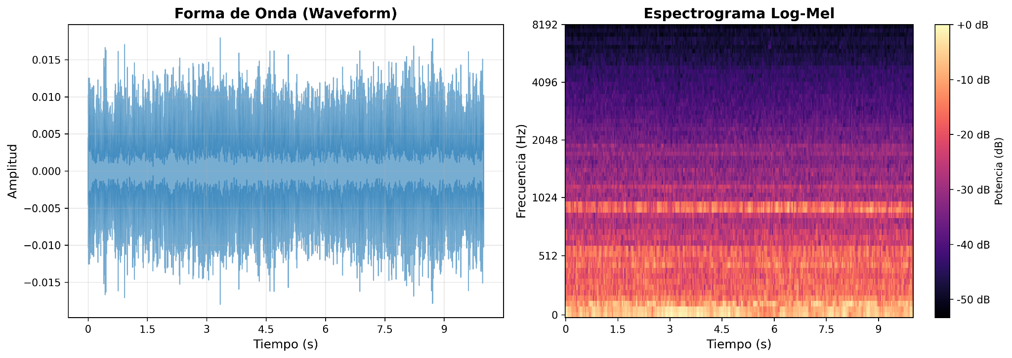

Figura 1: Ejemplo de forma de onda y espectrograma. En el espectrograma se ha normalizado para que el máximo valga 0 dB.

Arquitectura de los modelos

Modelo base (No supervisado)
El modelo base implementado es un Autoencoder Profundo (DAE) no supervisado, compuesto por capas totalmente conectadas (MLP). Su objetivo es aprender una representación comprimida y robusta del funcionamiento normal de las máquinas. La entrada al modelo consiste en un vector aplanado de 320 dimensiones, resultante de concatenar una ventana deslizante de 5 tramas temporales consecutivas del espectrograma Log-Mel (5 tramas x 64 bandas). Esta estructura permite al modelo capturar dependencias temporales de corto plazo en la señal acústica.
La red se estructura en dos bloques simétricos:
- Codificador (Encoder): Reduce progresivamente la dimensión de la entrada mediante capas densas (320 → 128 → 128), utilizando Batch Normalization y activación ReLU, hasta alcanzar un cuello de botella (bottleneck) de 8 dimensiones. Este espacio latente obliga a la red a abstraer únicamente las características fundamentales del sonido.
- Decodificador (Decoder): Realiza el proceso inverso (8 → 128 → 128 → 320) para intentar reconstruir la entrada original a partir de la representación comprimida.
El modelo se entrena exclusivamente con audios de la clase "normal", optimizando los pesos para minimizar el Error Cuadrático Medio (MSE) entre la entrada y la reconstrucción. La detección de anomalías se basa en la capacidad de generalización del modelo: al haber aprendido únicamente los patrones de funcionamiento correcto, el autoencoder será incapaz de reconstruir fielmente sonidos de fallos o ruidos desconocidos. En consecuencia, el error de reconstrucción (MSE) actúa directamente como score de anomalía; un valor elevado indica una desviación significativa respecto al comportamiento normal aprendido.

Estrategia Few-Shot con clustering inteligente
Para superar las limitaciones del acercamiento no supervisado del Baseline, se implementa una estrategia híbrida de aprendizaje semi-supervisado (Few-Shot Learning). Este método asume la disponibilidad de un número extremadamente reducido de ejemplos anómalos (K=4 o K=6) durante la fase de entrenamiento, simulando un escenario industrial realista donde recopilar fallas es costoso.
El proceso se divide en dos fases:
- Selección Inteligente de Anomalías (Active Learning): En lugar de seleccionar ejemplos de fallo al azar, se utiliza el espacio latente del Autoencoder previamente entrenado para identificar los patrones de error más representativos. Se extraen los vectores de error de reconstrucción de todos los audios anómalos disponibles y se agrupan mediante el algoritmo K-Means. El análisis preliminar mediante el ``Método del Codo'' y ``Silhouette Score'' reveló diferencias estructurales en los fallos de las distintas máquinas. Mientras ventiladores, bombas y deslizadores presentan modos de fallo más homogéneos ($K ≈ 3, 4$), las válvulas muestran una mayor complejidad ($K ≈6$). Los valores de $K$ escogidos están en la Tabla 1.
De cada clúster resultante, se selecciona el centroide (la muestra más cercana al centro del grupo) como el "arquetipo" de ese tipo de fallo. Esto garantiza que las pocas muestras utilizadas para el entrenamiento cubran la mayor diversidad posible de modos de fallo (e.g., cavitación, desequilibrio, fricción), maximizando la información aportada al clasificador.
Máquina | Valor de $K$ escogido
Fan | 4
Pump | 4
Slider | 4
Valve | 6

Tabla 1: Número de Clusters K escogidos para cada tipo de máquina.

- Entrenamiento del Clasificador Binario: Para el escenario Few-Shot se optó por un Perceptrón Multicapa (MLP) ligero. Esta decisión de diseño responde a la escasez de datos anómalos: una red convolucional compleja (CNN) con millones de parámetros tendería severamente al overfitting (memorización) al entrenarse con tan solo 4 o 6 ejemplos de fallos.
El tratamiento de las entradas es idéntico al del Baseline:
  - Entrada: Vectores aplanados de 320 dimensiones (5 tramas temporales x 64 bandas Mel).
  - Red Neuronal: Una secuencia de capas totalmente conectadas (Dense Layers) con la estructura 320 → 128 → 64 → 1.
  - Regularización: Para evitar el sobreajuste crítico dado el pequeño tamaño del dataset de fallos, se aplica Dropout (0.3) y Batch Normalization después de cada capa oculta.
  - Salida: Una única neurona con activación Sigmoid que emite la probabilidad de fallo ($P(x)∈[0, 1]$)
De este modo, se reutiliza la ingeniería de características validada en el modelo no supervisado, pero reorientada hacia una tarea de discriminación binaria directa y eficiente.
Es importante remarcar que este paso no reduce aún más el número de anomalías disponibles: el clustering se aplica sobre el conjunto completo de anomalías ya escaso, únicamente para decidir cuáles K ejemplos etiquetar/usar en el entrenamiento Few-Shot, en vez de escogerlos al azar. El objetivo es minimizar el coste de anotación (o el número de fallos reales que hace falta esperar en producción) sin sacrificar la representatividad de los distintos modos de fallo.

Enfoque completamente supervisado
En este escenario ideal, se asume el acceso total a un conjunto de datos etiquetado y equilibrado, que incluye una cantidad significativa de ejemplos tanto de funcionamiento normal como de todos los modos de fallo conocidos. A diferencia de los métodos previos que infieren anomalías (Baseline) o aprenden de muy pocos ejemplos (Few-shot), este modelo se entrena explícitamente para clasificar cada segmento de audio en una de las dos categorías: "Normal" o "Anómalo".
Para ello, se implementa una Red Neuronal Convolucional (CNN) diseñada específicamente para procesar espectrogramas Log-Mel como imágenes. La arquitectura consta de:
- Capas Convolucionales 2D: Extraen patrones visuales locales (bordes, texturas) del espectrograma, aprendiendo a identificar firmas espectro-temporales características de fallos (e.g., armónicos persistentes, impulsos repetitivos).
- Pooling (Max Pooling): Reduce la dimensionalidad espacial, haciendo al modelo robusto a pequeñas variaciones temporales.
- Capas Densas (Fully Connected): Integran las características extraídas y realizan la clasificación final mediante una función de activación Sigmoid en la capa de salida (probabilidad de anomalía $∈[0, 1]$).
Este modelo establece el límite superior de rendimiento teórico para la tarea de detección de anomalías en el dataset MIMII. Al entrenarse con información completa sobre la variabilidad de los fallos, su métrica AUC-ROC sirve como referencia para evaluar cuánto se acercan los métodos no supervisados y semi-supervisados (Few-Shot) al rendimiento óptimo posible.

Resultados preliminares
La métrica empleada para evaluar los modelos preliminares es el AUC-ROC (Area Under the Curve - Receiver Operating Characteristic). Esta métrica representa el área bajo la curva en el gráfico de verdaderos positivos frente a falsos positivos. En la Figura 2 podemos observar esta las Curvas ROC promedio para el caso Fan 0 dB.
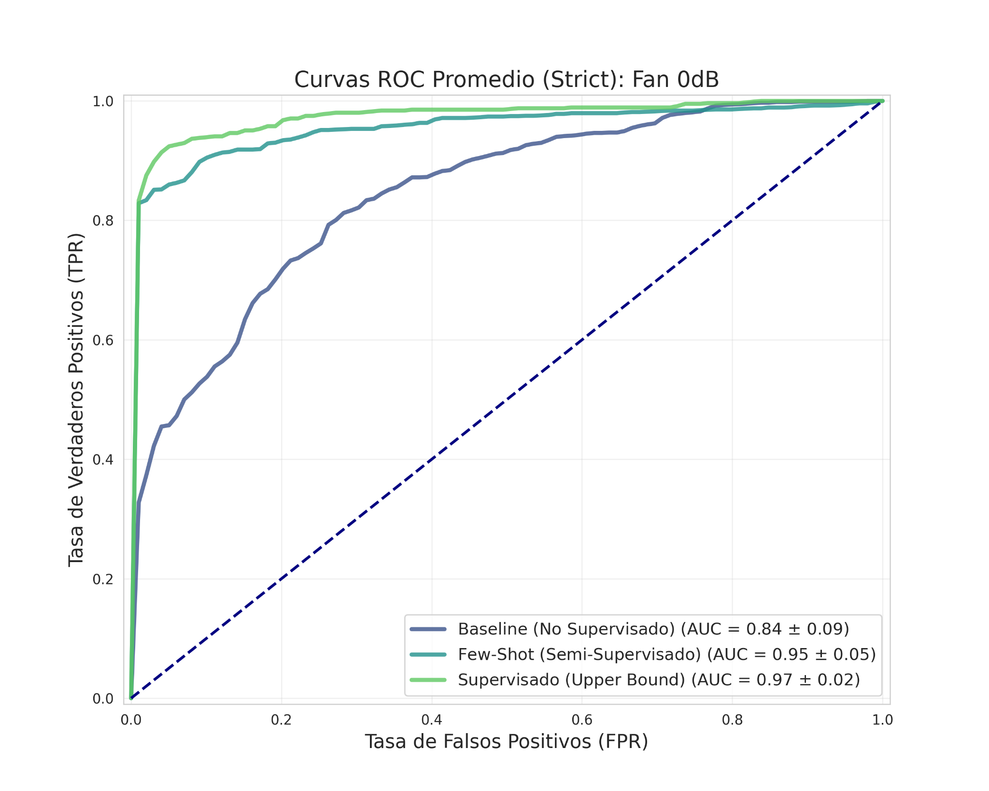

Figura 2: Ejemplo de curvas AUC-ROC para el caso Fan 0 dB.
Se representan valores promedio de todas las máquinas individuales para el caso Fan 0 dB.

Por otro lado, en la Figura 3 están los resultados para todas las máquinas, todos los niveles de ruido y todos los enfoques. Cada valores en el promedio de todas las máquinas individuales para cada tipo (Fan, Pump, Slide o Valve) y enfoque (no supervisado, few-shot y completamente supervisado).
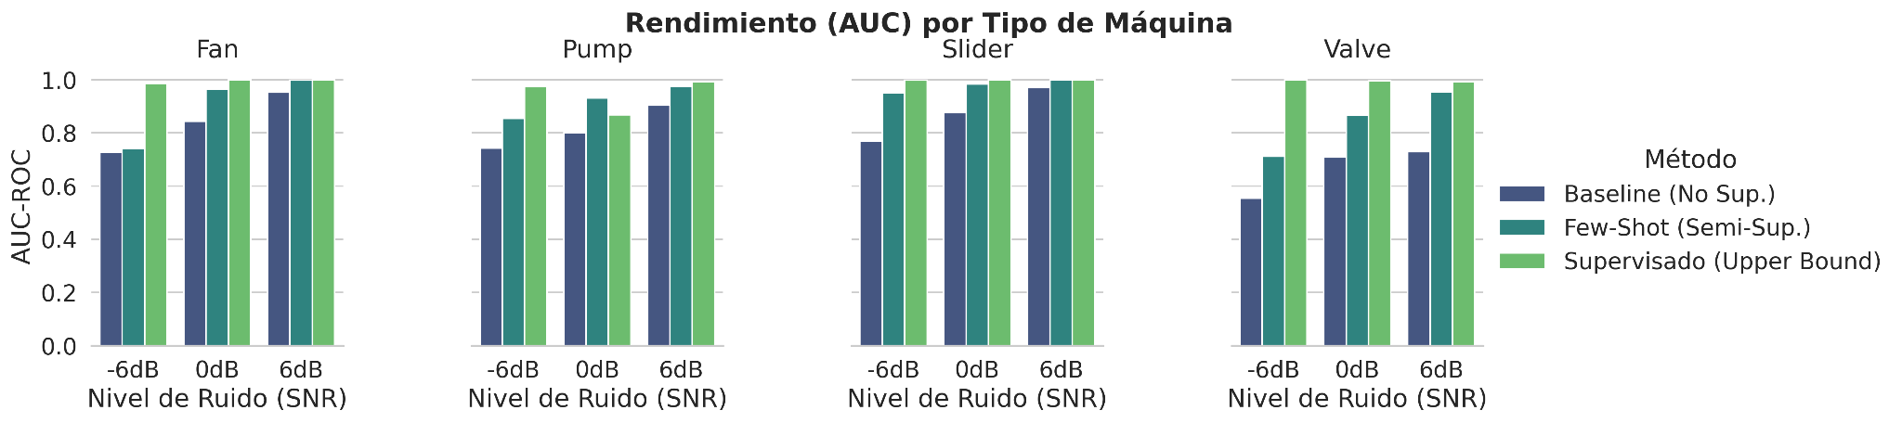

Figura 3: Resultados de los modelos para cada tipo de máquina.

IMS Bearing Dataset.
El IMS Bearing Dataset contiene datos de vibración generados por el Center for Intelligent Maintenance Systems (IMS) de la Universidad de Cincinnati. El experimento consistió en un banco de pruebas con cuatro rodamientos Rexnord ZA-2115 de doble hilera instalados en un eje rotando a 2000 RPM bajo una carga radial constante de 6000 lbs (2721,6 kg). El objetivo fue ejecutar los rodamientos desde un estado nuevo hasta el fallo total ("run-to-failure").
El dataset se divide en tres experimentos independientes, cada uno capturando diferentes tipos de fallo [2]:
- Test 1 (22 Oct - 25 Nov 2003):
- Duración: 35 días.
- Sensores: 8 canales (2 acelerómetros por rodamiento, ejes X e Y).
- Frecuencia de Muestreo: 20 kHz.
- Resultado: Fallo en la pista interna (Inner Race) del Rodamiento 3 y defecto en el elemento rodante (Rolling Element) del Rodamiento 4.
- Archivo: 2,156 ficheros de 1 segundo cada uno.
- Test 2 (12 Feb - 19 Feb 2004):
- Duración: 7 días.
- Sensores: 4 canales (1 acelerómetro por rodamiento).
- Resultado: Fallo catastrófico en la pista externa (Outer Race) del Rodamiento 1.
- Archivo: 984 ficheros.
- Test 3 (4 Mar - 4 Abr 2004):
- Duración: 31 días.
- Sensores: 4 canales.
- Resultado: Fallo en la pista externa (Outer Race) del Rodamiento 3.
Los datos se descargaron libremente desde Kaggle [2], con un tamaño total de 6.53 GB.
Se realizó un enfoque tanto supervisado como no supervisado. Para el enfoque supervisado se etiquetaron los datos de forma manual, atendiendo a la curva RMS, y se entrenó un clasificador. Para el enfoque no supervisado se tomó la misma estrategia que para el caso anterior: entrenar una red autoencoder y realizar la clasificación en función del error de la reconstrucción.

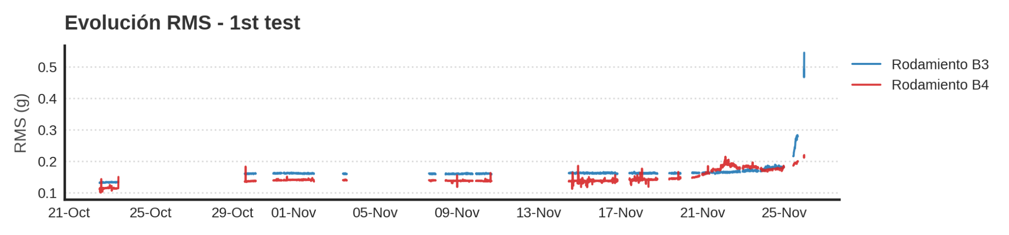
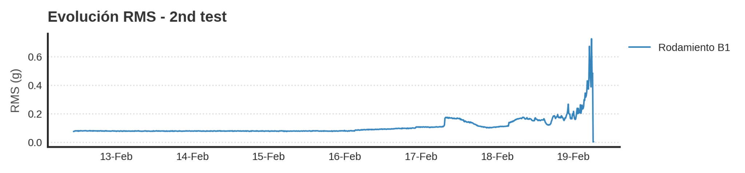
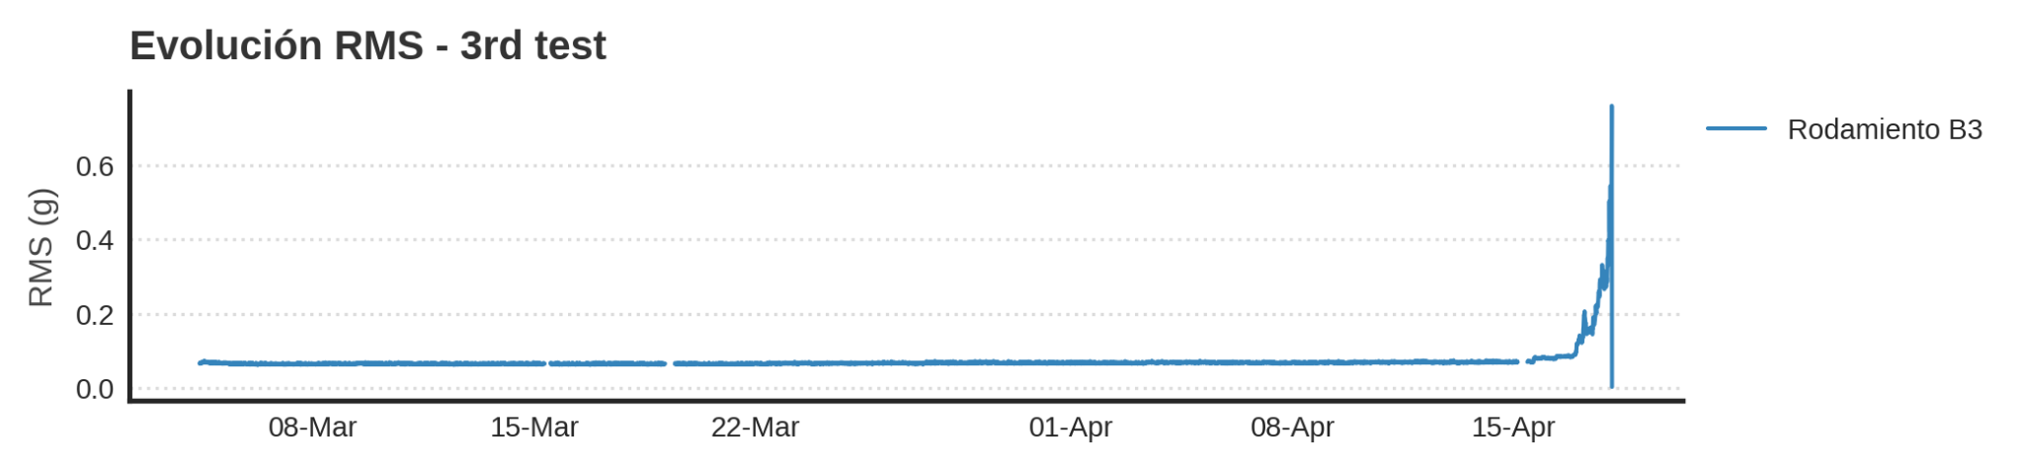

Figura 4: RMS de cada uno de los test.
Se tienen en cuenta solo los sensores de los rodamientos que fallaron.

Preprocesamiento
Se realizó tanto un enfoque supervisado como no supervisado.

Preprocesamiento para el entrenamiento no supervisado (autoencoder)
Para el entrenamiento no supervisado, se diseñó un vector de características capaz de capturar tanto la degradación energética general como patrones transitorios sutiles de fallo incipiente.
En el dominio del tiempo, se calculó el valor RMS (Root Mean Square),
$x_{RMS}=\sqrt{\frac{1}{n}\sum_{i=1}^{n}{}{x_{i}}^{2}}$,
como indicador principal de la energía total de la vibración y la severidad global del daño. Para mejorar la sensibilidad a fallos en etapas tempranas, se incluyó la curtosis, una medida estadística de cuarto orden que evalúa el "apuntamiento" de la distribución de la señal; valores elevados de curtosis indican la presencia de colas pesadas causadas por impactos impulsivos repetitivos (como el paso de los elementos rodantes sobre una grieta), los cuales suelen aparecer mucho antes de que el nivel de energía total (RMS) aumente significativamente.
Complementariamente, se extrajeron factores de forma adimensionales: el factor de cresta (relación entre el pico y el valor RMS) y el factor de impulso, que permiten cuantificar la impulsividad de los golpes independientemente de la carga o velocidad de operación. La asimetría (skewness) se utilizó para detectar deformaciones unilaterales en la forma de onda, indicativas de impactos direccionales o roces.
En el dominio de la frecuencia, mediante la Transformada Rápida de Fourier (FFT), se descompuso la energía en tres bandas espectrales clave: la banda baja (<1 kHz), asociada típicamente a problemas macroscópicos como desbalanceo o desalineación; la banda media (1-5 kHz), donde residen las frecuencias fundamentales de paso de fallo de los rodamientos; y la banda alta (>5 kHz), que captura resonancias de alta frecuencia excitadas por defectos incipientes. Adicionalmente, se rastrearon la frecuencia y amplitud de los 10 picos espectrales dominantes, permitiendo al modelo aprender la firma armónica normal del sistema y detectar la emergencia de nuevos componentes frecuenciales anómalos.
El número total de columnas (neuronas de entrada) que recibe la red es 132 para los tests 2 y 3 y 264 para el test 1 (ya que tenía el doble de sensores), porque de cada canal de vibración se extraen 33 características por canal:
- 13 Estadísticas generales (RMS, Media, Std, Pico, Curtosis, Asimetría, Factor Cresta, Factor Forma, Factor Impulso, Frecuencia Dominante, Energía Baja, Energía Media, Energía Alta).
- 20 Características de Picos: Los Top-10 picos del espectro, guardando 2 valores por pico (Frecuencia y Amplitud).
Todo este conjunto de características fue normalizado utilizando estadísticas derivadas exclusivamente del primer 20% de la serie temporal (consideramos que este funcionamiento se considera nominal), asegurando que el modelo no supervisado aprendiera únicamente la distribución de datos sanos sin contaminación de los estados de fallo futuros.

Preprocesamiento para el entrenamiento supervisado
Lo primero que se hizo fue etiquetar los datos. Para esto se desarrolló una herramienta web en la que resultara sencillo navegar los datos de RMS e identificar las zonas con más vibraciones. Las etiquetas elegidas son las siguientes:
- "Normal" (fase inicial de operación estable).
- "Warning" (fase intermedia con indicadores estadísticos incipientes).
- "Fallo" (fase final de degradación exponencial).
En la Figura 5 se puede ver la interfaz de la herramienta con un caso etiquetado por colores.
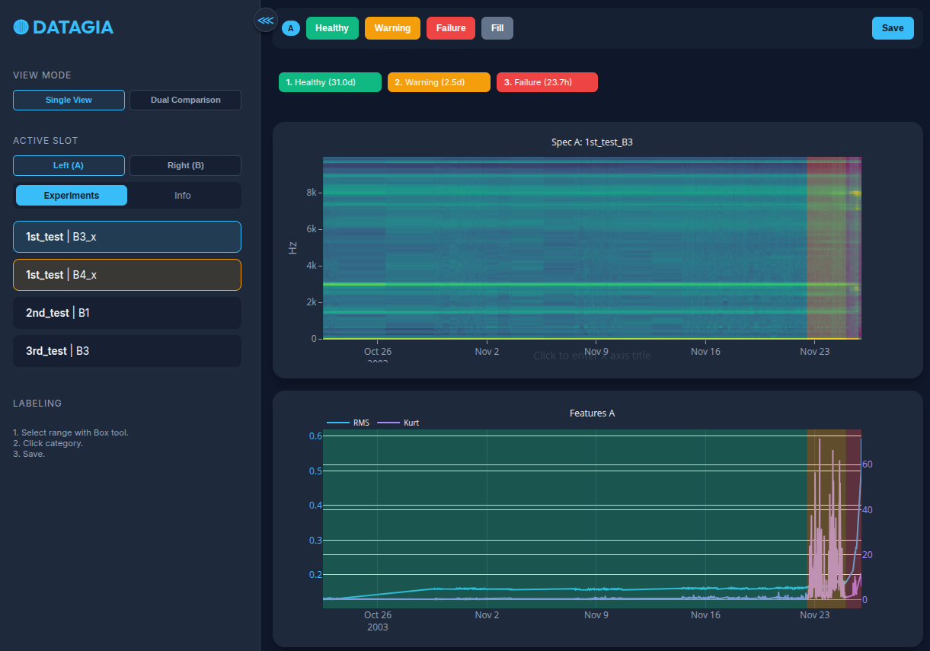

Figura 5: Interfaz de la herramienta usada para etiquetar los datos con uno de los casos etiquetados por colores.
En algunos casos, como el que se ve en la Figura 5, es fácil identificar la zona de “warning”. Esto no siempre ocurre, por lo que el etiquetado está sujeto a la subjetividad del etiquetador.
La ingeniería de características se centró en la extracción de frecuencias canónicas espectrales. Para cada bearing y usando exclusivamente el conjunto de entrenamiento (para evitar data leakage), se procesan todos los ficheros raw, se calcula la FFT de cada señal y se detectan sus picos espectrales. Las frecuencias de estos picos se acumulan en un histograma global que se suaviza con un filtro gaussiano, y sobre él se aplica una detección de máximos para identificar las frecuencias que aparecen como picos dominantes de forma recurrente a lo largo del experimento. Estas son las frecuencias canónicas (entre 37 y 48 según el bearing). Para cada instante de tiempo, el vector de features consiste en las amplitudes espectrales en esas frecuencias canónicas (SPEC_{freq}Hz). Adicionalmente, se probó una segunda configuración que combina esas features espectrales con 7 estadísticas clásicas de la señal: RMS, kurtosis, skewness, crest factor, y energía en tres bandas de frecuencia (baja, media y alta). Se puede ver el espectrograma con las frecuencias más importantes en la Figura 6.
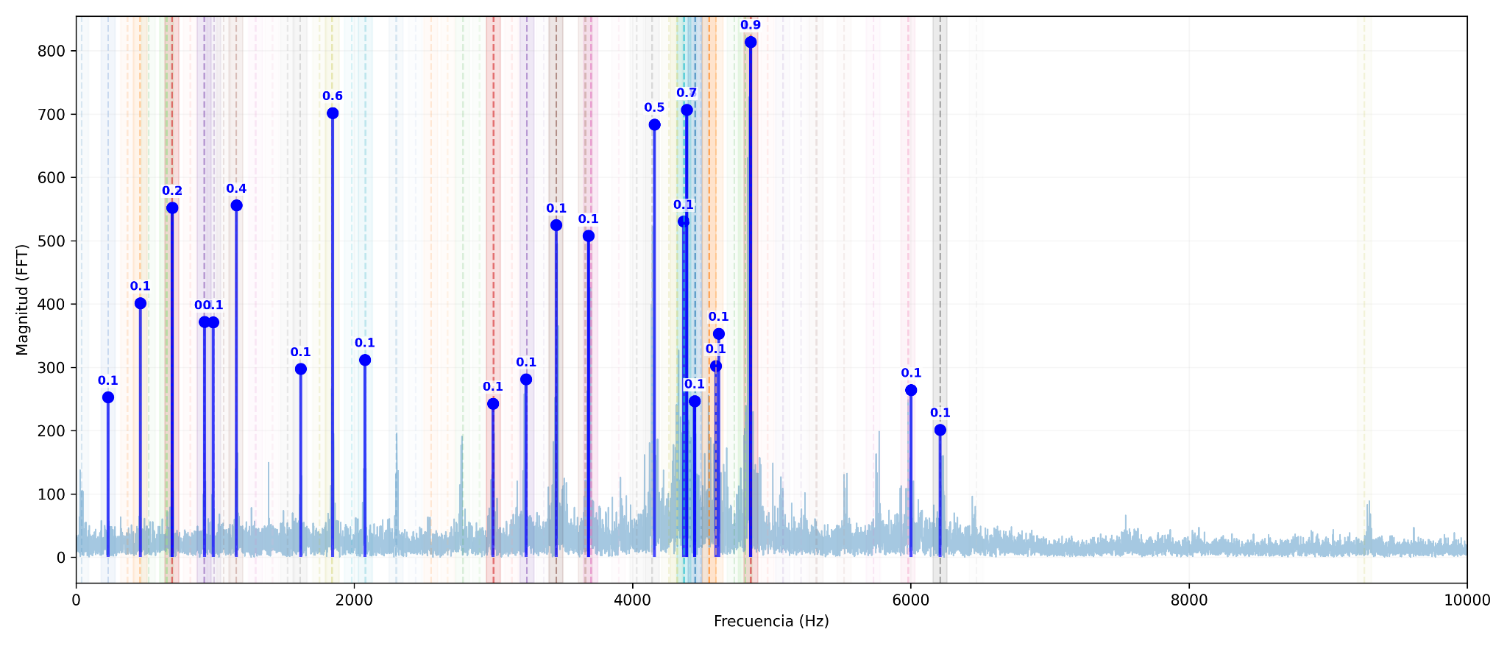

Figura 6: Espectro de frecuencias para un momento con etiqueta “fallo” de test 2.
Los picos que en algún momento son importantes a lo largo de todo el experimento están marcados con líneas sombreadas. Las líneas sombreadas más opacas, acompañadas de una línea azul, son los picos importantes presentes en ese instante. Las zonas sombreadas más claras marcan los picos que en este instante no son importantes pero que en algún momento lo son a lo largo del experimento. El número encima de la línea azul indica el puesto de importancia de cada pico, yendo de 1.0 a 0.1. El umbral establecido es de 200 para el valor de la magnitud.

Para abordar el severo desbalance de clases inherente al mantenimiento predictivo (donde la gran mayoría de los datos son normales), se aplicó una estrategia de oversampling. Se mantuvieron intactos todos los datos de las tres clases y se sobremustrearon con reemplazo las clases minoritarias ("Warning" y "Fallo") hasta igualar el tamaño de la clase "Normal", resultando en una distribución 1:1:1 entre clases en el conjunto de entrenamiento.
La división de los datos en conjuntos de entrenamiento, validación y prueba se realizó siguiendo un criterio cronológico por periodo. Para cada bearing etiquetado, dentro de cada grupo de etiqueta homogénea, los datos se ordenaron por timestamp y el último 30% temporal se reservó como conjunto de prueba. De este modo el modelo nunca ve datos futuros durante el entrenamiento, respetando la naturaleza temporal de la degradación. El conjunto de validación se extrajo del 70% restante mediante un split estratificado del 20% (random_state=42), con las combinaciones de etiquetas con menos de 2 muestras asignadas directamente a entrenamiento. Las proporciones resultantes son: entrenamiento (56%), validación (14%) y prueba (30%).
Finalmente, la normalización de las variables de entrada se realizó mediante estandarización (media cero, varianza unitaria), ajustando los parámetros exclusivamente sobre el subconjunto de entrenamiento para prevenir cualquier filtración de información (Data Leakage) hacia los conjuntos de evaluación.

Arquitectura de los modelos empleados

Arquitectura del modelo no supervisado
El modelo no supervisado se basa en un Autoencoder simétrico entrenado exclusivamente con datos del estado normal (primer 20% de la vida útil del rodamiento). Su objetivo es aprender a reconstruir fielmente el vector de entrada; cuando recibe datos de un estado degradado, el error de reconstrucción (MSE) se dispara, activando la alerta.
La entrada del Autoencoder es un vector de 33 características por canal de acelerómetro, compuesto por 13 estadísticas (mean, std, RMS, peak, kurtosis, skew, crest factor, shape factor, impulse factor, frecuencia dominante, energía en banda baja 0-1 kHz, media 1-5 kHz y alta 5-10 kHz) y 20 valores de picos espectrales (frecuencia y amplitud de los 10 picos más prominentes de la FFT). La dimensión total de entrada depende del número de canales del experimento: 264 para el 1st_test (8 canales) y 132 para el 2nd_test y 3rd_test (4 canales cada uno).
La arquitectura es dinámica y se calcula como input_dim/2 → input_dim/4 → input_dim/2 → input_dim. Para el caso del 2nd_test (132 características), la red resultante tiene la estructura 132-66-33-66-132. El encoder consta de dos capas densas con activación ReLU y Dropout opcional (0.2 en la variante robusta), comprimiendo la información hasta un espacio latente de dimensión 33. El decoder es simétrico, reconstruyendo la señal original mediante dos capas densas con ReLU, excepto la capa de salida que utiliza una activación lineal (sin Sigmoid) para permitir reconstrucciones no acotadas, dado que los datos de entrada están estandarizados con StandardScaler.
El entrenamiento utiliza el optimizador Adam con learning rate de $1⋅10^{-3}$, función de pérdida MSE (Mean Squared Error), batch size de 32 y 80 épocas. El umbral de anomalía se fija en 1.5 veces el percentil 99.5 del error de reconstrucción sobre los datos de entrenamiento.
El umbral de detección de anomalía lo obtenemos calculando el percentil 95.5% de los errores de reconstrucción para el conjunto de entrenamiento y se le multiplica por un margen de seguridad, en ese caso por un valor de 1.5.

Arquitectura del modelo supervisado
El modelo supervisado es un Perceptrón Multicapa (MLP) diseñado para clasificar el estado del rodamiento en tres categorías: Normal (0), Warning (1) y Fallo (2).

Los modelos se entrenan de forma independiente para cada bearing etiquetado. La dimensión de entrada depende de la configuración de features y del bearing concreto: entre 37 y 48 features para la configuración Robust_Spectral (solo amplitudes espectrales en frecuencias canónicas) y entre 44 y 54 para Robust_Mixed (amplitudes espectrales más 7 estadísticas clásicas de la señal).
La arquitectura consta de dos bloques ocultos con compresión progresiva:
- Bloque 1: Linear(N → 128) → BatchNorm1d → ReLU → Dropout(0.3)
- Bloque 2: Linear(128 → 64) → BatchNorm1d → ReLU → Dropout(0.2)
- Salida: Linear(64 → 3) — logits para cada clase, con Softmax implícito en la función de pérdida.
El entrenamiento emplea el optimizador Adam con learning rate de 10⁻³ y weight decay de 10⁻⁴, función de pérdida CrossEntropyLoss con pesos uniformes [1/3, 1/3, 1/3] (ya que el desbalance se corrige previamente mediante oversampling), batch size de 32 y un máximo de 100 épocas. El modelo guardado no es el de la última época sino el checkpoint con mejor F1-macro sobre el conjunto de validación a lo largo de todo el entrenamiento.

Resultados preliminares

Caso no supervisado
Para el caso no supervisado se entrenaron tres modelos individuales, uno para cada test, y se probaron en sus respectivos tests. El conjunto de entrenamiento consistió en el primero 20% de los datos de cada caso. El modelo se probó en el restante 80%. En la Figuras 7, 8 y 9 podemos observar el error de reconstrucción junto el RMS promedio para cada uno de los tests realizados.
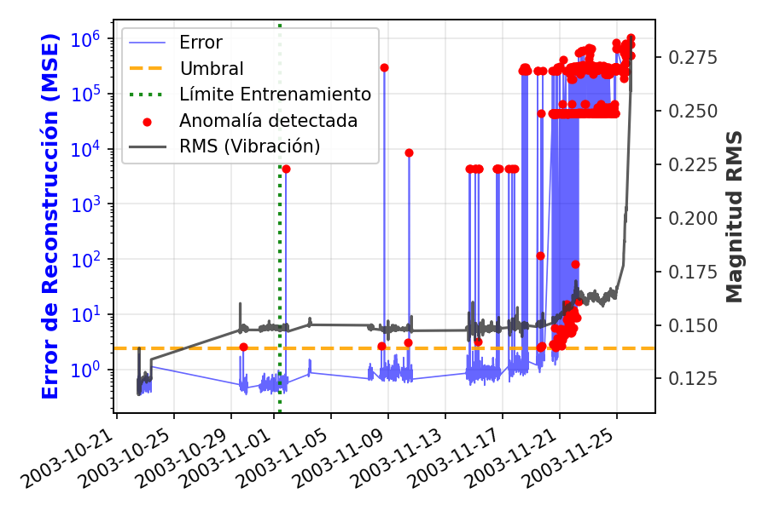

Figura 7: Error de reconstrucción y magnitud del RMS promedio para el test 1.

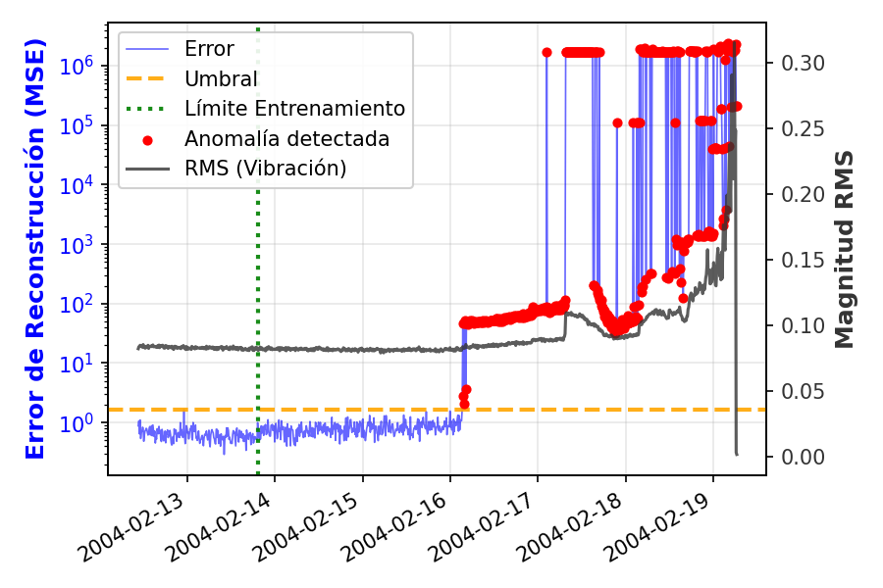

Figura 8: Error de reconstrucción y magnitud del RMS promedio para el test 2.

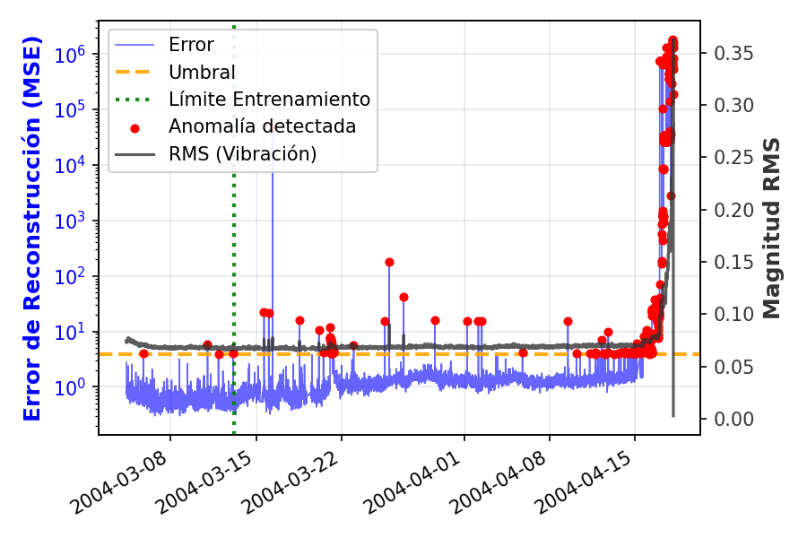

Figura 9: Error de reconstrucción y magnitud del RMS promedio para el test 3.

El mejor resultado lo obtenemos para el test 2, donde vemos que el error se dispara en cuanto llegamos al primer pico de RMS. Podemos observar que antes de llegar al primer pico, el error aumenta aproximadamente a la mitad del experimento, lo que de hecho hace que se detecte como anomalía. Esto se debe a que en ese momento ha debido aparecer, por ejemplo, una pico de frecuencia de vibración que no estaba presente durante el periodo de entrenamiento. Esto no tiene por qué ser signo de fallo inminente, pero definitivamente es una anomalía y a su vez un signo de lo sensible que puede llegar a ser el modelo.
Los modelos de los tests 1 y 3 presentan la detección de anomalías aisladas en la parte del experimento en la que el funcionamiento parece normal. No obstante, la mayoría de las detecciones de anomalía son acercándose al final del experimento, cuando el aumento del RMS deja claro que el funcionamiento no es el correcto. La detección de anomalías individuales, esos picos aislados, no tiene por qué indicar un fallo inminente, sino quizás la presencia breve de alguna modificación del funcionamiento del motor que se autocorrige al volver al equilibrio. Por ejemplo, la aparición de una grieta en el rodamiento que cause la aparición momentánea de un nuevo pico de frecuencia, pero que a causa de los golpes durante el funcionamiento del motor la zona se suavice y la grieta desaparezca, eliminando el pico de frecuencia y por tanto la anomalía.

Caso supervisado
Se evaluaron dos configuraciones de features para cada modelo:
- Espectral: el vector de entrada contiene únicamente las amplitudes de la FFT en las frecuencias canónicas identificadas durante el preprocesamiento. Estas frecuencias son las que aparecen como picos dominantes de forma recurrente a lo largo del experimento, y se extraen exclusivamente del conjunto de entrenamiento para evitar data leakage. El modelo aprende así a reconocer qué frecuencias son energéticamente relevantes en cada instante, sin información adicional sobre la dinámica global de la señal.
- Espectral ampliado: añade al vector anterior 7 estadísticas clásicas de la señal en el dominio del tiempo y la frecuencia: RMS, kurtosis, skewness, crest factor y energía en tres bandas (baja 0–1 kHz, media 1–5 kHz y alta 5–10 kHz). Estas estadísticas capturan propiedades globales de la vibración que el perfil espectral puntual no recoge, como el nivel general de energía o la impulsividad de la señal, características especialmente relevantes en las fases de degradación avanzada.
La comparación entre ambas configuraciones permite evaluar si la información estadística global complementa o es redundante respecto a la información espectral de frecuencias canónicas. Las métricas son las siguientes:
Dataset | Bearing | Config | Accuracy | F1-macro | F1-Normal | F1-Warning | F1-Failure | N
1st_test | B3_x | Espectral aumentado | 0.901 | 0.758 | 0.952 | 0.712 | 0.611 | 648
1st_test | B3_x | Espectral | 0.914 | 0.842 | 0.951 | 0.761 | 0.815 | 648
1st_test | B4_x | Espectral aumentado | 0.840 | 0.854 | 0.868 | 0.794 | 0.900 | 643
1st_test | B4_x | Espectral | 0.669 | 0.724 | 0.681 | 0.650 | 0.842 | 643
2nd_test | B1 | Espectral aumentado | 0.838 | 0.702 | 0.910 | 0.734 | 0.462 | 296
2nd_test | B1 | Espectral | 0.926 | 0.813 | 0.961 | 0.877 | 0.600 | 296
3rd_test | B3 | Espectral aumentado | 0.996 | 0.898 | 0.999 | 0.918 | 0.778 | 1898
3rd_test | B3 | Espectral | 0.988 | 0.761 | 0.997 | 0.747 | 0.538 | 1898

Tabla 2: Métricas de los modelos entrenados. (estudio preliminar sobre IMS Bearing Dataset — descartado en la Sección 3.4; no forma parte del pipeline final basado en MIMII).

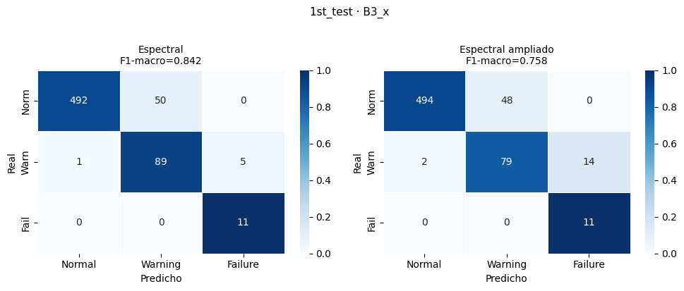
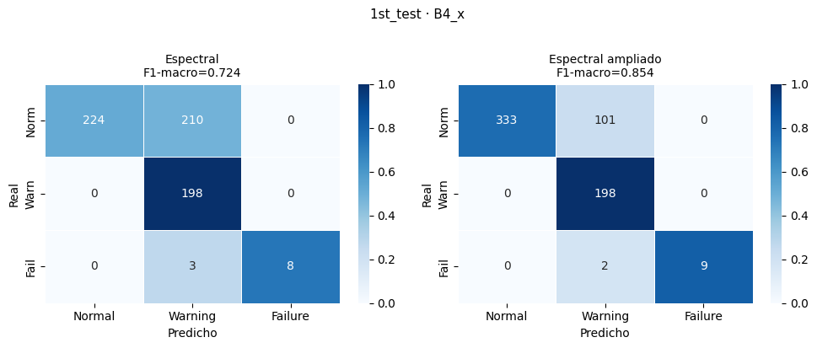
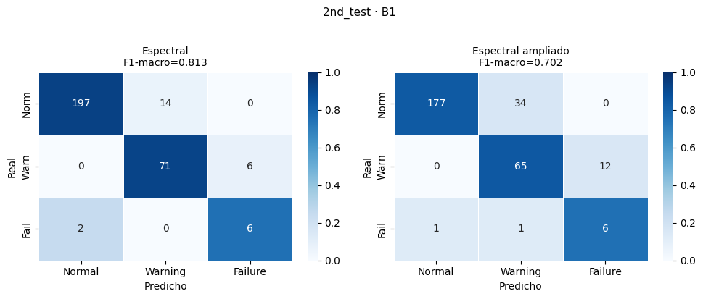
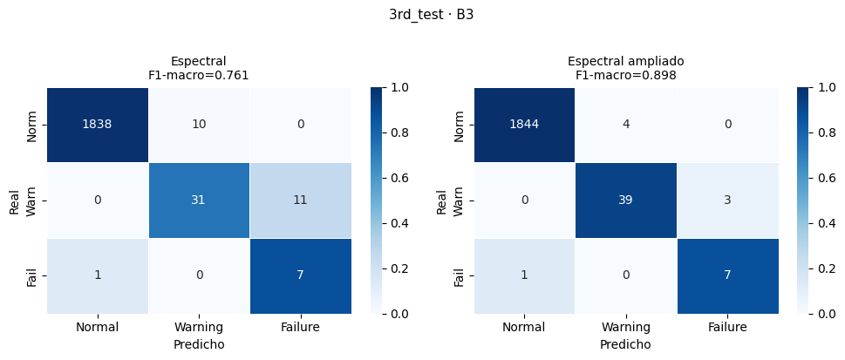

Figura 10: Matrices de confusión para todos los modelos entrenados en el caso supervisado.

MetroPT-3
MetroPT-3 consiste en lecturas de telemetría provenientes de una Unidad de Producción de Aire (APU) instalada en un tren de metro operativo, recolectados durante el año 2020.
La importancia de este dataset radica en que captura el comportamiento de un compresor sometido a condiciones reales de operación, incluyendo ciclos de carga y descarga de aire comprimido, variaciones de temperatura y consumo energético.
El dataset consta de señales muestreadas a 1 Hz, divididas en dos grupos principales que caracterizan el estado físico y lógico del sistema:
- Variables Analógicas (Sensores): Incluyen mediciones continuas críticas como la presión del compresor (TP2), presión del panel de servicio (TP3), temperatura del aceite (Oil_temperature) y corriente del motor (Motor_current). Estas variables reflejan la respuesta física del sistema ante la demanda de aire.
- Variables Digitales (Control): Registran las señales de activación y estado de los componentes, tales como el comando del compresor (COMP), la válvula de drenaje (DV_eletric) y señales de alerta como el nivel de aceite (Oil_level).
A diferencia de muchos datasets puramente normales, MetroPT-3 incluye periodos de tiempo etiquetados donde ocurrieron fallos reales en el sistema, lo que permite validar la eficacia de los modelos de detección supervisionados y no supervisados. Los eventos registrados durante el periodo de análisis incluyen:
- Fugas de Aire (Air Leaks): Detectadas en abril, mayo y junio de 2020, caracterizadas por una caída anómala de la presión en el circuito neumático.
- Fuga de Aceite y Fallo Térmico: Un evento crítico en julio de 2020 donde se combinaron fugas de fluido con anomalías en la temperatura operativa.
El comportamiento nominal del sistema sigue un patrón cíclico predecible: el tren consume aire (caída de TP3), lo que activa el compresor (COMP=1, subida de Motor_current), recargando el sistema hasta recuperar la presión operativa. Las anomalías se manifiestan como desviaciones en esta sincronización o en la magnitud de las lecturas físicas.

Preprocesamiento
El flujo de procesamiento diseñado para el Sparse Autoencoder transforma las series temporales continuas en instancias discretas que representan ciclos operativos completos del compresor. Este enfoque permite que el modelo aprenda patrones cíclicos normales y detecte desviaciones estructurales durante las fases de carga y descarga.
- Segmentación por Ciclos Operativos: La unidad fundamental de análisis no es una ventana temporal fija, sino un ciclo de trabajo físico. Utilizando la señal binaria del estado del compresor (COMP), se identifican los puntos de conmutación para segmentar el flujo de datos:
- Definición de Ciclo: Cada instancia comprende una secuencia completa de activación ("Run", COMP=1) seguida de una fase de inactividad ("Idle", COMP=0).
- Tratamiento de Anomalías: En periodos de fallo donde el ciclo natural se degrada o desaparece (por ejemplo, durante fugas continuas), el algoritmo aplica una segmentación adaptativa basada en la duración media histórica, garantizando la captura de estos eventos críticos.
En la Figura 11 se puede ver unos pocos ciclos de funcionamiento normal segmentados

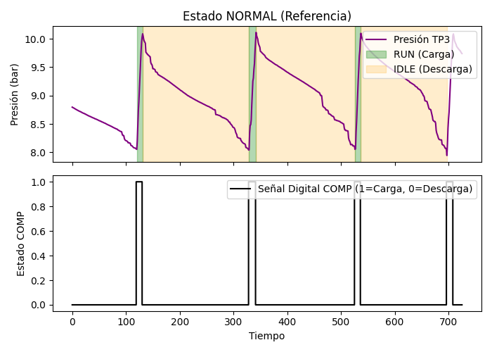

Figura 11: Ejemplo de segmentación por ciclos.

- Ingeniería de Características (Feature Extraction): Para reducir la dimensionalidad y capturar la dinámica del sistema, se sintetiza cada ciclo en un vector de características estadísticas. Se generan dos conjuntos de datos independientes para alimentar la arquitectura híbrida del modelo:
- Subconjunto Analógico (d=43): Para cada una de las 7 señales continuas (Presiones TP2, TP3, H1, DV_pressure, Reservoirs; Temperatura Oil_temperature; Corriente Motor_current), se calculan 6 estadísticos descriptivos por ciclo: Media, Desviación Estándar, Mínimo, Máximo, Asimetría (Skewness) y Curtosis. Adicionalmente, se incluye la duración total del ciclo como variable explícita.
- Subconjunto Digital (d=9): Para las 7 señales discretas, se contabiliza el número de activaciones por ciclo y se añaden los tiempos absolutos de las fases de carga y descarga.
- Partición Cronológica (Train/Test Split): La división de los datos respeta estrictamente la causalidad temporal para simular un escenario de implementación real:
- Conjunto de Entrenamiento (Train): Datos desde el inicio del registro (febrero 2020) hasta el 31 de marzo de 2020. Este periodo se considera libre de fallos, permitiendo al Autoencoder aprender exclusivamente la distribución normal de los ciclos operativos.
- Conjunto de Prueba (Test): Datos desde el 1 de abril hasta agosto de 2020. Este conjunto contiene tanto periodos de funcionamiento normal como la totalidad de los eventos de fallo etiquetados (fugas de aire, aceite y fallos térmicos), y se utiliza exclusivamente para evaluar la capacidad de detección de anomalías.

Arquitectura del modelo
Para la detección no supervisada de anomalías en el sistema de producción de aire, se implementó una arquitectura basada en Autoencoders Dispersos (Sparse Autoencoders). Esta elección metodológica se fundamenta en la capacidad de estos modelos para aprender una representación comprimida y robusta del comportamiento "sano" del sistema, utilizando el error de reconstrucción como indicador directo de anomalía.
El sistema propuesto no es monolítico, sino que adopta una estructura híbrida compuesta por dos redes neuronales independientes que operan en paralelo, especializadas en diferentes dominios de información:
- Topología de la Red Neuronal: Ambos modelos siguen una arquitectura simétrica Encoder-Decoder con capas densamente conectadas y funciones de activación sigmoide. La dimensionalidad se determinó mediante una búsqueda exhaustiva de hiperparámetros (Grid Search):
- SAE Analógico (Señales Físicas): Diseñado para procesar las 43 características estadísticas extraídas de los sensores continuos.
  - Encoder: Comprime la entrada progresivamente reduciendo la dimensionalidad: [43] -> [128] -> [64].
  - Bottleneck (Cuello de Botella): Capa central crítica de solo 6 neuronas. Esta restricción severa fuerza a la red a descartar el ruido y retener únicamente las correlaciones físicas fundamentales del sistema.
  - Decoder: Reconstruye la señal original invirtiendo el proceso: [6] -> [64] -> [128] -> [43].
- SAE Digital (Señales de Control): Especializado en las 9 variables discretas que definen el estado lógico.
  - Estructura: [9] -> [36] -> [18] -> [6] -> [18] -> [36] -> [9].
- Función de Pérdida Regularizada: Para evitar que el modelo simplemente memorice los datos, el entrenamiento se guía por una función de pérdida compuesta que combina tres objetivos:
- Error de Reconstrucción (MSE): Minimiza la diferencia entre la entrada original y la reconstrucción generada.
- Regularización de Pesos (L2): Mantiene los valores de los pesos bajos para mejorar la estabilidad.
- Restricción de Dispersión (Sparsity - KL): Utiliza la Divergencia de Kullback-Leibler para forzar que el promedio de activación de las neuronas en el cuello de botella sea cercano a cero (aprox 0.05). Esto hace que cada patrón operativo active solo un pequeño grupo de neuronas especializadas.
Durante la operación, se evalúa cada nuevo ciclo calculando su error de reconstrucción (cuán diferente es la salida del modelo respecto a la entrada). Si este error supera un umbral adaptativo —calculado estadísticamente con los datos de entrenamiento— el ciclo se marca como anómalo. La decisión final combina ambos modelos: se declara una anomalía si el modelo analógico o el digital detectan una desviación significativa.

Resultados preliminares
Las métricas globales se encuentran en la Tabla 3. El umbral se escogió para maximizar el valor de F1-score. La mejor estrategia resultó en tomar solo el modelo entrenado con los datos analógicos, ya que el modelo digital no alcanzó buenos resultados. En la Figura 12 podemos ver la matriz de confusión para el modelo ganador, en analógico.
Estrategia | Precisión | Recall | F1 Score | Casos de Uso
Equilibrada (Max F1) | 98.7% | 98.6% | 0.986 | Reportes generales, KPI.

Tabla 3: Resultados de los modelos para dos umbrales, dependiendo de si se quiere obtener el mejor F1-score o el mejor Recall.

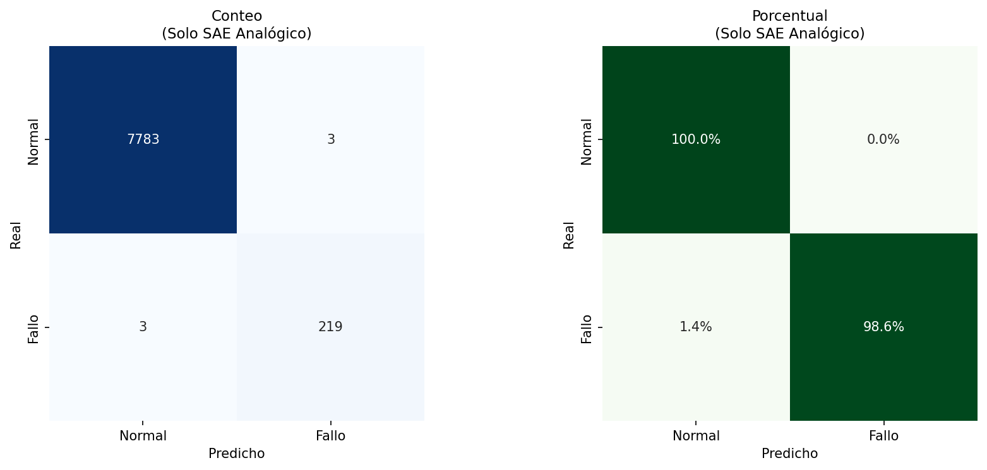

Figura 12: Matriz de confusión para todos los modelos combinados.
Por otra parte, en las Figuras 13 y 14 podemos observar dos de los cuatro errores detectados. Arriba tenemos los errores de predicción de los modelos Analógico primero y Digital después, y debajo datos de presión y corriente de los sensores, que nos ayudan a identificar la región donde se encuentra el fallo.
Es importante resaltar que la mayoría de los falsos positivos que detecta el modelo son de un tipo similar al de la Figura 15, en el que, o bien sí hay un comportamiento anómalo de las variables aunque no esté etiquetado como fallo en el dataset, o bien coincide con lo que parece el apagado o encendido de la maquinaria. Estos momentos deben tener un modo de proceder distinto a aquel en un funcionamiento normal de la maquinaria, por lo que el modelo los identifica como anomalías. Por otro lado, los falsos negativos se concentran justo antes o justo después de algunos de los fallos etiquetados, por lo que puede deberse a algo similar a lo que ocurre al encender la maquinaria. Podemos ver un falso negativo en la Figura 16.
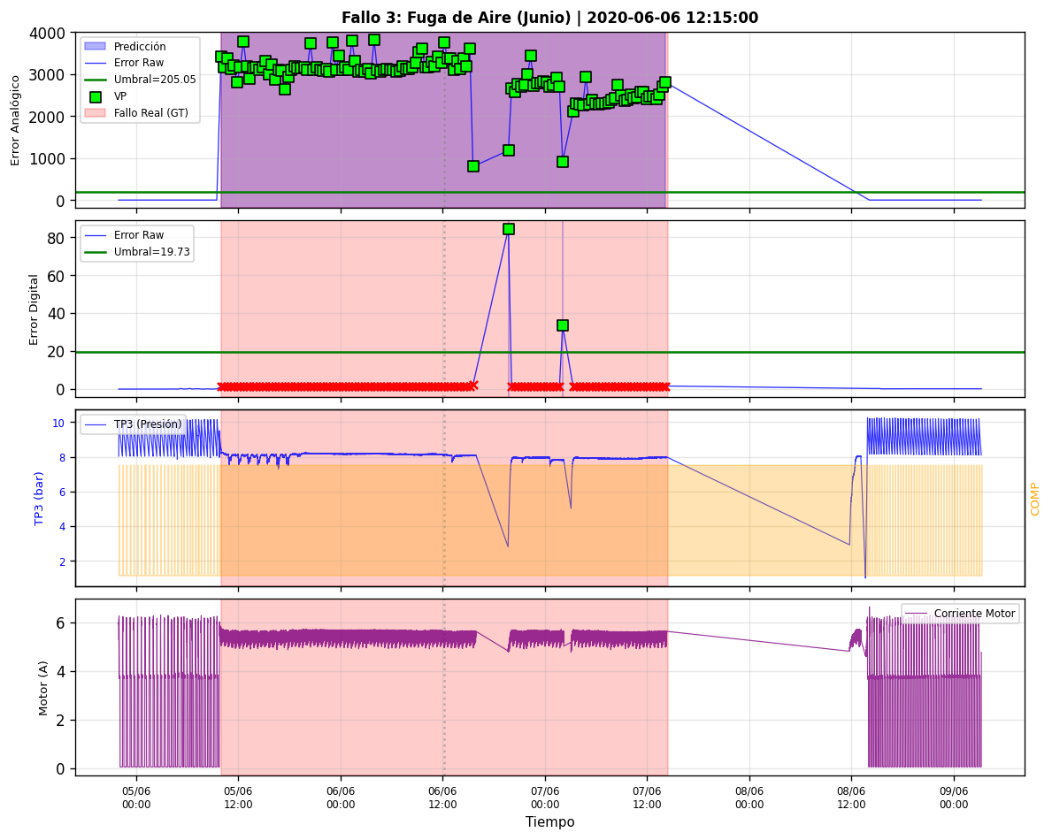

Figura 13: Ejemplo de fallo detectado. También se puede ver la presión (azul) y la señal digital de encendido o apagado del compresor (amarillo) junto con la corriente del motor (morado).

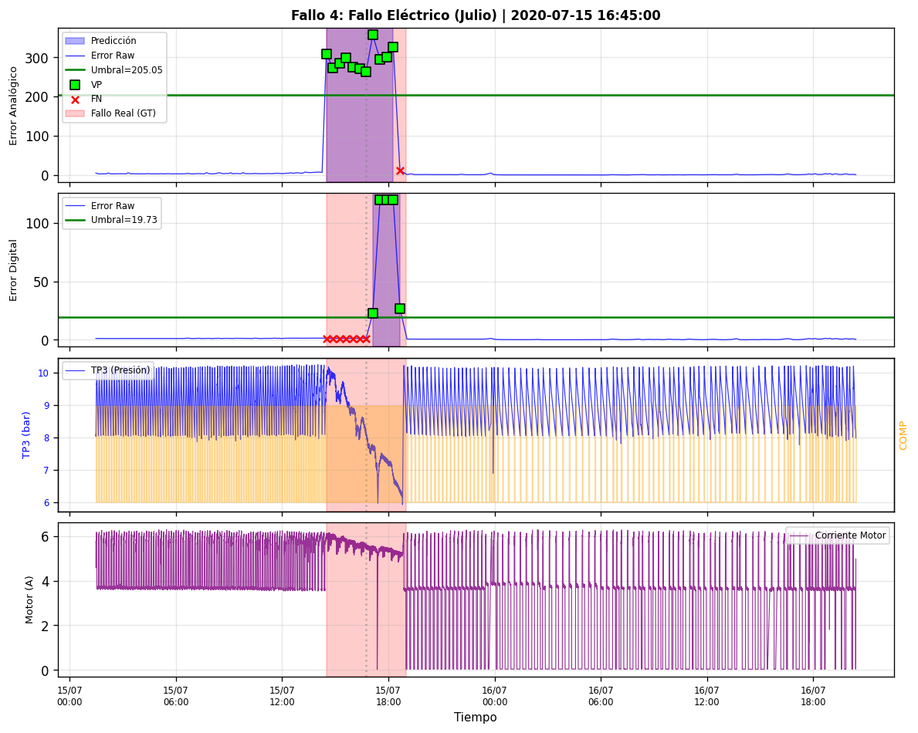

Figura 14: Ejemplo de fallo detectado.También se puede ver la presión (azul) y la señal digital de encendido o apagado del compresor (amarillo) junto con la corriente del motor (morado).

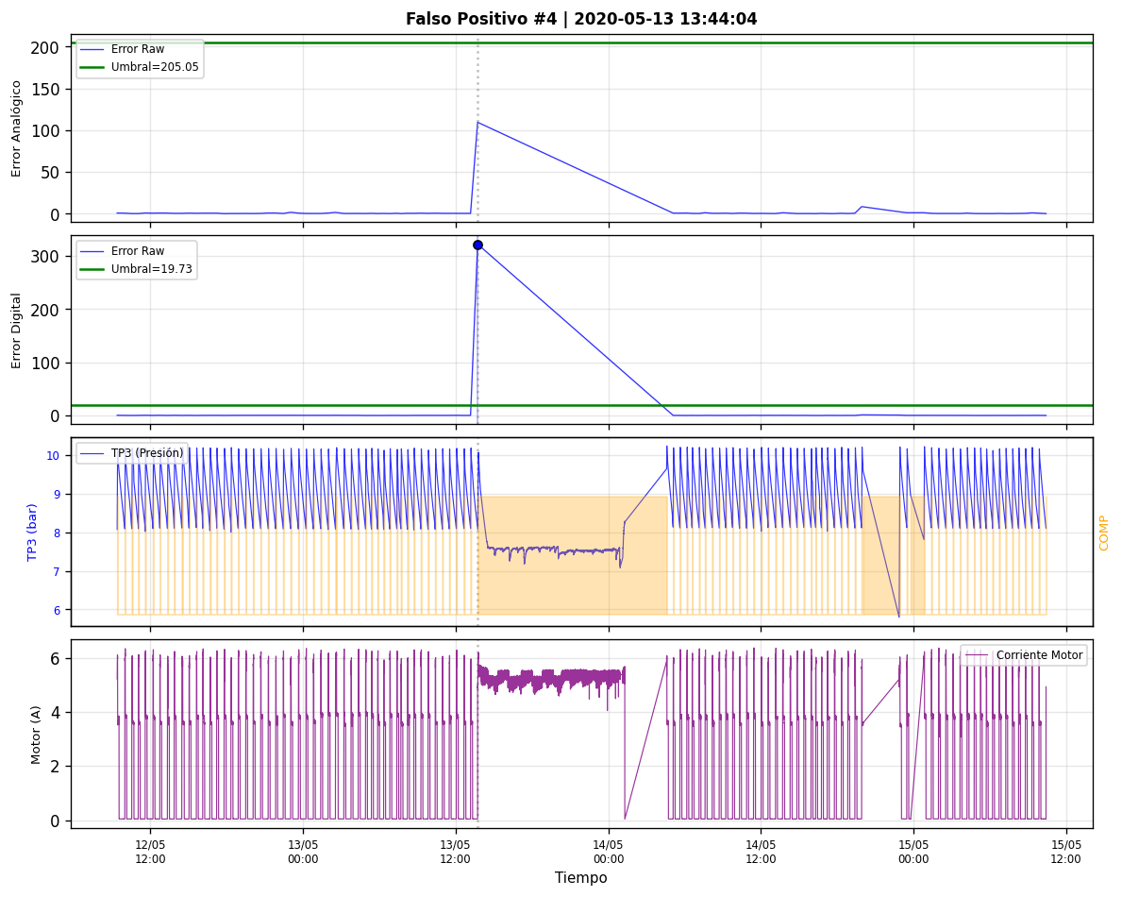

Figura 15: Ejemplo de falso positivo que se corresponde con un comportamiento anómalo de la maquinaria pero que no está etiquetado como fallo en el dataset.También se puede ver la presión (azul) y la señal digital de encendido o apagado del compresor (amarillo) junto con la corriente del motor (morado).

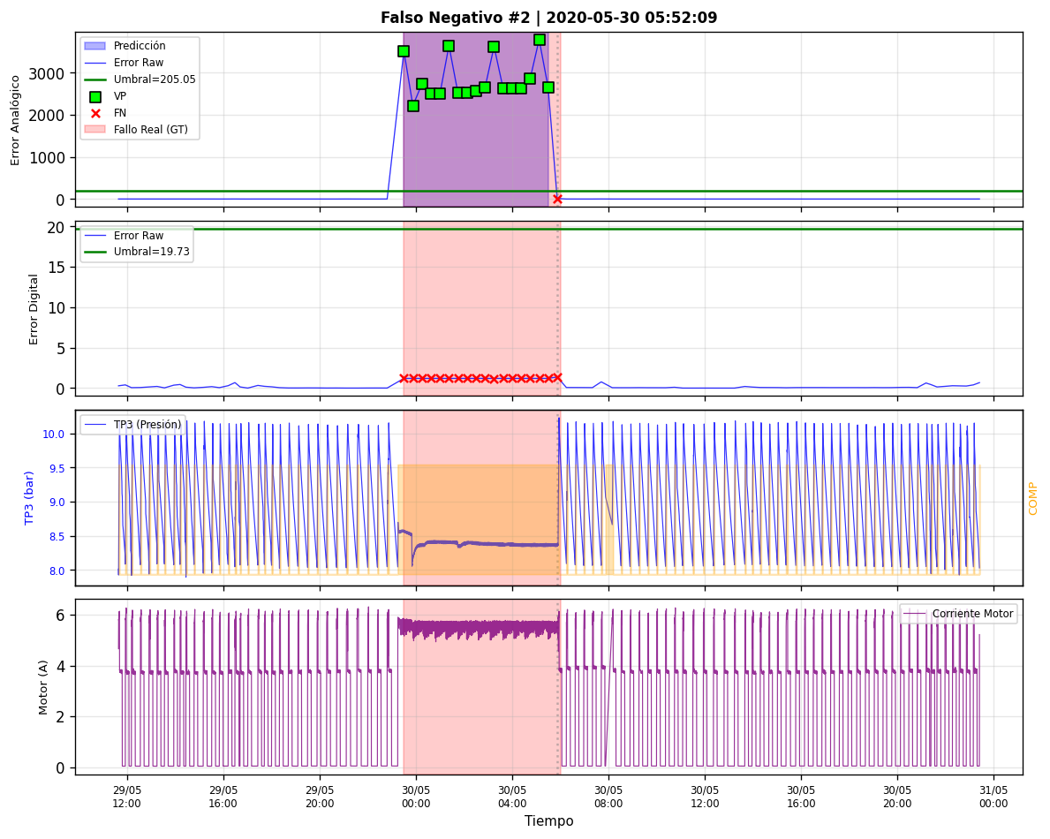

Figura 16: Ejemplo de falso negativo. Este se encuentra justo después de la región de fallo, por lo que puede deberse a una desincronización de las etiquetas temporales del fallo con el fallo real.También se puede ver la presión (azul) y la señal digital de encendido o apagado del compresor (amarillo) junto con la corriente del motor (morado).

Selección del dataset definitivo
El dataset definitivo, con el que hacer un análisis más extenso, se ha escogido en base a los siguientes criterios:
- Puntuación en los resultados preliminares.
- Replicabilidad del montaje en un despliegue real.
- Capacidad de generalización desde el caso del dataset al caso de estudio del informe (maquinaria de curado de embutido).
- Utilidad práctica real.
En la Tabla 4 se pueden ver los resultados.
- Puntuación | - Replicabilidad | - Generalización | - Utilidad
MetroPT-3 | MIMII | MIMII | Bearings - MIMII
Bearings | Bearings | Bearings | MetroPT-3
MIMII | MetroPT-3 | MetroPT-3 | -

Tabla 4: Puntuaciones elegidas para cada uno de los criterios y datasets.

Respecto a la replicabilidad, el dataset MIMII es el ganador ya que en el artículo de presentación se adjuntan detalles cruciales de saber en el caso de querer replicar el proceso, como el modelo del micrófono, la disposición de estos, esquema del montaje para la realización de las grabaciones, entre otros. Los otros dos datasets también incluyen esta documentación, aunque menos detallada. Además, en caso de querer replicar todo el proceso, es notablemente más sencillo realizar las grabaciones que acceder a los motores y componentes internos y colocar los sensores necesarios.
La capacidad de generalización del dataset MIMII es superior al resto por dos razones principales:
- Se trata de archivos de audio, lo que da pie a pensar que se podría aplicar a prácticamente cualquier máquina que nos propongamos. Esto puede ser muy útil, ya que el objetivo principal es la demostración de la posibilidad de extrapolar los resultados al caso que nos ocupa.
- El dataset bearing solo recoge datos de motores, mientras que MetroPT-3 de compresores de aire y demás elementos asociados a este. Por otro lado, el dataset MIMII presenta audios para cuatro tipos de máquinas: Pump, Fan, Valve y Slide Rail. Al disponer de componentes tan variados trabajando independientemente unos de otros, esto permite que las posibilidades de tener éxito al aplicar los resultados que obtengamos a la monitorización de maquinaria de curado de embutidos aumenten.
Por último, sobre la puntuación en el apartado de utilidad, nos encontramos un empate. MetroPT-3 está en último lugar debido a la imposibilidad de distinguir entre un fallo total y un fallo preliminar al fallo total, por lo que su aplicabilidad se reduce. Esto no ocurre para los otros dos datasets:
- Debido a que las máquinas del dataset MIMII presentan fallos no fatales, los resultados obtenidos se pueden entender como la capacidad del modelo de detectar o bien el estado “Warning” o bien el estado “Fallo total”. Suponiendo que el primero siempre precede al segundo, la capacidad del modelo de evitar una falla total es real.
- Si bien el dataset Bearing no distingue tampoco entre las etiquetas “Warning” y “Fallo total”, en los resultados se ve que el modelo es capaz de detectar el estado intermedio, lo que le daría capacidad de evitar un fallo serio antes de que ocurra.
A estos criterios se añade una limitación metodológica adicional del dataset IMS Bearing que refuerza su descarte: la partición train/val/test (Sección 3.2, split cronológico por etiqueta con el último 30% temporal de cada grupo homogéneo reservado como test) implica que, dentro de cada estado ("Warning", "Fallo"), el modelo solo ve durante el entrenamiento la parte más temprana —y por tanto más leve— de la degradación de esa etiqueta, mientras que los ejemplos más avanzados y más discriminativos quedan en test. Para el autoencoder no supervisado (Sección 3.2.2.1) esto no es un problema, ya que solo se entrena con datos "Normal" (primer 20% de la vida útil). Sin embargo, para el enfoque completamente supervisado (Sección 3.2.2.2) sí introduce un riesgo real de que el modelo infravalore la severidad de los fallos más avanzados, al no haberlos visto nunca durante el ajuste de sus pesos. Esta asimetría entre el objetivo del split (evitar fuga de información temporal) y su efecto colateral (ocultar al entrenamiento la evidencia más clara de fallo) es otra razón para no adoptar IMS Bearing como dataset definitivo.
Por tanto, concluimos este análisis con la elección del Dataset MIMII para su estudio definitivo y en profundidad.

Descripción del Dataset
Desarrollado y publicado por los laboratorios de Hitachi Ltd., el dataset MIMII (Malfunctioning Industrial Machine Investigation and Inspection) constituye el primer conjunto de datos públicos creado específicamente para acometidas de detección de sonidos anómalos no supervisados en entornos industriales. Responde a un caso de uso real en la industria: entrenar sistemas de monitorización acústica predictiva que aprendan los patrones normales de una máquina, puesto que los ejemplos de máquinas estropeadas (para aplicar aprendizaje supervisado tradicional) rara vez existen o son extremadamente escasos.
Para asegurar la reproducibilidad técnica de este estudio, se ha utilizado la Versión 1.0 del dataset, depositada en Zenodo bajo el DOI: 10.5281/zenodo.3384388, con fecha de descarga y congelación de datos verificable al 26 de febrero de 2026.

Taxonomía de las Máquinas y Ejemplos de Anomalías
El dataset segmenta la variabilidad acústica catalogando cuatro tipologías de maquinaria rotacional y de impacto, conteniendo cada tipología siete IDs distintos de producto/modelos. El paper original [1] indica que disponen de 7 máquinas individuales para cada tipo estudiado y reporta un total de 93.487 audios normales y 17.764 audios con fallas reales inducidas para esa versión completa. Sin embargo, el dataset público [20] incluye únicamente 4 IDs por tipo de máquina. Verificando los ficheros descargados de este dataset, el recuento total es el siguiente:
Tipo de máquina | Ficheros normales | Ficheros anómalos | Total
Fan (ventilador) | 12225 | 4425 | 16650
Pump (bomba) | 11247 | 1368 | 12615
Slider (deslizador) | 9612 | 2670 | 12282
Valve (Válvula) | 11073 | 1437 | 12510
Total | 44157 | 9900 | 54057

Tabla 5: Volumen de ficheros WAV en data/raw (4 IDs × 3 SNRs × 4 tipos = 48 combinaciones).

Cada fichero WAV tiene una duración de ~10 segundos, frecuencia de muestreo de 16 kHz y 8 canales. Los tipos de máquinas disponibles son los siguientes:
- Válvulas (Solenoides): Comprenden ciclos repetitivos de apertura y cierre con diferentes cadencias. Anomalías inducidas: Contaminación interna múltiple, atascos, etc.
- Bombas (Agua / Fluidos): Ciclos continuos de succión y descarga desde un depósito. Anomalías inducidas: Fugas de sección, atascos severos, contaminación, etc.
- Ventiladores (Fan): Maquinaria para proveer flujo ininterrumpido de gases/aire. Sus sonidos representan señales continuas y estacionarias. Anomalías inducidas: Desbalanceo rotacional (eje desajustado), atascos físicos, variaciones anómalas de voltaje.
- Bases/Rieles de Deslizamiento (Slide Rails): Sistemas electromecánicos de plataformas y motores progresivos moviéndose a diferentes velocidades. Anomalías inducidas: Daños estructurales en los rieles, correas sueltas o rotas, agotamiento de grasa, etc.

Topología de Captación (Hardware) y ficheros empleados
El paper de referencia [1] incluye una descripción detallada del montaje que se hizo para la grabación de los audios:
- Micrófono de Captura: Para habilitar auditorías sobre técnicas basadas en múltiples canales, la captura se realizó con el arreglo circular acústico especializado TAMAGO-03 de 8 micrófonos omnidireccionales distribuidos circularmente.
- Disposición y Distancia: Las capturas se realizaron a una distancia focal controlada de 50 cm de la maquinaria general, con la excepción de las válvulas, grabadas a un rango cerrado de 10 cm.
- Pipeline Acústico y Generación Espectral: Ficheros origen en bruto: WAV nativos de 10 segundos, extraídos a 16 kHz (16-bits) en ambientes controlados con campo reverberante.
Dado que el objetivo es preparar la tecnología para el entorno físico agresivo de la línea de producción (donde hay eco, refracción acústica y operarios o carretillas circulando), el dataset puro fue combinado e inyectado computacionalmente con ruido de ambiente extraído de múltiples fábricas reales operando. Bajo este escenario de experimentación, se inyectó el ruido regulando matemáticamente su potencia frente a la traza diana, aislando tres grados de desafío (SNR - Signal-to-Noise Ratio):
- 6_dB: Dominio alto de la señal objetivo. La audición de la máquina es bastante limpia.
- 0_dB: Equilibrio neutro. La rumorosidad de la fábrica está al nivel de presión que la máquina base.
- -6_dB: Caso crítico. La sonoridad ambiental enmascara severamente a la señal, diluyendo marcadores acústicos importantes.
Debido a esta inyección de ruido, el benchmark utilizado debe considerarse semisintético desde el punto de vista acústico. En consecuencia, las métricas reportadas cuantifican la capacidad discriminativa del sistema en un entorno de laboratorio controlado con mezcla artificial de ruido real, por lo que la extrapolación directa a una planta industrial real requiere validación adicional con grabaciones obtenidas en el entorno objetivo.

Variables e Ingeniería de Características

Variable de entrada: Log-Mel Spectrogram
La entrada al modelo no son las señales de audio en bruto, sino una representación tiempo-frecuencia derivada de ellas: el espectrograma logarítmico de Mel (Log-Mel Spectrogram). Esta transformación convierte cada segmento de audio de 10 segundos en una imagen bidimensional que el modelo procesa como si fuera una imagen en escala de grises.

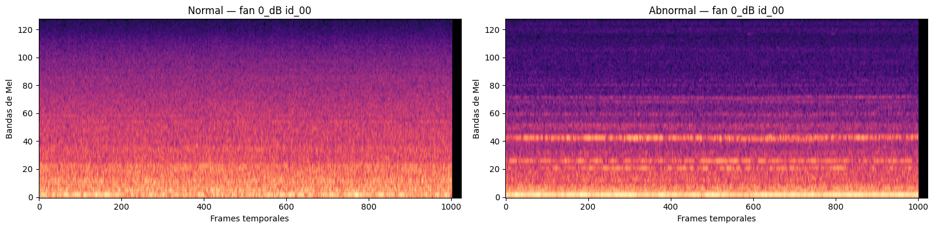

Figura 17: Ejemplo de log-mel spectrogram para un audio de la máquina “fan id_00” con funcionamiento normal (izquierda) y un audio de la misma máquina con funcionamiento anormal (derecha).

La elección de esta representación está respaldada por el estado del arte en detección de anomalías acústicas y procesamiento de audio con redes neuronales profundas, siguiendo la configuración de referencia de los trabajos AST (Audio Spectrogram Transformer) y Audio-MAE.

Proceso de extracción de características
Para cada fichero WAV se aplica la siguiente cadena de transformaciones:
- Carga y conversión a mono: El audio se carga a 16.000 Hz. Aunque el fichero original tiene 8 canales (array de micrófonos circular), se utiliza únicamente el canal 0 (micrófono frontal), convirtiendo la señal a monoaural.
- Cálculo del espectrograma de Mel: Se aplica una STFT (Short-Time Fourier Transform). La escala Mel comprime logarítmicamente el eje de frecuencias imitando la percepción auditiva humana: mayor resolución en frecuencias bajas (donde el oído es más sensible) y menor en frecuencias altas. Los parámetros son los siguientes:

Descripción | Valor
Tamaño de la FFT | 1.024 muestras
Longitud de ventana de análisis (25 ms a 16kHz) | 400 muestras
Desplazamiento entre ventanas consecutivas (10 ms) — solapamiento del 60% | 160 muestras
Número de bandas de la escala Mel | 128
Frecuencia máxima (Nyquist de 16kHz) | 8.000 Hz

Tabla 6: Parámetros empleados para la generación de los espectrogramas.

- Conversión a escala logarítmica (dB): El espectrograma de potencia se transforma a decibelios. Esta operación normaliza los valores referenciando al pico máximo del espectrograma, resultando en valores en el rango [–80, 0] dB.
- Ajuste a longitud fija: Cada espectrograma se recorta o rellena (padding de tipo reflect) para tener exactamente 1.024 frames temporales, correspondiente a ≈10,24 segundos de audio. Con un salto de 10 ms, esto genera 1.024 columnas temporales.
- Forma final del tensor: Cada muestra queda representada como un tensor de forma (1, 128, 1024):
  - 1 → canal único (imagen en escala de grises)
  - 128 → bandas de Mel (eje de frecuencia, de grave a agudo)
  - 1.024 → frames temporales (eje del tiempo)
Este tensor equivale a una imagen de 128×1.024 píxeles, donde la intensidad de cada píxel representa la energía acústica en esa banda de frecuencia y ese instante de tiempo.
- Normalización: La normalización no se aplica durante el preprocesamiento, sino en el momento del entrenamiento. Para cada modelo individual se calculan la media y la desviación típica sobre el conjunto de entrenamiento (muestras normales únicamente) y se aplica una normalización z-score,
$x=\frac{X - μ}{σ- ε}$,
donde $ε= 1⋅10^{-6}$ evita la división por cero. Estos parámetros de normalización (norm_mean, norm_std) quedan almacenados en el checkpoint del modelo para garantizar que la inferencia use exactamente la misma escala que el entrenamiento.

Análisis Exploratorio de Datos
El análisis que sigue se realiza sobre espectrogramas Log-Mel que representan exclusivamente la información acústica de las máquinas. Estos espectrogramas no incluyen datos de temperatura ni otras variables ambientales, ya que el modelo de detección de anomalías opera únicamente sobre la representación tiempo-frecuencia del audio. Aunque la temperatura es crítica para el simulador físico-ambiental utilizado posteriormente en la validación de resultados, no forma parte del vector de entrada real de la red neuronal. Esta distinción es fundamental para entender la arquitectura del sistema.
Un análisis exploratorio de los espectrogramas nos da información muy valiosa sobre cada tipo de máquina y cada máquina dentro de cada tipo.
- Por Tipo de Máquina (Ejemplo: SNR 0 dB, id_00):
Máquina | Media (dB) | Desv. Estándar (dB) | Mínimo (dB) | Mediana (p50) (dB)
Fan (Ventilador) | -15.03 | 9.13 | -78.61 | -13.32
Pump (Bomba) | -19.46 | 9.38 | -78.53 | -17.65
Slider (Deslizador) | -19.27 | 9.89 | -80.00 | -17.60
Valve (Válvula) | -17.45 | 9.44 | -80.00 | -15.92

Tabla 7: Estadísticas del dataset por tipo de máquina.

Las bombas (pump) y los deslizadores (slider) exhiben de forma natural una menor energía media en sus frecuencias más graves comparados con los ventiladores (fan).
- Por identificador de máquina (Ejemplo: SRN 6 dB):
Máquina | SNR | ID | Media (dB) | Desv. Estándar (dB) | Mínimo (dB) | Mediana (p50) (dB)
fan | 6_dB | id_00 | -14.54 | 9.28 | -75.47 | -12.78
fan | 6_dB | id_02 | -20.62 | 7.85 | -62.38 | -19.55
fan | 6_dB | id_04 | -19.13 | 8.05 | -66.54 | -17.85
fan | 6_dB | id_06 | -22.24 | 8.66 | -67.52 | -21.07

Tabla 8: Estadísticas del dataset para la máquina fan.

Observamos que también existe una variabilidad notable entre máquinas del mismo tipo, por lo que parece que hacer un modelo para cada máquina podría ser buena idea.
- Por nivel de ruido:
Máquina | Nivel SNR | Media Normal (dB) | Media Anormal (dB) | Gap (Δ dB) | Desv. Est. Normal | Desv. Est. Anormal
Ventilador (Fan) | 6 dB | -14.54 | -13.21 | +1.33 | 9.28 | 9.81
Ventilador (Fan) | 0 dB | -15.03 | -13.74 | +1.29 | 9.13 | 9.53
Ventilador (Fan) | -6 dB | -16.16 | -15.05 | +1.11 | 9.21 | 9.38
Bomba (Pump) | 6 dB | -23.22 | -30.19 | -6.97 | 8.95 | 11.37
Bomba (Pump) | 0 dB | -19.20 | -25.67 | -6.47 | 9.17 | 10.90
Bomba (Pump) | -6 dB | -17.95 | -22.91 | -4.96 | 9.19 | 9.97
Deslizador (Slider) | 6 dB | -21.68 | -25.56 | -3.88 | 10.76 | 9.59
Deslizador (Slider) | 0 dB | -19.27 | -22.31 | -3.04 | 9.89 | 9.54
Deslizador (Slider) | -6 dB | -17.83 | -19.10 | -1.27 | 9.56 | 9.46
Válvula (Valve) | 6 dB | -18.74 | -16.01 | +2.73 | 9.43 | 9.20
Válvula (Valve) | 0 dB | -17.44 | -16.86 | +0.58 | 9.43 | 9.38
Válvula (Valve) | -6 dB | -17.49 | -17.59 | -0.10 | 9.50 | 9.62

Tabla 9: Estadísticas del dataset por nivel de ruido.

En la tabla anterior podemos observar que la evolución de las métricas a medida que aumenta el ruido no sigue una única regla para todas las máquinas. Por ejemplo, para el caso del ventilador normal, a medida que el ruido de fondo aumenta la media de decibelios disminuye (se hace más negativo) mientras para la bomba la media aumenta (se hace menos negativo). Esto seguramente sea un efecto del postprocesado de los audios y una decisión tomada por los investigadores que realizaron el dataset para ajustar el nivel de ruido al de cada una de las máquinas. También se aprecian irregularidades entre máquinas en el resto de estadísticas, lo que indica que cada máquina emite unos sonidos muy característicos.

- Por perfil espectral medio (energía por nivel de banda de Mel):
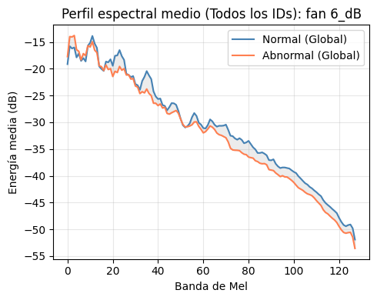 | 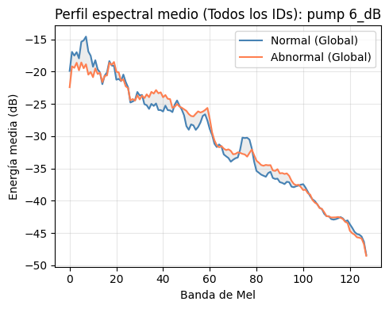
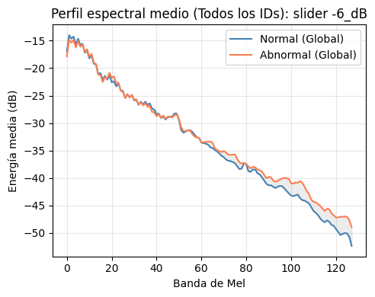 | 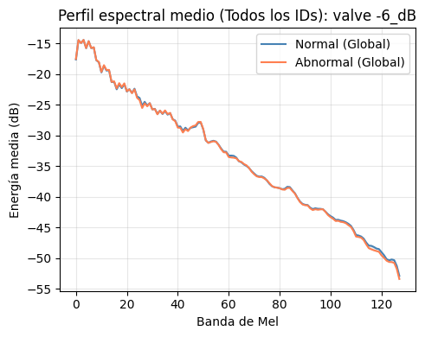

Figura 18: Energía media por banda de Mel haciendo a su vez la media de todas las máquinas (ids).

En la Figura 18 se puede visualizar los perfiles espectrales medios para el caso de 6 dB y todos los tipos de máquinas, haciendo a su vez la media entre todas las máquinas individuales (ids) de cada tipo. Salta a la vista que aquellos casos donde se distingue mejor el caso de funcionamiento normal del anormal es en el ventilador (fan) y la bomba (pump), seguido del slider (deslizador) que también se aprecia un perfil notablemente distinto. Por otra parte, el perfil espectral medio para ambos casos de funcionamiento de las válvulas es extremadamente parecido, lo que ya adelanta que será el caso más complicado.

Pipeline de ETL
Los datos deben descargarse de Zenodo desde la url https://zenodo.org/records/3384388. Esto se hará en archivos zip por máquina y nivel de ruido. La estructura de datos raw a partir de la cual se iniciará el pipeline es la siguiente:
data/raw/
└── MIMII Dataset/
├── -6_dB_fan/
│ ├── id_00/
│ │ ├── normal/ # ~1011 archivos .wav (fan id_00), varía por tipo e ID
│ │ └── abnormal/ # ~407 archivos .wav (fan id_00), varía por tipo e ID
│ ├── id_02/
│ │ ├── normal/
│ │ └── abnormal/
│ ├── id_04/
│ │ ├── normal/
│ │ └── abnormal/
│ └── id_06/
│ ├── normal/
│ └── abnormal/
├── 0_dB_fan/
│ └── id_00/ ... id_06/ (misma estructura)
├── 6_dB_fan/
│ └── id_00/ ... id_06/
│
├── -6_dB_pump/ (misma estructura que fan)
├── 0_dB_pump/
├── 6_dB_pump/
│
├── -6_dB_slider/
├── 0_dB_slider/
├── 6_dB_slider/
│
├── -6_dB_valve/
├── 0_dB_valve/
└── 6_dB_valve/

Las dimensiones deben ser la siguientes:
- 4 tipos de máquina: fan, pump, slider, valve
- 3 niveles SNR: -6_dB, 0_dB, 6_dB
- 4 IDs por máquina/SNR: id_00, id_02, id_04, id_06
- Total: 48 casos (4 × 3 × 4)
- Ficheros normales por caso: entre 534 (slider id_04/06) y 1.068 (slider id_00/02), típicamente ~700-1.068.
- Ficheros anómalos por caso: entre 89 (slider id_06) y 407 (fan id_00), típicamente ~100-407.
- Total: 54.057 ficheros .wav (44.157 normales y 9.900 anómalos).

Tipo | Normales | Anómalos | Total | Rango normal/caso | Rango anómalos/caso
Fan | 12.225 | 4.425 | 16.650 | 1.011-1.033 | 348-407
Pump | 11.247 | 1.368 | 12.615 | 702–1.036 | 100–143
Slider | 9.612 | 2.670 | 12.282 | 534–1.068 | 89–356
Valve | 11.073 | 1.437 | 12.510 | 708–1.000 | 119–120

Tabla 10: Conteo de ficheros WAV por tipo (4 IDs × 3 SNRs = 12 combinaciones/tipo).

También es importante destacar algunos detalles:
- La ruta raíz data/raw/MIMII Dataset está definida en config/config.yaml bajo paths.raw
- El nombre de la carpeta raíz debe ser exactamente MIMII Dataset (con espacio) o actualizar la config
- Los archivos .wav deben seguir la numeración 00000000.wav, 00000001.wav, ...
Una vez tenemos la estructura fijada, el pipeline ETL es el siguiente:
Fase | Descripción | Entrada | Salida | Herramienta/Código
Extracción | Localización de ficheros WAV según combinación máquina/SNR/ID/tipo | Estructura de directorios {snr}_{machine}/{id}/{tipo}/*.wav | Lista ordenada de rutas | find_wav_files() — load_data.py
Carga de audio | Lectura del WAV, forzando mono y remuestreo a 16 kHz | Fichero .wav (8 canales, 16 kHz) | Señal 1D float32 | librosa.load(sr=16000, mono=True)
Extracción de características | Cálculo del espectrograma de Mel en escala de potencia | Señal mono 16 kHz | Matriz (128, T) — potencia | melspectrogram(n_fft=1024, win_length=400, hop_length=160, n_mels=128, fmax=8000)
Conversión logarítmica | Paso a escala dB con referencia al máximo; rango resultante [–80, 0] dB | (128, T) potencia | (128, T) dB — float32 | librosa.power_to_db(ref=np.max)
Normalización temporal | Pad (modo "reflect") o recorte para fijar la dimensión temporal a 1024 frames (≈10,24 s) | (128, T) variable | (128, 1024) fijo | lógica propia — preprocess.py
Añadir dimensión canal | Inserción del eje canal para compatibilidad con la arquitectura (imagen de 1 canal) | (128, 1024) | (1, 128, 1024) | log_mel[np.newaxis, :, :]
Apilado y serialización | Concatenación de todas las muestras de la combinación y volcado a disco | N tensores (1, 128, 1024) | (N, 1, 128, 1024) — .npy | np.stack + np.save — 96 ficheros en data/processed/
División train/val | Partición aleatoria reproducible 80% / 20% sobre muestras normales únicamente | (N, 1, 128, 1024) | Índices train / val | np.random.RandomState(seed=42) — trainer.py
Normalización estadística | Z-score calculado exclusivamente sobre el split de entrenamiento y aplicado a train y val para evitar data leakage | Split train crudo | (x − μ) / (σ + 1e-6) — tensor PyTorch | MIMIIDataset — trainer.py
Carga en batch | Servicio de muestras en minibatches durante el entrenamiento | Dataset normalizado | Batches (B, 1, 128, 1024) | torch.utils.data.DataLoader

Tabla 11: Pasos de ETL.

La implementación operativa del ETL se centraliza en scripts/data_processing.py, que delega en src/main.py con el subcomando data_processing. Dentro de ese flujo, la localización de WAV se resuelve en src/data_processing/load_data.py, la conversión a espectrogramas y la serialización de arrays en src/data_processing/preprocess.py, y la normalización final durante entrenamiento se aplica desde src/training/trainer.py; por tanto, la reproducción del ETL debe iniciarse siempre desde el wrapper python scripts/data_processing.py --config <configuración>.

A continuación, se incluye un diagrama del proceso completo.

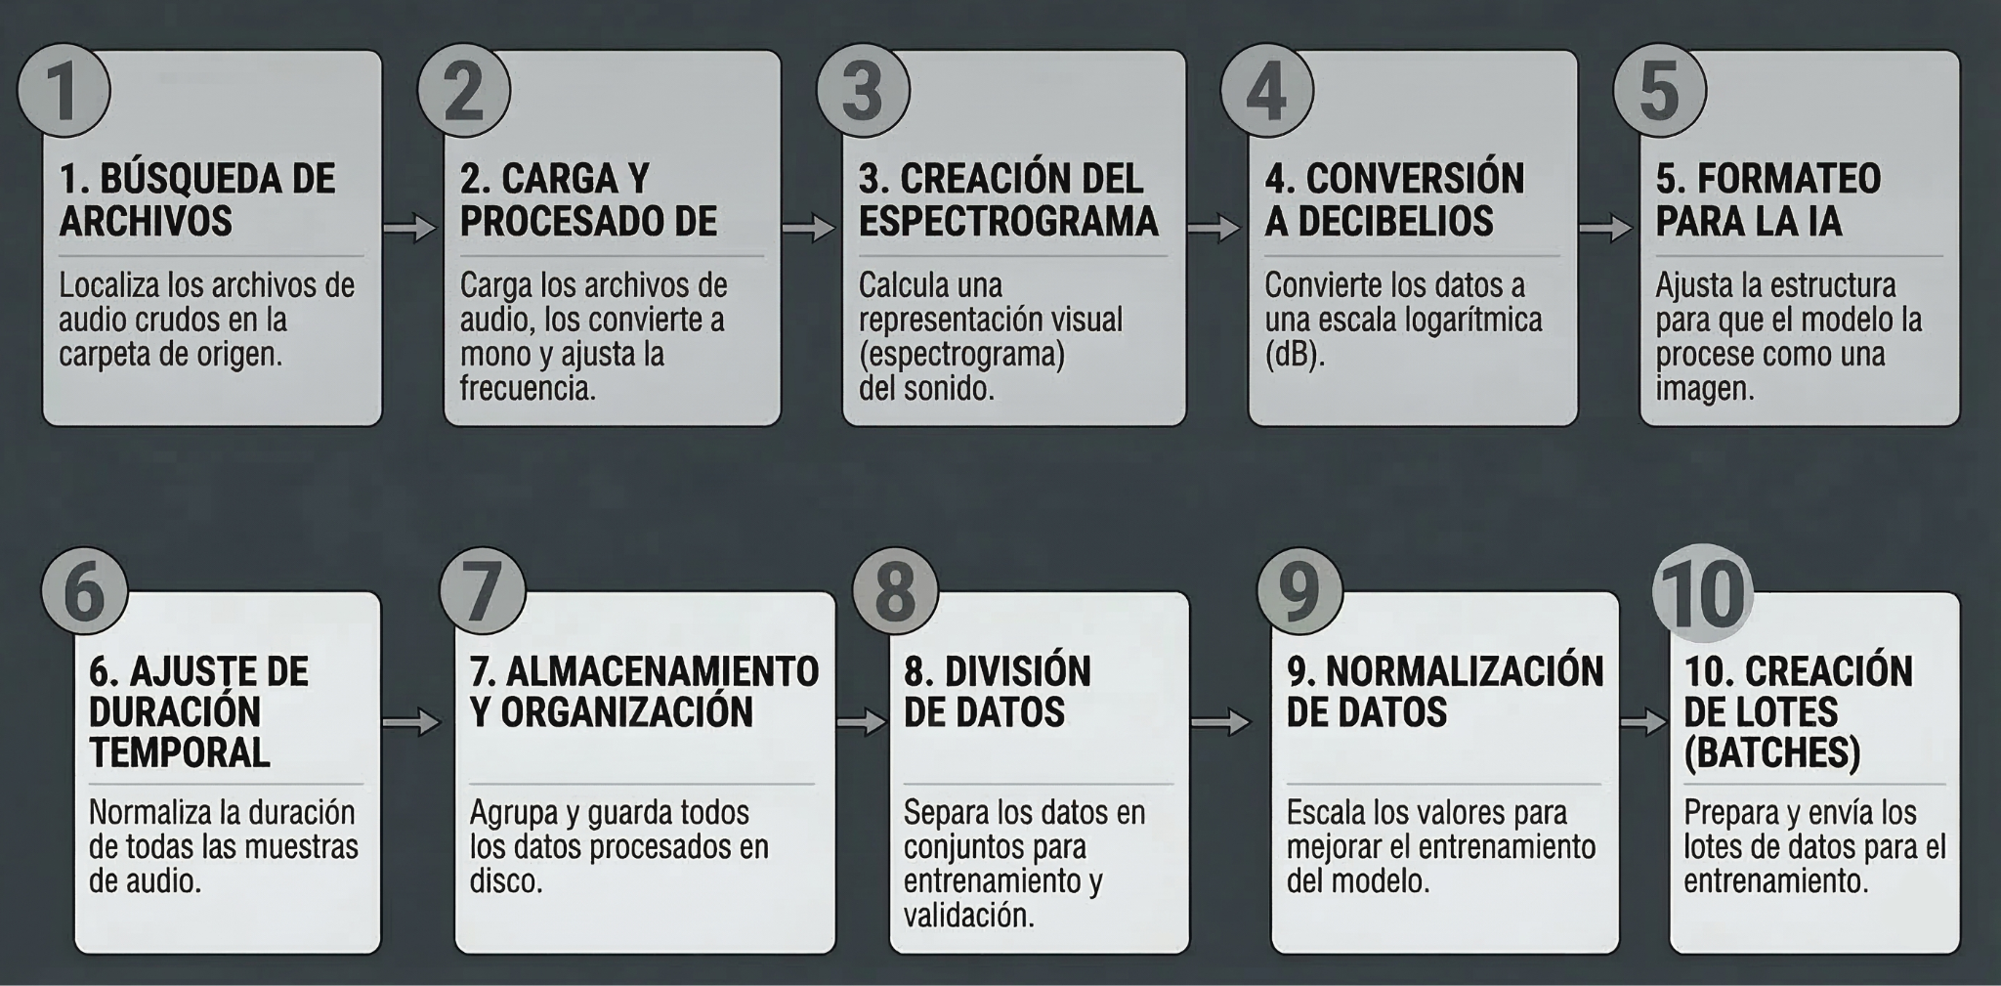

Figura 19: Diagrama del pipeline ETL.

En el estado actual del repositorio no se versiona una copia de los audios crudos debido al tamaño de los mismos, por lo que la completitud de los datos debe verificarse en el momento de la descarga. Se espera la presencia de 48 combinaciones “tipo de máquina × SNR × ID” (4 máquinas, 4 IDs, 3 SNRs) bajo la ruta data/raw/MIMII Dataset/{snr}_{machine}/{machine_id}/{normal,abnormal}/.

Especificaciones Técnicas
El sistema evalúa dos enfoques de detección de anomalías acústicas entrenados exclusivamente sobre muestras normales: un autoencoder clásico (baseline) y una familia de modelos Audio-MAE (Audio Masked Autoencoder) basada en Transformers. Ambos se entrenan de forma independiente para cada combinación de tipo de máquina, nivel de SNR e identificador de unidad (48 modelos por arquitectura). El Audio-MAE produce dos señales de anomalía complementarias —el error de reconstrucción espectral y la distancia de Mahalanobis en el espacio latente—, mientras que el baseline utiliza únicamente el error de reconstrucción (MSE). La comparación empírica entre ambos enfoques, y la recomendación de cuál usar según el caso, se detalla en la Sección 5.3 (Criterios de Éxito) y en las Conclusiones (Sección 6): a nivel global el baseline obtiene mejores resultados, con el Audio-MAE como alternativa preferente únicamente en casos concretos (p. ej. pump).

Entradas y Salidas

Entradas
El sistema recibe como entrada primaria ficheros de audio WAV de maquinaria industrial grabados en condiciones controladas. Cada grabación tiene una duración aproximada de 10 segundos, frecuencia de muestreo de 16 kHz y 8 canales (aunque el sistema trabaja en modo mono).
Dado que el modelo opera sobre representaciones tiempo-frecuencia, la señal de audio cruda se convierte a un espectrograma log-Mel antes de ser procesada. El resultado de esta conversión es un tensor de dimensiones (1 × 128 × 1024) —canal × frecuencia × tiempo—, equivalente a una imagen en escala de grises que el modelo Vision Transformer puede procesar directamente tras ser troceada en parches de 16 × 16 píxeles (512 parches en total).
Los espectrogramas preprocesados se persisten en disco como arrays NumPy binarios (.npy) organizados en tres subcarpetas según su rol en el pipeline:

data/processed/
├── train/{machine}_{snr}_{machine_id}_normal.npy shape: (N, 1, 128, 1024), dtype: float32
├── val/ {machine}_{snr}_{machine_id}_normal.npy shape: (N, 1, 128, 1024), dtype: float32
└── test/ {machine}_{snr}_{machine_id}_abnormal.npy shape: (N, 1, 128, 1024), dtype: float32

Durante el entrenamiento, cada espectrograma se normaliza a distribución estándar (media y desviación típica calculadas sobre el conjunto de entrenamiento y guardadas en el checkpoint del modelo para su reutilización en inferencia).

Salidas
El sistema produce tres categorías de salida diferenciadas según el uso previsto:
- Scores de anomalía por muestra: Para cada máquina con id individual se obtiene un csv con los siguientes campos:
Campo | Tipo | Descripción
machine | str | Tipo de máquina (fan, pump, slider, valve)
snr | str | Nivel de ruido (-6_dB, 0_dB, 6_dB)
machine_id | str | Instancia (id_00, id_02, id_04, id_06)
split | str | Partición (train, val, abnormal)
sample_idx | int | Índice de la muestra dentro del split
mse_score | float | Error de reconstrucción MAE (MSE)
anomaly_score | float | Puntuación de anomalía usada para clasificar
predicted_label | int | Predicción binaria (0=normal, 1=anómalo)
maha_score | float | Distancia de Mahalanobis en espacio PCA
true_label | int | Etiqueta real (0=normal, 1=anómalo)

Tabla 12: Campos del CSV de predicciones.

Ambos scores se agregan en un fichero CSV de predicciones por cada combinación (máquina, ID, SNR).
La etiqueta binaria predicted_label (0 = normal, 1 = anómalo) se obtiene aplicando un umbral de decisión calculado mediante el índice J de Youden (maximización de TPR − FPR sobre la curva ROC), o bien un valor fijo si no se dispone de muestras anómalas etiquetadas en producción.
- Métricas de evaluación: Para cada uno de los modelos individuales se genera un fichero JSON con métricas de rendimiento. Contiene, entre otros campos: auc_mse, auc_maha, best_val_loss, n_train, n_val, n_abnormal_samples, mse_normal_mean, mse_normal_std, así como tiempos de ejecución desglosados por fase (entrenamiento, inferencia, Mahalanobis, embeddings).
Campo | Tipo | Descripción
machine | str | Tipo de máquina
machine_id | str | Instancia
snr | str | Nivel de ruido
n_params | int | Número de parámetros del modelo
model_size_mb | float | Tamaño del modelo en MB
n_train | int | Muestras de entrenamiento (ventanas)
n_val | int | Muestras de validación (ventanas)
auc_mse | float | AUC-ROC usando score MSE
auc_maha | float | AUC-ROC usando distancia de Mahalanobis
training_time_s | float | Tiempo de entrenamiento en segundos
inference_time_s | float | Tiempo de inferencia en segundos
total_time_s | float | Tiempo total en segundos
trained_at | str | Timestamp ISO 8601 del entrenamiento

Tabla 13: Resumen del JSON de métricas.

- Checkpoints y embeddings latentes:
- Checkpoint del modelo (best.pth): parámetros del encoder y decoder en el punto de menor pérdida de validación, junto con la media y desviación típica de normalización. Ruta: models/artifacts/vit_base/{machine}/{machine_id}/{snr}/best.pth.
- Embeddings CLS (.npz): vectores del token CLS del encoder (768 dimensiones, sin enmascaramiento) para cada muestra de entrenamiento, validación y test. Permiten análisis exploratorios posteriores —por ejemplo, visualización t-SNE o ajuste de clasificadores supervisados— sin necesidad de re-ejecutar el encoder. Ruta: data/processed/vit_base/{machine}_{snr}_{machine_id}_embeddings.npz.
- Splits de datos (.npy): índices del particionado train/val (80 %/20 %, semilla fija), guardados en data/splits/ tras ejecutar el entrenamiento. Se generan mediante la función interna _export_splits() que se invoca dentro de train() en src/main.py. El comando data_processing no los exporta. Cabe notar que data/splits/ está excluido del repositorio por la regla .gitignore, tras un clone el directorio sólo conserva .gitkeep. Además, los ficheros exportados contienen índices secuenciales, no la permutación original. La asignación real de muestras a train o val se produce en src/data_processing/preprocess.py mediante rng.permutation(n) con split_seed=42, y los arrays ya mezclados se escriben directamente en data/processed/train/ y data/processed/val/. La permutación en sí no se persiste. Por último, la reproducibilidad está garantizada (obteniendo los mismos splits) al ejecutar python src/main.py data_processing --config config/config_vit_base.yaml con los mismos datos crudos y la misma semilla. Sin embargo, verificar qué muestras concretas se usaron para entrenar requiere ejecutar ese paso.

Arquitectura y Algoritmos
El espectrograma se divide en parches de 16×16 píxeles, produciendo 512 parches (8 × 64). Cada parche se proyecta a un vector de dimensión 768 al que se suman embeddings posicionales sinusoidales 2D fijos. Durante el entrenamiento y la inferencia MSE se enmascara aleatoriamente el 75 % de los parches; el encoder procesa únicamente los parches visibles junto con un token [CLS] aprendible.
El encoder es un Transformer de 12 capas (ViT-Base): dimensión 768, 12 cabezas de atención, FFN de 3.072 neuronas, pre-norm, sin dropout, activación GELU. El vector del token [CLS] a la salida del encoder constituye la representación latente global de la muestra.
El decoder reconstruye los parches enmascarados: proyecta las representaciones del encoder a 512 dimensiones, rellena las posiciones enmascaradas con un mask token aprendible, y procesa la secuencia completa con un Transformer de 8 capas (512 dims, 16 cabezas, FFN de 2.048). La proyección final predice los 256 valores de píxel de cada parche.
Para validar que los mapas de contribución XAI reflejan fielmente el comportamiento real del modelo —y no artefactos de la técnica de explicación— se realizó una auditoría cuantitativa mediante el protocolo AOPC (Adversarial Occlusion Perturbation Challenge) con prueba de permutación. El resultado arrojó un valor p = 0.048 (umbral α = 0.05), lo que confirma estadísticamente que XAI es fiel al comportamiento del modelo: al ocluir sistemáticamente las regiones de mayor contribución identificadas por XAI, el score de Mahalanobis disminuye significativamente más que al ocluir regiones aleatorias. Este resultado descarta que los mapas XAI sean artefactos de la técnica de oclusión y respalda su uso para la interpretación cualitativa de los resultados del modelo.

Requisitos de Hardware y Entorno
A continuación se presenta una tabla con los requisitos de hardware para cada paso del proceso entero:
Proceso | Tiempo por caso (s) | Tiempo total estimado | CPU | GPU | RAM
Preprocesado MAE (WAV → Mel 128, 1024 frames) | ~56 s | ~5.400 s (~1,5 h) — 96 casos | Sí (1 core) | No | ≥ 8 GB
Preprocesado Baseline (WAV → Mel 64, ventanas 5 frames) | ~8 s | ~770 s (~13 min) — 96 casos | Sí (1 core) | No | < 4 GB
Entrenamiento Baseline | ~40 s | ~1.900 s (~31 min) — 48 casos | Sí | No | < 4 GB
Entrenamiento MAE-Base | ~337 s | ~16.200 s (~4,5 h) — 48 casos | Sí | Sí ≥ 20 GB VRAM | ≥ 16 GB
Inferencia MAE-Base (MSE scoring) | ~2 s | ~96 s — 48 casos | Sí | Sí | ≥ 8 GB
Scoring Mahalanobis MAE-Base | ~3 s | ~145 s — 48 casos | Sí | No | ≥ 8 GB
Extracción embeddings CLS MAE-Base | ~3 s | ~140 s — 48 casos | Sí | Sí | ≥ 8 GB
Inferencia Baseline (MSE scoring) | ~1 s | ~48 s — 48 casos | Sí | No | < 4 GB

Tabla 14: Requisitos de hardware por proceso.

Librerías y herramientas principales:
- Librerías núcleo (producción):

Librería | Versión | Uso en el proyecto
Python | 3.8.20 | Lenguaje base
PyTorch | 2.4.1 | Arquitectura MAE, entrenamiento, inferencia
torchaudio | 2.4.1 | Compatibilidad con pipeline de audio PyTorch
librosa | 0.11.0 | Carga de WAV, cálculo de espectrogramas Mel, FFT
soundfile | 0.13.1 | Lectura/escritura de ficheros WAV
numpy | 1.24.4 | Operaciones matriciales, almacenamiento de espectrogramas (.npy)
scipy | 1.10.1 | Cálculo de distancia de Mahalanobis
scikit-learn | 1.3.2 | PCA, AUC-ROC, normalización
optuna | 4.5.0 | Optimización de hiperparámetros (HPO)
pyyaml | 6.0.3 | Carga y fusión de ficheros de configuración
tqdm | 4.67.3 | Barras de progreso durante entrenamiento

Tabla 15: Librerías empleadas en producción.

- Librerías para experimentación y análisis exploratorio:

Librería | Versión | Uso en el proyecto
JupyterLab | 4.2.5 | Notebook de evaluación y análisis de resultados
matplotlib | 3.7.5 | Generación de figuras, heatmaps, curvas ROC
pandas | 2.0.3 | Carga y manipulación de métricas en CSV/JSON
tabulate | 0.9.0 | Formateo de tablas en logs y resúmenes de HPO
numba | 0.58.1 | Aceleración interna de librosa (JIT sobre operaciones de audio)

Tabla 16: Librerías empleadas en experimentación y análisis exploratorio.

Proceso de Entrenamiento y Evaluación

Parámetros clave y entrenamiento preliminar
Primero realizamos un entrenamiento con los parámetros de los papers de referencia. Estos se pueden encontrar en la siguiente tabla:

Parámetro | Valor inicial | Origen
Arquitectura del encoder
embed_dim | 768 | ViT-Base (Dosovitskiy et al., 2020)
depth | 12 | ViT-Base (Dosovitskiy et al., 2020)
num_heads | 12 | ViT-Base (Dosovitskiy et al., 2020)[7], [8]
patch_size | 16 × 16 | MAE / AudioMAE (He et al., 2022; Huang et al., 2022)[7]
img_size | 128 × 1 024 | AudioMAE (n_mels × target_frames)[8]
in_chans | 1 | Espectrograma monocanal (escala de grises)
Arquitectura del decoder
decoder_embed_dim | 512 | MAE (He et al., 2022)[7], [8]
decoder_depth | 8 | MAE (He et al., 2022)
decoder_num_heads | 16 | MAE (He et al., 2022)
norm_pix_loss | true | MAE (He et al., 2022) — recomendado explícitamente
Preprocesamiento de audio
Frecuencia de muestreo | 16 000 Hz | Estándar MIMII dataset / AudioMAE
n_mels | 128 | AudioMAE (Huang et al., 2022)
win_length | 400 muestras (25 ms) | AudioMAE — ventana STFT estándar a 16 kHz
hop_length | 160 muestras (10 ms) | AudioMAE — resolución temporal estándar
n_fft | 1 024 | AudioMAE
target_frames | 1 024 (≈ 10,24 s) | AudioMAE — duración de clip estándar
Entrenamiento
mask_ratio (entrenamiento) | 0,75 | MAE / AudioMAE — valor óptimo del paper
lr | 1,5 × 10⁻⁴ | Práctica estándar AdamW + ViT
weight_decay | 0,05 | MAE / ViT estándar con AdamW
batch_size | 64 | Ajustado a VRAM
warmup_epochs | 10 | Práctica estándar en transformers
epochs | 100 | Decisión de diseño del proyecto
patience (early stopping) | 20 | Decisión de diseño del proyecto
split_ratio | 0,80 | Partición 80 % / 20 % train-val convencional
split_seed | 42 | Fijado para reproducibilidad
Inferencia / puntuación
mask_ratio (Mahalanobis) | 0,0 | Decisión de diseño — imagen completa para embeddings estables
num_masks (MSE) | 1 | Decisión de diseño (sin promediado de máscaras)
pca_components | 80 | Diseño propio — equilibrio N_train / k ≈ 8 (bien condicionado)
threshold_method | Youden (J-statistic) | Práctica estándar en curvas ROC

Tabla 17: Parámetros y valores base elegidos en el modelo MAE.

En este primer entrenamiento se obtuvieron los siguientes resultados:
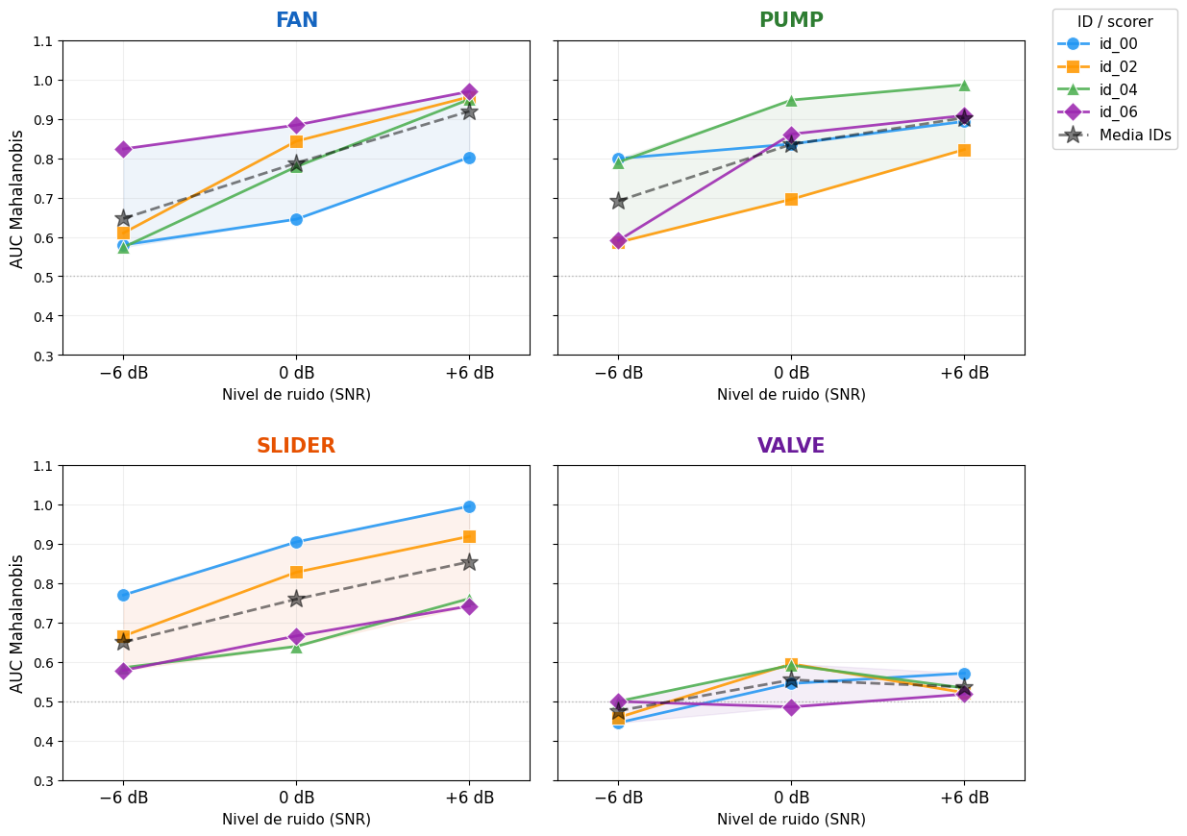
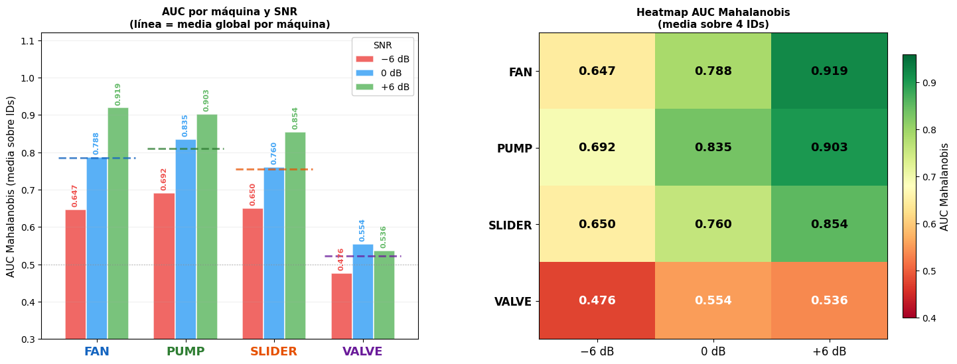

Figura 20: Resumen de métricas obtenidas para la distancia de Mahalanobis.
En la Figura de arriba se muestran las métricas por id de máquina individual. En la de abajo se agrupa por máquina y nivel de ruido.

En la Figura 20 se aprecia lo que ya adelantamos: las máquinas Fan y Pump son las que obtienen mejores resultados, seguido de Slider con resultados peores pero también buenos, seguido de Valve, máquina en la que se obtienen malos resultados en todos los casos de estudio. Esto es porque, como se vio en el EDA, las firmas sonoras de ambos casos de estudio, normal y anormal, son muy parecidas.
Proyectando los embeddings en un espacio de dos dimensiones obtenemos la Figura 21:
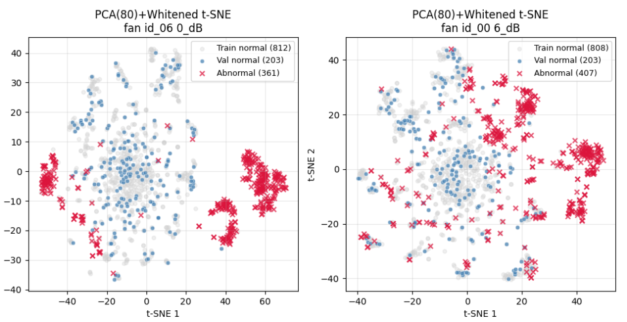

Figura 21: Proyección de los embedding a dos dimensiones para el caso de Fan id_06.

El punto de partida son los vectores de embedding extraídos del token [CLS] del encoder. Estos vectores, de dimensión 768, se obtienen pasando cada espectrograma completo por el encoder (sin enmascaramiento, mask_ratio=0.0) y capturando la representación global del parche agregador. Para cada combinación de máquina, ID y nivel de ruido se dispone de tres conjuntos: muestras de entrenamiento normales, muestras de validación normales y muestras anómalas.
En primer lugar se aplica PCA (Principal Component Analysis), ajustada exclusivamente sobre las muestras de entrenamiento normales, para proyectar los embeddings de los tres conjuntos desde 768 a 80 dimensiones. Esta elección retiene en torno al 99 % de la varianza original en todos los casos y garantiza que la estimación de la covarianza en pasos posteriores esté bien condicionada, ya que la relación entre número de muestras y dimensiones se sitúa en torno a N/k ≈ 9.
A continuación se aplica un blanqueado (whitening) al espacio PCA. Esta transformación, calculada igualmente sobre los datos de entrenamiento normales, escala y rota el espacio de forma que la distribución de referencia tenga covarianza identidad:
$X_{white}=(X_{pca}-μ)⋅Σ^{1/2}$
siendo $Σ$ la raíz cuadrada inversa de la covarianza, $μ$ la media de las muestras de entrenamiento normales en ese espacio, y $X_{pca}$ los embeddings de las muestras proyectadas en el espacio PCA de 80 dimensiones.
En el espacio resultante la distancia euclídea equivale exactamente a la distancia de Mahalanobis, que es el criterio de detección de anomalías empleado en este trabajo. La visualización se construye por tanto en el mismo espacio métrico donde opera el detector.
Finalmente se aplica t-SNE sobre la concatenación de los tres conjuntos, submuestreados a un máximo de 1000 puntos cada uno para mantener el coste computacional asumible. La proyección resultante en 2D se representa con tres colores: gris para las muestras de entrenamiento normales, azul para las de validación normales y rojo para las anómalas.
La separación visual entre el núcleo normal (gris y azul) y las cruces rojas sirve como indicador cualitativo del poder discriminativo del modelo: una mayor segregación espacial es coherente con valores de AUC-ROC Mahalanobis más elevados, mientras que la mezcla entre grupos anticipa una detección deficiente..

Búsqueda de hiperparámetros
Con el fin de maximizar la capacidad de detección de anomalías del sistema, se llevó a cabo una búsqueda automática de hiperparámetros mediante optimización bayesiana.
Se empleó la librería Optuna con el muestreador TPE (Tree-structured Parzen Estimator) en modo multivariante. A diferencia de una búsqueda aleatoria, el TPE construye modelos probabilísticos del espacio de hiperparámetros a partir de los ensayos previos: estima una distribución l(x) sobre las configuraciones que han dado buenos resultados y otra g(x) sobre las que han dado malos resultados, y propone nuevos candidatos que maximizan el cociente l(x)/g(x). Los primeros cinco ensayos se muestrean de forma aleatoria para inicializar los modelos; a partir del sexto, la búsqueda se guía por la información acumulada.
Espacio de búsqueda. Se exploraron seis hiperparámetros con los rangos indicados en la tabla siguiente:
Hiperparámetro | Tipo | Rango
lr (tasa de aprendizaje) | continuo log-uniforme | [1e-5, 5e-4]
batch_size | categórico | {32, 64, 128}
mask_ratio | continuo uniforme | [0.50, 0.85]
warmup_epochs | entero | [3, 12]
weight_decay | continuo log-uniforme | [1e-4, 0.10]
pca_components (k) | entero (paso 10) | [20, 100]

Tabla 18: Hiperparámetros y rangos elegidos en la búsqueda.

El límite superior de warmup_epochs se fijó en 12 para garantizar que el calentamiento siempre concluyera antes de que pudiera dispararse el criterio de parada temprana (paciencia de 15 épocas). El límite superior de pca_components se fijó en 100 para asegurar una relación N/k $≥$ 6 y mantener la covarianza bien condicionada.
También se probó a entrenar modelos de distinto tamaño. Se probamos los siguientes:
Parámetro | ViT-Base | ViT-Small | ViT-Tiny
embed_dim | 768 | 384 | 192
depth | 12 | 12 | 12
num_heads | 12 | 6 | 3
decoder_embed_dim | 512 | 256 | 128
decoder_depth | 8 | 4 | 4
decoder_num_heads | 16 | 8 | 4
Parámetros totales | 111.7M | 25.0M | 6.4M
Tamaño modelo (fp32) | 447 MB | 100 MB | 26 MB

Tabla 19: Tamaños de los modelos probados.

Para los modelos pequeños, además de los parámetros de la tabla anterior también se probaron distintos casos de los siguientes:
Parámetro | Small | Tiny
depth | int [4, 12] | int [4, 12]
num_heads | {4, 6, 8, 12} | {3, 4, 6, 8}

Tabla 20: Parámetros probados y sus valores para los modelos small y tiny.

Dado el elevado coste de entrenar los 48 modelos completos en cada ensayo, se empleó un subconjunto de cuatro modelos representativos: una instancia por tipo de máquina (fan, pump, slider, valve), fijando el nivel de ruido a 0 dB y el identificador a id_00. La métrica a maximizar fue el AUC-ROC del detector Mahalanobis, promediada sobre los cuatro modelos del subconjunto.
Para reducir el tiempo de cómputo se incorporó un mecanismo de poda en dos niveles mediante MedianPruner:
- Nivel época: durante el entrenamiento del primer modelo del subconjunto, el entrenador reporta la pérdida de validación al optimizador al final de cada época. Si en un ensayo dado esta métrica está por debajo de la mediana de los ensayos anteriores en esa misma época, el ensayo se interrumpe anticipadamente.
- Nivel modelo: tras entrenar cada una de las cuatro máquinas, se reporta la media parcial de AUC acumulada. Si dicha media parcial es inferior a la mediana de los ensayos completados, el ensayo se cancela antes de entrenar los modelos restantes.
Para el modelo grande (base), de los 100 ensayos planificados, 26 completaron su ejecución íntegra y 74 fueron podados anticipadamente. Los hiperparámetros óptimos resultantes se pueden ver en las Tablas 21, 22 y 23.
HP | Fan | Pump | Slider | Valve
lr | 3.45×10⁻⁵ | 1.56×10⁻⁵ | 1.30×10⁻⁵ | 1.72×10⁻⁴
batch_size | 64 | 64 | 64 | 32
mask_ratio | 0.552 | 0.573 | 0.639 | 0.501
warmup_epochs | 6 | 11 | 4 | 4
weight_decay | 5.5×10⁻⁴ | 1.7×10⁻³ | 1.3×10⁻⁴ | 3.0×10⁻²
pca_components | 60 | 100 | 100 | 80

Tabla 21: Parámetros escogidos para el modelo MAE-Base

HP | Fan | Pump | Slider | Valve
depth | 5 | 6 | 4 | 10
num_heads | 6 | 8 | 6 | 4
lr | 2.68×10⁻⁴ | 7.46×10⁻⁵ | 5.25×10⁻⁵ | 3.74×10⁻⁴
batch_size | 32 | 128 | 32 | 64
mask_ratio | 0.695 | 0.598 | 0.514 | 0.649
warmup_epochs | 6 | 11 | 9 | 5
weight_decay | 6.9×10⁻³ | 1.6×10⁻³ | 5.1×10⁻² | 1.6×10⁻⁴
pca_components | 90 | 80 | 70 | 60

Tabla 22: Parámetros escogidos para el modelo MAE-Small

HP | Fan | Pump | Slider | Valve
depth | 9 | 7 | 4 | 5
num_heads | 6 | 4 | 4 | 8
lr | 4.50×10⁻⁴ | 3.96×10⁻⁴ | 7.57×10⁻⁵ | 2.56×10⁻⁴
batch_size | 32 | 32 | 64 | 32
mask_ratio | 0.557 | 0.728 | 0.593 | 0.554
warmup_epochs | 7 | 9 | 11 | 4
weight_decay | 4.7×10⁻⁴ | 2.4×10⁻² | 9.0×10⁻⁴ | 1.4×10⁻³
pca_components | 70 | 90 | 90 | 30

Tabla 23: Parámetros escogidos para el modelo MAE-Tiny

Cabe señalar que la búsqueda de hiperparámetros debe interpretarse como una fase de validación interna ampliada y no como una selección completamente ciega respecto al test final, ya que la métrica objetivo del optimizador se calcula combinando muestras normales de validación con muestras anómalas del subconjunto de evaluación. En consecuencia, los parámetros resultantes son válidos como configuración práctica del repositorio, pero no deben presentarse como obtenidos bajo un protocolo de test totalmente aislado.

Criterios de Éxito
En la industria cárnica, específicamente en el proceso de curado de embutidos, el control estricto de las condiciones ambientales es crítico. El fallo no detectado de un componente (como un ventilador, una válvula o una bomba que regulan la temperatura y humedad en el secadero) puede provocar la alteración microbiológica o el secado defectuoso de lotes enteros de producto de alto valor añadido. El coste económico asociado a un Falso Negativo (una avería real que pasa desapercibida) es inasumible, ya que implica la pérdida total del lote, desperdicio energético y posibles penalizaciones en la cadena de suministro.
Por el contrario, el coste de un Falso Positivo (una alarma preventiva en una máquina sana) se limita al tiempo que invierte un técnico de mantenimiento en realizar una inspección rutinaria. Dada esta enorme asimetría en los costes operacionales, la visión de negocio dicta priorizar la sensibilidad del sistema. Para evaluar la viabilidad del sistema en este contexto de auditoría industrial, se ha establecido una tasa de falsos negativos máxima (FNR) del 10 % como umbral de seguridad. Esto equivale a exigir que, de cada diez anomalías reales presentes en la señal de una máquina, al menos nueve sean detectadas por el modelo antes de que la falla afecte al producto.
A partir de este criterio, se ha simulado para cada combinación de modelo, máquina, instancia e intensidad de ruido cuál sería el umbral de decisión necesario para cumplirlo y qué consecuencias tendría en el resto de métricas operacionales. El análisis abarca los 192 casos del conjunto de evaluación (4 modelos × 4 tipos de máquina × 4 instancias × 3 niveles SNR).
El resultado más relevante es que el criterio FNR < 10 % se cumple en el 100 % de los casos para todos los modelos evaluados, lo que confirma que el sistema es técnicamente capaz de alcanzar la sensibilidad exigida para proteger la producción. Sin embargo, cumplir este requisito tiene un coste directo en la carga de trabajo de mantenimiento: al ajustar el umbral para garantizar recall > 90 %, el sistema genera alertas sobre una proporción significativa de muestras normales.
A nivel global, el Baseline obtiene el mejor balance bajo este criterio, con recall medio de 0.919, precisión de 0.790 y F1 de 0.841, superando a los modelos MAE (recall ~0.909, F1 0.721–0.757). En términos de falsas alarmas, el Baseline presenta el FPR más bajo (0.462), seguido de MAE-Tiny (0.468) y MAE-Small (0.475). MAE-Base presenta un FPR significativamente más elevado (0.573), penalizado principalmente por su bajo rendimiento en valve. En todo caso, todos los modelos implican que aproximadamente una de cada dos muestras normales genera una alerta innecesaria bajo este criterio, lo que descarta un despliegue completamente autónomo, pero justifica económicamente su uso como un sistema de triaje o "primer filtro" que concentra las horas de inspección manual de los técnicos solo en los equipos que presentan un comportamiento acústico sospechoso, optimizando así los recursos del departamento de mantenimiento.
No obstante, el promedio global de FPR es una cifra poco informativa, porque está fuertemente distorsionado al alza por un único tipo de componente: valve (válvula). El análisis por máquina revela un comportamiento cualitativamente diferente entre casos:
- Fan y slider son los escenarios más favorables y rentables para su despliegue inmediato. El Baseline alcanza un F1 de 0.905 y 0.903 respectivamente, con FPR contenido (0.381 y 0.309). A +6 dB, el FPR del Baseline cae hasta 0.10 en ambas máquinas, lo que hace el sistema completamente operativo y con un impacto mínimo en inspecciones innecesarias.
- Pump presenta un comportamiento intermedio. El Baseline tiene un FPR elevado (0.528), y los modelos MAE lo reducen de forma diferenciada: MAE-Small lo lleva a 0.310 y MAE-Tiny a 0.298 (los valores más bajos de todas las combinaciones), mientras que MAE-Base apenas reduce el FPR respecto al Baseline (0.464). Además, MAE-Small y MAE-Tiny alcanzan AUC medios de 0.867 y 0.875 respectivamente, claramente superiores al Baseline (0.811) y a MAE-Base (0.801). A +6 dB, el FPR de MAE-Small cae hasta 0.095 y el de MAE-Tiny hasta 0.150, haciendo el sistema prácticamente operativo. Es el principal escenario donde MAE-Small y MAE-Tiny son preferibles tanto al Baseline como a MAE-Base para reducir la fatiga de alertas del personal operativo.
- Valve es el caso problemático en todos los modelos y condiciones. El Baseline alcanza un FPR de 0.630 y los modelos MAE lo agravan hasta 0.826–0.842, con un AUC de 0.680 para el Baseline y de 0.521–0.531 para los modelos MAE (valores que indican una separación apenas marginal entre clases). A diferencia del resto de máquinas, el FPR de valve permanece elevado incluso a +6 dB, lo que indica que el problema no es el ruido de fondo sino la dificultad intrínseca del modelo para separar la distribución normal de la anómala. Valve requiere un enfoque diferente (más datos de entrenamiento, características adicionales, o un segundo nivel de validación) antes de poder desplegarse de forma fiable sin saturar al equipo de mantenimiento.
El script scripts/evaluate_results.py incluye una sección dedicada al cumplimiento del criterio de éxito del proyecto (FNR ≤ 10%). Para cada configuración evaluada (48 combinaciones × 4 modelos = 192 casos), el pipeline de entrenamiento calcula el umbral de decisión usando el método audit_fnr (umbral más alto que aún garantiza TPR ≥ 90%), y deriva las métricas FNR (tasa de falsos negativos), FPR (tasa de falsos positivos), recall y threshold, que se persisten en metrics.json. El script de evaluación agrega estos valores, muestra el porcentaje de casos que cumplen FNR ≤ 10% por experimento, y lista explícitamente los casos que no lo alcanzan. Los resultados confirman que el 100% de los casos cumplen el criterio, con un FNR medio global entre 0.069 (MAE-Tiny) y 0.092 (Baseline), y un FPR medio entre 0.462 (Baseline) y 0.573 (MAE-Base).
En síntesis, el sistema cumple el criterio de seguridad establecido (FNR < 10 %) de forma universal, lo que valida su capacidad para evitar pérdidas catastróficas de producto. Su viabilidad operacional depende del contexto de despliegue: es apto para fan, pump y slider en condiciones de ruido moderado o bajo, con el Baseline como modelo recomendado en la mayoría de casos y MAE-Small o MAE-Tiny como alternativa preferente para pump, donde consiguen mejoras consistentes en AUC y reducción de falsas alarmas.

Métricas y resultados
En la siguiente Figura 22 tenemos una comparación directa entre los modelos baseline y los distintos modelos MAE. Los modelos puntos que se encuentran por encima de la diagonal son aquellos que mejoran sus resultados respecto al modelo baseline.
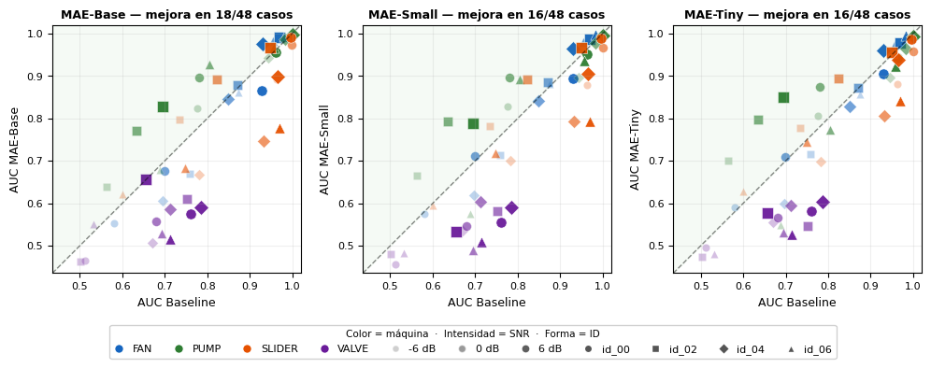

Figura 22: Comparación el AUC-ROC de las tres versiones del modelo MAE entrenado respecto al del modelo baseline. Los puntos que están por encima de la diagonal mejoran al baseline.

En la siguiente Figura 23 comparamos también los modelos baseline con los modelos MAE agrupando con id, es decir, promediando los niveles de ruido. La información que se presenta es la misma que aquella del gráfico previo.
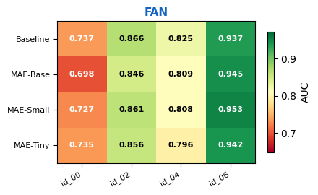 | 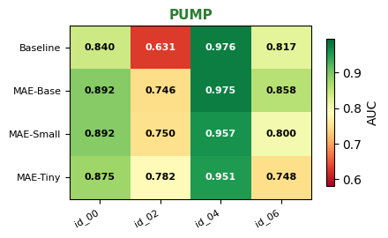
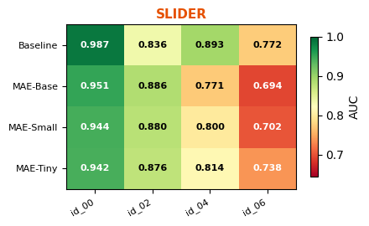 | 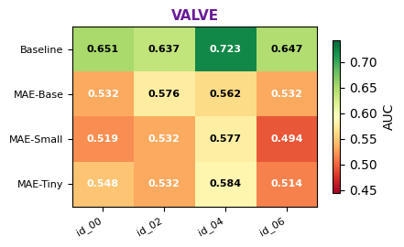

Figura 23: Valores de AUC de todos los modelos estudiados agrupados por nivel de ruido.

En la siguiente Figura 24 se presentan las métricas de todos los modelos MAE tomando como cero el modelo baseline para cada caso:

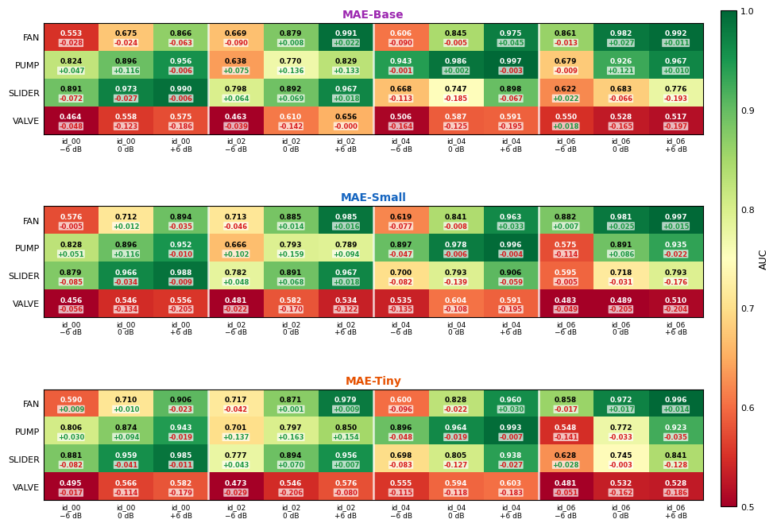

Figura 24: Métricas AUC para todos los modelos tomando en cada caso. Debajo se muestra la diferencia de AUC respecto al mismo caso del baseline.

También añadimos a continuación casos representativos y casos extremos de falsos positivos, falsos negativos, verdaderos positivos y verdaderos negativos para casos de id_0 de la máquina fan y nivel de ruido 0dB. La métrica a partir de la que se obtuvo cada caso es la distancia de Mahalanobis.

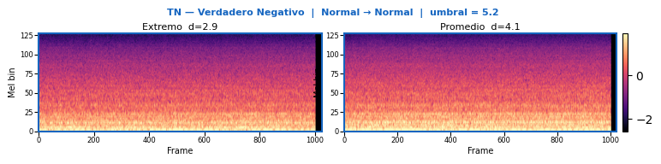
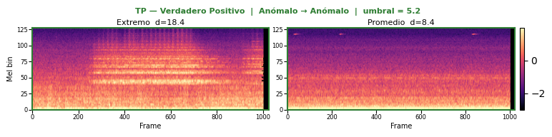
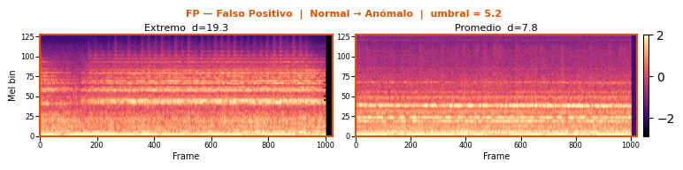
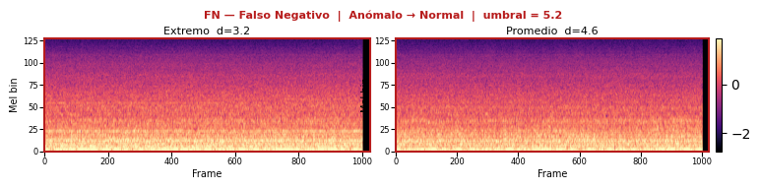

Figura 25: Casos representativos y extremos verdadero negativo, verdadero positivo, falso positivo y falso negativo para el caso de id_0 de la máquina fan y nivel de ruido 0dB.

Se puede observar que los casos de falsos positivos son claramente distintos a los casos “normales”, tanto extremos como promedios, al contrario que con los falsos negativos, que son realmente parecidos a los casos “normales”. Esto es una forma muy visual de darnos cuenta de que la tarea a realizar no es especialmente sencilla.
Por último, incluimos una tabla de métricas medias para comparar métricas de los conjuntos de train, validación y test. Hay que tener en cuenta que los modelos MAE obtienen las métricas de la distancia de Mahalanobis, mientras que el baseline lo hace del MSE, por lo que las cantidades “Media”, “Std” y “Mediana” no son comparables directamente entre un modelo y otro. No obstante, los AUC y los Ratio si se pueden comparar entre arquitecturas.
Nota sobre la interpretación del score de Mahalanobis y capacidad de discriminación: El score de anomalía se basa en la distancia de Mahalanobis en el espacio latente proyectado por PCA. Una distancia mayor indica mayor desviación respecto a la distribución de referencia.
La capacidad de discriminación se cuantifica mediante AUC-ROC. Para el caso de referencia analizado con XAI (fan id_00, 0 dB), el AUC fue 0.6949: aproximadamente un 31 % de las muestras normales presentan un score superior a la media de las anomalías. Esta probabilidad de inversión explica que los mapas XAI puedan mostrar contribuciones similares en algunos falsos positivos y falsos negativos.
Rango de AUC por máquina (scoring Mahalanobis, MAE-Base):
- Fan: 0.68 – 0.97 (moderada a excelente)
- Pump: 0.58 – 0.99 (débil a excelente)
- Slider: 0.58 – 0.99 (débil a excelente)
- Valve: 0.45 – 0.61 (muy débil, mayormente < 0.50)
En valve, las anomalías son transitorias y de baja energía, capturadas a 10 cm (vs. 50 cm resto), generando superposición significativa entre clases, tal como documenta el EDA (Sección 3).
En algunos casos, se ha observado que ciertas muestras etiquetadas como "normales" presentan scores elevados —superiores incluso a los de algunas anomalías—, lo cual puede atribuirse a:
- Variabilidad intraclase en el dataset MIMII: las condiciones de grabación (máquina, nivel de ruido, identificador de unidad) introducen variación significativa en las muestras normales, de modo que una muestra normal de una configuración distinta a la de calibración puede presentar un score elevado.
- Sensibilidad del umbral: el percentil seleccionado (95% por defecto) determina la frontera entre normal y anomalía, y puede requerir ajuste por configuración de máquina.
- Limitaciones del espacio latente: la proyección PCA (por defecto n_pca=80) puede no capturar completamente la estructura de las anomalías, especialmente en máquinas con firmas espectrales similares entre clases (como valve).

Experimento | Conjunto | N | Media | Std | Mediana | AUC (val+test) | Ratio val/train
MAE-Base | Train (normal) | 35304 | 8.6810 | 2.9033 | 8.4292
MAE-Base | Val (normal) | 8853 | 8.6576 | 3.0156 | 8.3920 | 0.711 | 0.997
MAE-Base | Test (abnormal) | 9900 | 13.7789 | 6.5534 | 12.5789
MAE-Small | Train (normal) | 35304 | 8.3168 | 2.5079 | 8.0780
MAE-Small | Val (normal) | 8853 | 8.4034 | 2.7021 | 8.0998 | 0.762 | 1.010
MAE-Small | Test (abnormal) | 9900 | 14.7708 | 8.5853 | 12.4051
MAE-Tiny | Train (normal) | 35304 | 7.8956 | 2.6363 | 7.8218
MAE-Tiny | Val (normal) | 8853 | 8.1731 | 3.0304 | 7.9737 | 0.772 | 1.035
MAE-Tiny | Test (abnormal) | 9900 | 14.2618 | 8.7411 | 12.3480
Baseline | Train (normal) | 23814 | 0.2477 | 0.0702 | 0.2254
Baseline | Val (normal) | 4173 | 0.3090 | 0.1270 | 0.2719 | 0.800 | 1.247
Baseline | Test (abnormal) | 9900 | 0.5182 | 0.4010 | 0.3992

Tabla 24: Comparación de métricas para los conjuntos de train, val y test.

Conclusiones
El autoencoder baseline (AUC medio global: 0.800) supera a todos los modelos Audio-MAE evaluados (MAE-Base: 0.711, MAE-Small: 0.762, MAE-Tiny: 0.772) en términos de media sobre las 48 combinaciones (máquina × ID × SNR). El comportamiento difiere notablemente entre arquitecturas: MAE-Small y MAE-Tiny mejoran al baseline en un 40–42 % de los casos individuales (19–20 de 48), mientras que MAE-Base sólo lo supera en un 17 % (8 de 48). Para MAE-Small y MAE-Tiny la mayor proporción de victorias se produce a 0 dB (50 % en ambos casos), frente al 31-44 % a -6 dB y el 31-38 % a +6 dB. El gap absoluto medio frente al baseline es de −0.031 a 0 dB y de −0.016 a 0 dB para Small y Tiny respectivamente, y se amplía a −0.060 y −0.058 a +6 dB, lo que indica que el baseline sigue aprovechando mejor la señal limpia. MAE-Base acumula un gap medio global de −0.090 (el doble que las variantes optimizadas) porque los 12 casos de valve, ahora completos, arrastran su media hacia abajo con deltas de −0.157 a −0.229.
El análisis por tipo de máquina revela el origen real de las diferencias. La bomba (pump) es el tipo donde los modelos MAE obtienen mejores resultados: MAE-Small y MAE-Tiny acumulan 8 victorias de 12 posibles con deltas positivos en los tres niveles de SNR (MAE-Small: −6 dB: +0.011, 0 dB: +0.087, +6 dB: +0.072; MAE-Tiny: −6 dB: +0.033, 0 dB: +0.099, +6 dB: +0.060); MAE-Base también mejora a 0 dB y +6 dB (+0.029 y +0.013 respectivamente) pero registra delta negativo a −6 dB (−0.070), acumulando solo 5 victorias de 12. El ventilador (fan) presenta un comportamiento similar: MAE-Small logra 8/12 victorias y MAE-Tiny 7/12, con deltas positivos a 0 dB y +6 dB, mientras que MAE-Base solo consigue 3/12. En el extremo opuesto, la válvula (valve) no registra ninguna mejora con ninguna variante MAE (0/12 en todos los casos), con deltas medios que oscilan entre −0.074 y −0.229 según variante y SNR (la mayor fuente de penalización para las medias globales). El deslizador (slider) también es desfavorable para los modelos MAE: MAE-Base no consigue ninguna victoria (0/12), MAE-Small logra 3/12 y MAE-Tiny 5/12, con deltas medios negativos en todos los niveles de SNR (entre −0.020 y −0.086).
Respecto a las tres arquitecturas MAE, con el conjunto completo de 48 casos MAE-Tiny obtiene tanto la media global más alta entre las variantes MAE (0.772 frente a 0.762 de MAE-Small y 0.711 de MAE-Base) como el mayor número de victorias individuales (20 de 48, frente a 19 de MAE-Small y 8 de MAE-Base). MAE-Base cae al último puesto entre las variantes MAE. MAE-Tiny supera a MAE-Small tanto en media como en victorias individuales (31 de 48 frente a 17), lo que indica que la arquitectura de menor tamaño, entrenada con los mismos hiperparámetros HPO por máquina, produce representaciones latentes más discriminativas en este benchmark.
En conjunto, los resultados no validan la hipótesis de que un modelo de mayor complejidad basado en aprendizaje autosupervisado supere sistemáticamente al autoencoder clásico en detección de anomalías acústicas sin supervisión. El baseline, con su sencillo esquema de ventanas de 5 fotogramas y puntuación MSE, resulta más fiable en términos de media global. La excepción es la bomba, donde MAE-Small y MAE-Tiny obtienen mejoras relevantes y consistentes en los tres niveles de SNR, lo que sugiere que la representación aprendida mediante enmascaramiento es ventajosa en maquinaria con anomalías que se manifiestan como perturbaciones espectrales persistentes y de amplio rango frecuencial. Los resultados indican que el tamaño del encoder no es el factor limitante: MAE-Tiny supera a MAE-Base en media global y en victorias individuales a pesar de ser considerablemente más pequeño, y la principal fuente de ventaja de MAE-Small y MAE-Tiny sobre MAE-Base es la búsqueda de hiperparámetros específica por tipo de máquina. Una línea natural de trabajo futuro sería explorar funciones de puntuación de anomalía alternativas a la distancia de Mahalanobis sobre el token CLS, que puede no ser el descriptor más discriminativo para máquinas con anomalías de carácter impulsivo o transitorio, como la válvula.
Es importante precisar que ambos enfoques (baseline y Audio-MAE) se evalúan como líneas de investigación complementarias, no como alternativas excluyentes. Aunque el baseline obtiene mayor AUC global (0.800 vs 0.772 del mejor Audio-MAE), el modelo Audio-MAE se mantiene como modelo final del sistema por tres razones: (1) su capacidad de escalabilidad a las 48 combinaciones completas del benchmark con búsqueda de hiperparámetros específica por máquina; (2) su ventaja demostrada en el escenario de bomba (pump), donde MAE-Tiny alcanza AUC=0.875 frente a 0.811 del baseline; y (3) su arquitectura basada en Vision Transformer, que proporciona representaciones latentes más ricas para futuras extensiones del sistema (XAI, transferencia a nuevos dominios). En escenarios de ventilador (fan) con configuraciones de bajo AUC (como fan id_00 0_dB, AUC=0.45 Audio-MAE vs 0.70 baseline), se recomienda el uso del modelo baseline como alternativa.

Despliegue e Inferencia del Modelo

Modo de Despliegue
El sistema se despliega en modo offline por lotes. Dado que el dataset MIMII consiste en grabaciones de audio de duración fija recogidas en condiciones controladas de laboratorio, la inferencia sobre cada grabación no tiene restricciones de latencia en tiempo real. Los modelos entrenados se almacenan como checkpoints PyTorch (.pth) junto con los estadísticos de normalización del espectrograma y los parámetros de la distribución normal en el espacio latente (media μ y covarianza inversa Σ⁻¹, estimados sobre los datos de entrenamiento y persistidos en maha_stats.npz, junto al checkpoint). Este conjunto de artefactos es suficiente para ejecutar la inferencia sobre nuevas grabaciones sin necesidad de reentrenar.
Cada modelo es específico de una combinación de tipo de máquina e identificador de unidad, lo que permite adaptar la detección a las características acústicas particulares de cada equipo. En un caso de uso real, es previsible que sea necesario regrabar audios de funcionamiento normal de la máquina concreta que se desee monitorizar, ya que las condiciones acústicas del entorno de producción —distancia y posición del micrófono, ruido de fondo, características propias de la unidad— diferirán de las del dataset. Este es un paso de calibración periódico y offline, distinto de la inferencia en sí (no la sustituye ni la bloquea): recalibra la distribución normal del espacio latente sin modificar los pesos del modelo, mediante el subcomando ya implementado:

python src/main.py calibrate --config <config_del_modelo> \
--model_path <ruta_al_checkpoint_best.pth> \
--input <directorio_con_audios_wav_normales_nuevos>

Este comando recalcula (μ, Σ⁻¹) sobre los audios nuevos y sobrescribe maha_stats.npz; predict() usa automáticamente la calibración más reciente disponible junto al checkpoint. Se recomiendan al menos un par de decenas de grabaciones normales nuevas para una estimación estable de la covarianza (o reducir su dimensionalidad con el flag --n_pca).
El subcomando calibrate (en src/main.py) acepta como entrada un conjunto de grabaciones normales (.wav) de la máquina concreta a monitorizar, las preprocesa siguiendo los mismos parámetros de entrenamiento (SR=16000, 128 bandas Mel, 1024 frames), extrae los embeddings CLS del encoder ViT y recalcula la media y la covarianza inversa en el espacio latente. Los nuevos estadísticos se persisten en maha_stats.npz junto al checkpoint. El subcomando incluye validación del tipo de modelo: solo es compatible con checkpoints Audio-MAE; si se utiliza un config con mode=baseline, se muestra un mensaje de error indicando la incompatibilidad y sugiriendo un config Audio-MAE alternativo (ej: config/config_vit_base.yaml).

Mecanismo de Inferencia
La inferencia se ejecuta en tres pasos. En primer lugar, el audio de entrada se transforma en un espectrograma mel de dimensión 128×1024 y se normaliza con los estadísticos del entrenamiento. El espectrograma se divide en parches de 16×16 píxeles, generando una secuencia de 512 tokens.
En segundo lugar, el encoder ViT procesa la secuencia completa sin enmascaramiento y se extrae el token CLS de su salida, un vector que condensa la representación global de la señal. Este vector se proyecta al subespacio PCA de k componentes ajustado durante el entrenamiento.
En tercer lugar, se calcula la distancia de Mahalanobis del embedding proyectado respecto a la distribución normal:
$d(x) = \sqrt{(x - μ)^{T} Σ^{-1} (x - μ)}$,
donde $x$ es el embedding CLS de la muestra a evaluar, de dimensión k, $μ$ es la media de los embeddings normales en el espacio PCA (estimadas sobre el conjunto de entrenamiento), $Σ^{-1}$ es la inversa de la matriz de covariancia de los embeddings normales en el espacio PCA y $()^{T}$ indica la traspuesta del vector.
Si d(x) supera el umbral θ, fijado como un percentil alto de la distribución de scores normales, la muestra se clasifica como anomalía.

Reproducibilidad y Evidencias

Inventario de Artefactos y Entorno
El repositorio contiene el código fuente completo del pipeline junto con los ficheros de configuración necesarios para reproducir los experimentos. Los artefactos de gran tamaño (pesos de los modelos, datos procesados, embeddings) y los datos intermedios generados durante el entrenamiento no se incluyen en el repositorio, pues están excluidos por las reglas de .gitignore que se indican a continuación, pero se documentan las rutas y los comandos necesarios para regenerarlos:

Directorio o fichero | Excluído por .gitignore | Motivo | Cómo regenerarlo
data/raw/ | Sí | Datos originales, varios GB | Descargar desde Zenodo, DOI 10.52.81/zenodo.3384388
data/processed/ | Sí | Espectrogramas preprocesados, varios GB | python src/main.py data_processing --config config/config_vit_base.yaml
data/splits/ | Sí | Índices de partición train/val | Ídem anterior
data/predictions/ | Sí | CSVs de scores de anomalías | python src/main.py predict --config config/config_vit_base.yaml
models/artifacts/ | Sí | Pesos de modelos entrenados, varios GB | python src/main.py train --config config/config_vit_base.yaml
models/metrics/ | No | Ficheros JSON | Regenerar con el paso train si falta algún caso

Tabla 25: Artefactos no versionados y cómo regenerarlos

Artefactos principales:
- models/artifacts/.../best.pth para modelos Audio-MAE (estructura dependiente de modo y experimento).
- models/artifacts/baseline/baseline_{machine}{snr}{id}.pth para baseline.
- data/processed/embeddings/{machine}{snr}{id}embeddings.npz (flujo por defecto) o data/processed/{experiment}/{machine}{snr}_{id}_embeddings.npz (cuando se usa experimento).
- data/processed/baseline/{machine}{snr}{id}_scores.npz para scores del baseline.
- reports/ y notebooks/evaluacion/reports/ para figuras de evaluación.
- notebooks/evaluacion/01_evaluate_results.ipynb — notebook con todos los resultados.
El entorno de ejecución está definido en environment.yml (dependencias principales) y requirements_pinned.txt (versiones exactas para reproducción estricta). Las versiones relevantes son Python 3.8.20, PyTorch 2.4.1 y CUDA 12.1.

Pasos para Reproducir el Ciclo Completo
Paso 1 – Configuración del entorno
# Opción A — instalación rápida
conda env create -f environment.yml
conda activate mimii_mae
pip install torch==2.4.1 torchaudio==2.4.1 torchvision==0.19.1 \
--index-url https://download.pytorch.org/whl/cu121 # GPU
# --index-url https://download.pytorch.org/whl/cpu # CPU only
# Opción B — reproducción exacta (Linux + CUDA 12.1)
conda create -n mimii_mae python=3.8.20
conda activate mimii_mae
pip install -r requirements_pinned.txt
# Verificación:
python -c "import torch; print('PyTorch:', torch.__version__, '| CUDA:', torch.cuda.is_available())"
python -c "import librosa; print('librosa:', librosa.__version__)"

Paso 2 – Obtención de datos (ETL)
El dataset MIMII se descarga desde Zenodo [20] en la url https://zenodo.org/records/3384388 y se coloca en data/raw/ con la estructura:
data/raw/MIMII Dataset/{snr}_{machine}/{machine_id}/{normal,abnormal}/*.wav
Ejemplo: data/raw/MIMII Dataset/0_dB_fan/id_00/normal/00000000.wav
El acceso a Zenodo es un requisito previo obligatorio para reproducir este proyecto. Si no es posible acceder al repositorio de Zenodo, se recomienda:
- Verificar la conectividad de red e intentar acceder directamente a https://zenodo.org/records/3384388 desde un navegador.
- Si Zenodo permanece inaccesible, intentar descargar desde un navegador diferente o red alternativa (móvil, VPN, etc.).
- Si el DOI 10.5281/zenodo.3384388 no responde después de múltiples intentos, contactar a los autores del dataset (Hitachi Ltd.) a través del repositorio oficial.
A continuación se ejecuta el preprocesado. Los dos pipelines son independientes y deben ejecutarse por separado:
# MAE: WAV → espectrograma log-mel (128 mels, 1024 frames)
# Genera data/processed/{train,val,test}/ con arrays (N, 1, 128, 1024)
python scripts/data_processing.py --config config/config_vit_base.yaml

# Baseline: WAV → frames log-mel (64 mels, HOP=512)
# Genera data/processed/mimii_baseline/{machine}/{snr}/{machine_id}/
python scripts/data_processing.py --config config/config_baseline.yaml

Cada comando procesa automáticamente las 48 combinaciones (4 máquinas × 4 IDs × 3 SNRs). Los datos procesados quedan en la ruta paths.processed definida en el fichero de configuración.
Paso 3 – Ejecución del pipeline de entrenamiento
Para ejecutar el entrenamiento para todos los modelos y tipo de máquinas se requiere ejecutar los siguientes comandos.
# MAE-Base
python scripts/train.py \
--config config/config_hpo_mach_fan.yaml \
--config config/config_hpo_mach_pump.yaml \
--config config/config_hpo_mach_slider.yaml \
--config config/config_hpo_mach_valve.yaml

# MAE-Small
python scripts/train.py \
--config config/config_vit_small_fan.yaml \
--config config/config_vit_small_pump.yaml \
--config config/config_vit_small_slider.yaml \
--config config/config_vit_small_valve.yaml

# MAE-Tiny
python scripts/train.py \
--config config/config_vit_tiny_fan.yaml \
--config config/config_vit_tiny_pump.yaml \
--config config/config_vit_tiny_slider.yaml \
--config config/config_vit_tiny_valve.yaml

# Baseline
python scripts/train.py --config config/config_baseline.yaml

Cada llamada entrena los 12 modelos (4 IDs × 3 SNRs) del tipo de máquina correspondiente y guarda los checkpoints en models/artifacts/ y las métricas en models/metrics/.
Nota: dataset parcial. Si no se dispone del dataset MIMII completo (100 GB) y solo se ha descargado un subconjunto (p. ej. únicamente fan a 0 dB, ~3 GB), el comando de baseline debe restringirse a las combinaciones realmente preprocesadas con los flags --machine/--snr/--id (p. ej. python scripts/train.py --config config/config_baseline.yaml --machine fan --snr 0_dB); ejecutarlo sin filtros itera las 48 combinaciones y solo procesa correctamente aquellas con datos preprocesados disponibles, avisando por log del resto sin abortar la ejecución completa.

Paso 4 – Verificación de métricas (test final)
Una vez completado el entrenamiento, los embeddings y scores ya están en data/processed/. Este paso verifica que los resultados son correctos ejecutando el notebook de evaluación.
Comprobamos que los artefactos existen:
# Modelos MAE entrenados
ls models/artifacts/hpo_mach_fan/fan/id_00/

# Métricas JSON por caso
find models/metrics/ -name "metrics.json" | head -10

# Embeddings / scores en processed
ls data/processed/hpo_mach_fan/
ls data/processed/baseline/
(Opcional) Re-extraer embeddings sin re-entrenar:
# Todos los experimentos MAE (hpo_mach, vit_small, vit_tiny × 48 casos)
python scripts/extract_embeddings.py

# O un experimento concreto con el flag --embeddings-only
python src/main.py train \
--config config/config_hpo_mach_fan.yaml \
--embeddings-only \
--experiment hpo_mach_fan

Ejecutar notebook de evaluación:
jupyter nbconvert \
--to notebook \
--execute \
--inplace \
notebooks/evaluacion/01_evaluate_results.ipynb

O desde Jupyter Lab / VS Code abriendo notebooks/evaluacion/01_evaluate_results.ipynb y ejecutando todas las celdas.
Revisar resultados. Los informes se genera en reports/:
reports/
├── comp_13_4_heatmap_por_modelo_*.png # AUC por modelo y SNR
├── comp_13_4_delta_por_modelo_*.png # Δ respecto al baseline
├── roc_mse_vs_maha.png # Curvas ROC comparativas
├── roc_baseline/{machine}{snr}{id}.png # Curvas ROC individual de baseline por caso (48 ficheros)
└── score_distributions.png # Distribuciones de scores

└── score_distributions.png # Distribuciones de scores

Trazabilidad del Código
El repositorio está versionado con Git y contiene toda la lógica necesaria para reproducir los experimentos de principio a fin, sin dependencias de código fuera del repositorio.
Módulo | Responsabilidad
src/main.py | Punto de entrada único: entrenamiento, predicción, procesado, extracción de embeddings
src/audio_mae.py | Arquitectura Audio-MAE (encoder ViT + decoder MAE)
src/training/trainer.py | Bucle de entrenamiento, dataset MIMIIDataset, early stopping
src/predict/predictor.py | Inferencia, scoring MSE y Mahalanobis, extracción de embeddings CLS
src/data_processing/ | Preprocesado de audio → espectrogramas Mel, normalización
src/hpo/run_trial.py | Trial Optuna para HPO del MAE-Base
src/hpo/run_trial_vit.py | Trial Optuna para ViT-Small y ViT-Tiny (extiende espacio de búsqueda con depth y num_heads)
scripts/extract_embeddings.py | Extracción standalone de embeddings para modelos ya entrenados
scripts/train.py --config config/config_baseline.yaml | Entrenamiento y evaluación del autoencoder baseline

Cada variante experimental tiene su propio fichero YAML que sobreescribe config/config.yaml (base compartida) solo donde difiere:
- config_baseline.yaml — autoencoder FC, preprocesado propio (64 mel, ventanas de 5 frames)
- config_hpo_mach_{machine}.yaml — mejores hiperparámetros MAE-Base por tipo de máquina (resultado de HPO)
- config_vit_small_{machine}.yaml / config_vit_tiny_{machine}.yaml — ViT-Small y ViT-Tiny por máquina
- config_vit_base.yaml / config_multi.yaml — modos de entrenamiento individual y multi-ID
Los artefactos generados siguen esta estructura para MAE:
models/artifacts/{experimento}/{machine}/{machine_id}/{snr}/best.pth
models/metrics/{experimento}/{machine}/{machine_id}/{snr}/metrics.json
data/processed/{experimento}/{machine}_{snr}_{machine_id}_embeddings.npz
Para baseline, la estructura es la siguiente:
models/artifacts/baseline/baseline_{machine}_{snr}_{machine_id}.pth
models/artifacts/baseline/baseline_{machine}_{snr}_{machine_id}_stats.npz
models/metrics/baseline/{machine}/{machine_id}/{snr}/metrics.json
data/processed/baseline/{machine}_{snr}_{machine_id}_scores.npz
Los artefactos (.pth y _stats.npz) son planos — sin jerarquía de subdirectorios. Las métricas sí mantienen la misma jerarquía que el MAE.

Evidencias de Resultados
Los resultados están registrados en múltiples formatos complementarios.
- Métricas brutas por caso:
Cada uno de los 48 casos (machine × machine_id × snr) genera un fichero metrics.json con al menos:
- auc_mse — AUC usando puntuación de reconstrucción MSE
- auc_maha — AUC usando distancia de Mahalanobis sobre embeddings CLS (métrica principal)
- Número de muestras de entrenamiento, validación y test
Para el baseline, las métricas equivalentes se almacenan en models/metrics/baseline/ por caso y se consolidan en models/metrics/preliminar_metrics/grand_slam_results.csv. Todos los ficheros metrics.json están incluidos en el repositorio git y pueden consultarse directamente. La tabla siguiente reproduce los 48 valores de AUC-MSE del baseline directamente desde estos ficheros (desde models/metrics/baseline/**/metrics.json generados con python scripts/train.py –config config/config_baseline.yaml).
Las cifras de recall/FPR/F1 al umbral FNR ≤ 10% de la sección 5.3 se calculan en la sección 15 del notebook de evaluación. El archivo metrics.json del baseline incorpora ahora también threshold, fnr, fpr, recall y meets_fnr_target por caso (antes solo contenía auc_mse). de modo que estas cifras son auditables sin depender del notebook. Además, se corrigió una discrepancia de ruta en la celda de auditoría (data/embeddings/ → data/processed/, que es donde main.py escribe realmente los scores del baseline) que impedía incluir la fila “Baseline” al reproducir el análisis en un checkout limpio.

Máquina | ID | SNR | AUC-MSE (Baseline)
fan | id_00 | -6_dB | 0.5680
fan | id_00 | 0_dB | 0.6841
fan | id_00 | 6_dB | 0.9302
fan | id_02 | -6_dB | 0.7598
fan | id_02 | 0_dB | 0.8848
fan | id_02 | 6_dB | 0.9682
fan | id_04 | -6_dB | 0.6838
fan | id_04 | 0_dB | 0.8426
fan | id_04 | 6_dB | 0.9300
fan | id_06 | -6_dB | 0.8648
fan | id_06 | 0_dB | 0.9599
fan | id_06 | 6_dB | 0.9861
pump | id_00 | -6_dB | 0.7757
pump | id_00 | 0_dB | 0.7843
pump | id_00 | 6_dB | 0.9599
pump | id_02 | -6_dB | 0.5660
pump | id_02 | 0_dB | 0.6107
pump | id_02 | 6_dB | 0.6372
pump | id_04 | -6_dB | 0.9631
pump | id_04 | 0_dB | 0.9796
pump | id_04 | 6_dB | 1.0000
pump | id_06 | -6_dB | 0.6863
pump | id_06 | 0_dB | 0.8099
pump | id_06 | 6_dB | 0.9193
slider | id_00 | -6_dB | 0.9583
slider | id_00 | 0_dB | 0.9996
slider | id_00 | 6_dB | 0.9969
slider | id_02 | -6_dB | 0.7378
slider | id_02 | 0_dB | 0.8290
slider | id_02 | 6_dB | 0.9376
slider | id_04 | -6_dB | 0.7802
slider | id_04 | 0_dB | 0.9386
slider | id_04 | 6_dB | 0.9574
slider | id_06 | -6_dB | 0.5843
slider | id_06 | 0_dB | 0.7499
slider | id_06 | 6_dB | 0.9625
valve | id_00 | -6_dB | 0.5118
valve | id_00 | 0_dB | 0.6754
valve | id_00 | 6_dB | 0.8561
valve | id_02 | -6_dB | 0.5124
valve | id_02 | 0_dB | 0.7472
valve | id_02 | 6_dB | 0.7782
valve | id_04 | -6_dB | 0.6712
valve | id_04 | 0_dB | 0.6949
valve | id_04 | 6_dB | 0.7887
valve | id_06 | -6_dB | 0.5145
valve | id_06 | 0_dB | 0.7093
valve | id_06 | 6_dB | 0.7369
Media global |  |  | 0.7997

Tabla 26: AUC-MSE del autoencoder baseline por caso (48/48). Métrica del scorer MSE; no usa Mahalanobis.

- Notebook de evaluación:
El notebook notebooks/evaluacion/01_evaluate_results.ipynb carga y cruza todas las fuentes de métricas, produciendo:
- Tablas de AUC por experimento, máquina, ID y SNR
- Deltas respecto al baseline
- Figuras de calor (heatmaps), curvas ROC representativas, y distribuciones de scores (normales vs anómalos)
- Análisis de eficiencia (parámetros del modelo vs AUC obtenido)
- Figuras en reports/:
El directorio reports/ contiene todas las figuras generadas por el notebook, identificadas por prefijo de sección (comp_8_*, comp_9_*, ..., comp_13_*), incluyendo:
- Comparativas de AUC por máquina y por nivel SNR
- Scatter plots MAE vs baseline por caso
- Heatmaps de delta AUC por machine_id × snr
- Ranking de scorers (MSE vs Mahalanobis) y comparativa entre arquitecturas
Toda figura referenciada en el informe tiene su correspondiente celda identificada en el notebook, lo que permite verificar o regenerar cualquier resultado de forma independiente.

Trazabilidad de figuras de resultados
Todas las figuras de resultados del informe se generan a partir de los ficheros metrics.json del repositorio y de las predicciones y embeddings producidos por el pipeline de entrenamiento. Existen dos rutas de generación: las figuras 2-10 se producen ejecutando python/scripts/evaluate_results.py, reproduciendo las comparativas principales usando únicamente los JSON de models/metrics, mientras que las figuras 11-15 se generan desde el notebook notebooks/evaluacion/01_evaluate_results.ipynb y requiere además los embeddings en data/processed y los scores de predicción en data/predictions, que se obtienen ejecutando el pipeline de entrenamiento completo. Las figuras 17 y 18 (log-mel spectrogram y perfil espectral medio por banda de Mel) se generan desde el notebook de análisis exploratorio notebooks/EDA/01_eda_mimii.ipynb a partir de los ficheros WAV crudos en data/raw/. Las figuras 20 a 25 proceden del pipeline de evaluación: las figuras 20 y 23 se generan con scripts/evaluate_results.py a partir de los metrics.json versionados en el repositorio. La figura 21 (t-SNE del espacio latente) requiere los embeddings en data/processed/embeddings/. La figura 22 (scatter AUC MAE vs baseline) y la figura 24 (delta AUC por caso) se generan desde el notebook y la figura 25 (análisis de error TP/TN/FP/FN para fan id_00 0 dB) se produce en a partir de data/predictions/.

Limitaciones, Riesgos y Consideraciones

Limitaciones del dataset
Entorno de laboratorio controlado.
MIMII fue grabado en condiciones controladas, con micrófonos a distancia fija y ruido de fondo añadido de forma artificial (mezcla de señal limpia con ruido de fábrica a SNR prefijado). En entornos industriales reales las condiciones acústicas son no estacionarias: reverberación variable, interferencias de otras máquinas, vibración estructural. No hay evidencia de que los modelos entrenados en MIMII mantengan su rendimiento en instalaciones productivas sin re-entrenamiento o adaptación.
Cuatro tipos de máquina, protocolo único.
Los experimentos cubren fan, pump, slider y valve. La capacidad de generalización a otras tipologías (compresores, motores eléctricos, bandas transportadoras, reductores) es desconocida y requeriría validación independiente. El protocolo de evaluación de MIMII —entrenamiento exclusivo con datos normales, evaluación sobre mezcla de normales y anómalos— favorece comparaciones controladas pero puede no reflejar la distribución real de fallos.
Definición de anomalía acotada.
Las anomalías de MIMII se producen modificando las condiciones de operación de la máquina de forma discreta (cambio de lubricación, introducción de holguras, etc.). En producción real, los fallos suelen ser graduales, lo que implica una zona de transición entre normal y anómalo que este benchmark no contempla. Los modelos no han sido evaluados sobre fallos incipientes o de baja intensidad.
Clases desequilibradas por diseño.
El conjunto de entrenamiento contiene únicamente muestras normales. Los datos anómalos solo se usan en evaluación. Este protocolo semi-supervisado es el estándar en detección de anomalías industriales, pero cualquier contaminación del conjunto de entrenamiento con muestras anómalas no detectadas degradaría el modelo sin que haya ningún mecanismo de alerta.

Limitaciones del modelo MAE (Audio-MAE)
Coste computacional del encoder ViT-Base.
El encoder ViT-Base tiene 86 M de parámetros (111 M total con decoder). El entrenamiento estándar con batch_size=64 requiere al menos 20–24 GB de VRAM. En GPUs con menos capacidad es necesario reducir el batch size, lo que puede afectar a la estabilidad del entrenamiento y al rendimiento final. La inferencia es menos crítica pero sigue siendo considerablemente más costosa que el baseline.
HPO a nivel de tipo de máquina.
Los hiperparámetros del MAE-Base (lr, batch_size, mask_ratio, warmup_epochs, weight_decay, pca_components) se optimizan una única vez por tipo de máquina y se aplican uniformemente a los cuatro IDs (id_00, id_02, id_04, id_06) y a los tres niveles SNR. Un HPO más granular —por ID o por SNR— podría mejorar los resultados, especialmente en los casos difíciles a −6 dB, donde el rendimiento del MAE cae más marcadamente.
Scoring basado exclusivamente en el token CLS.
El mecanismo de detección de anomalías combina el embedding CLS del encoder con distancia de Mahalanobis. Esta representación comprime toda la información de la muestra en un único vector. Alternativas no exploradas incluyen: el error de reconstrucción agregado sobre los parches enmascarados (más directamente relacionado con el objetivo MAE), representaciones por parche, o combinaciones de ambas señales. La elección del token CLS no ha sido validada como la opción óptima para este tipo de detección.
Sensibilidad al preprocesado.
El rendimiento del MAE depende de los parámetros del espectrograma Mel (n_mels=128, target_frames=1024, hop_length=160). Un cambio en la frecuencia de muestreo o en la longitud de la señal requiere re-entrenamiento completo. No existe un mecanismo de adaptación automática a nuevas condiciones de grabación.

Limitaciones del baseline (Autoencoder FC)
Diseño específico para MIMII.
La arquitectura del baseline (ventanas de 5 frames, 64 bandas Mel, FC 320→128→128→8→…→320) está ajustada al protocolo de evaluación de MIMII y a la duración estándar de las grabaciones. Su rendimiento puede no mantenerse con otras frecuencias de muestreo, longitudes de ventana o relaciones señal/ruido fuera del rango evaluado.
Sin información temporal.
Las ventanas de 5 frames son cortas (≈50 ms a 16 kHz con hop de 10 ms) y el modelo no captura dependencias temporales de largo plazo. Fallos que se manifiestan como cambios sutiles en la periodicidad o en patrones de vibración extendidos pueden no ser detectados.

Limitaciones del protocolo de evaluación
AUC-ROC como única métrica resumen.
El AUC-ROC mide la capacidad discriminativa global pero es insensible al umbral de operación real. En aplicaciones industriales, la asimetría entre el coste de un falso negativo (fallo no detectado) y el de un falso positivo (parada innecesaria) hace que el AUC por sí solo sea insuficiente para elegir el umbral de despliegue. No se han calculado métricas orientadas a un punto de operación fijo (precisión, recall, F1 a un FPR determinado).
Sin validación cruzada entre IDs.
Los modelos individuales se entrenan y evalúan sobre el mismo ID. No se ha evaluado la capacidad de generalización de un modelo entrenado en un ID para detectar anomalías en otro ID del mismo tipo de máquina, lo que sería relevante en contextos donde no se dispone de datos de entrenamiento por unidad.

Riesgos operacionales
Contaminación del conjunto de entrenamiento.
Ambos modelos asumen que el conjunto de entrenamiento contiene exclusivamente muestras normales. En un despliegue real, si la maquinaria ya presenta un fallo incipiente en el momento de la captura de datos de entrenamiento, el modelo aprenderá la distribución anómala como normal, invirtiendo el sentido de la detección. No existe mecanismo automático de detección de esta situación.
Deriva temporal de la distribución normal.
Los modelos no incluyen mecanismos de adaptación continua. El envejecimiento de la maquinaria, cambios en la carga de trabajo o intervenciones de mantenimiento pueden desplazar la distribución normal, generando un incremento progresivo de la tasa de falsos positivos. Se recomienda recalibrar el umbral de decisión y evaluar un reentrenamiento cuando, sobre ventanas de operación consideradas normales, la mediana o el percentil 95 de mse_score o maha_score se desplacen de forma sostenida respecto a la referencia de validación, o cuando la tasa de alertas sobre períodos nominales duplique durante varios ciclos consecutivos la observada en la fase de validación inicial. Estas serían señales de degradación del modelo.
Umbral de decisión en producción sin datos anómalos.
En producción, donde los datos anómalos no están disponibles en el momento del despliegue, el umbral debe derivarse de la distribución de scores normales (p. ej., media + k·σ, o percentil 99). La elección de k o del percentil tiene un impacto directo en la tasa de falsas alarmas y requiere validación empírica en el entorno real.
Latencia de inferencia.
La inferencia del MAE sobre un espectrograma completo de 10.24 s implica el paso forward de un ViT (768 dimensiones, 12 capas, 512 parches). En hardware sin GPU o en sistemas embebidos, la latencia puede superar los requisitos de un sistema de monitorización en tiempo real. El baseline FC tiene latencia órdenes de magnitud inferior y puede ser más adecuado para entornos con restricciones de cómputo.
Dependencia de la cadena de preprocesado.
Cualquier cambio en el hardware de adquisición (micrófono, frecuencia de muestreo, ganancia) o en la cadena de preprocesado (normalización, parámetros del espectrograma) puede invalidar los modelos entrenados sin que se produzca un error explícito. Se recomienda versionar los parámetros de preprocesado junto con los artefactos del modelo y validar la consistencia de la distribución de scores tras cualquier cambio en el sistema de adquisición.

Referencias
[1] H. Purohit et al., «MIMII Dataset: Sound Dataset for Malfunctioning Industrial Machine Investigation and Inspection», 20 de septiembre de 2019, arXiv: arXiv:1909.09347. doi: 10.48550/arXiv.1909.09347.
[2] «NASA Bearing Dataset (Kaggle)». Accedido: 25 de mayo de 2026. [En línea]. Disponible en: https://www.kaggle.com/datasets/vinayak123tyagi/bearing-dataset
[3] B. V. Narjes Davari, «MetroPT-3 Dataset». UCI Machine Learning Repository, 2021. doi: 10.24432/C5VW3R.
[4] B. Veloso, R. P. Ribeiro, J. Gama, y P. M. Pereira, «The MetroPT dataset for predictive maintenance», Sci. Data, vol. 9, n.º 1, p. 764, dic. 2022, doi: 10.1038/s41597-022-01877-3.
[5] F. A. G. P. Ltd, «Essential Predictive Maintenance Checklist for Food Processing». Accedido: 25 de mayo de 2026. [En línea]. Disponible en: https://f7i.ai/blog/essential-predictive-maintenance-checklist-for-food-processing
[6] A. L. Dandavate, A. D.K., M. Mehrotra, V. V. Kalunge, A. Priyadarshni, y S. Agre, «Design of an Effective Refrigeration System with Predictive Maintenance by Integrating IoT and Machine Learning», Int. J. Electron. Commun. Eng., vol. 11, n.º 12, pp. 135-145, dic. 2024, doi: 10.14445/23488549/IJECE-V11I12P113.
[7] A. Qurthobi y R. Maskeliunas, «Deep learning and acoustic approach for mechanical failure detection in industrial machinery», J. Phys. Conf. Ser., vol. 2673, p. 012032, dic. 2023, doi: 10.1088/1742-6596/2673/1/012032.
[8] T.-T.-H. Le, A. A. Adiputra, J. Yun, y H. Kim, «Anomaly Detection in Industrial Machine Sounds Using High-Frequency Features and Gate Recurrent Unit Networks», IEEE Access, vol. 13, pp. 77165-77186, 2025, doi: 10.1109/ACCESS.2025.3565812.
[9] P. Trojanek, «Acoustic Predictive Maintenance Superiority», Neuron Soundware. Accedido: 25 de mayo de 2026. [En línea]. Disponible en: https://www.neuronsw.com/es/superiority-of-acoustic-emissions-based-predictive-maintenance/
[10] D. Y. Oh y I. D. Yun, «Residual Error Based Anomaly Detection Using Auto-Encoder in SMD Machine Sound», Sensors, vol. 18, n.º 5, p. 1308, may 2018, doi: 10.3390/s18051308.
[11] S. Kilickaya et al., «Audio-based Anomaly Detection in Industrial Machines Using Deep One-Class Support Vector Data Description», en 2025 IEEE Symposium on Computational Intelligence on Engineering/Cyber Physical Systems Companion (CIES Companion), mar. 2025, pp. 1-5. doi: 10.1109/CIESCompanion65073.2025.11010815.
[12] Y. Gong, Y.-A. Chung, y J. Glass, «AST: Audio Spectrogram Transformer», 8 de julio de 2021, arXiv: arXiv:2104.01778. doi: 10.48550/arXiv.2104.01778.
[13] K. He, X. Chen, S. Xie, Y. Li, P. Dollár, y R. Girshick, «Masked Autoencoders Are Scalable Vision Learners», 19 de diciembre de 2021, arXiv: arXiv:2111.06377. doi: 10.48550/arXiv.2111.06377.
[14] P.-Y. Huang et al., «Masked Autoencoders that Listen», 12 de enero de 2023, arXiv: arXiv:2207.06405. doi: 10.48550/arXiv.2207.06405.
[15] T. Nishida et al., «Description and Discussion on DCASE 2025 Challenge Task 2: First-shot Unsupervised Anomalous Sound Detection for Machine Condition Monitoring», 26 de septiembre de 2025, arXiv: arXiv:2506.10097. doi: 10.48550/arXiv.2506.10097.
[16] DCASE, «First-Shot Unsupervised Anomalous Sound Detection for Machine Condition Monitoring - DCASE». Accedido: 25 de mayo de 2026. [En línea]. Disponible en: https://dcase.community/challenge2025/task-first-shot-unsupervised-anomalous-sound-detection-for-machine-condition-monitoring
[17] C. Han et al., IMPACT: Industrial Machine Perception via Acoustic Cognitive Transformer. 2025. doi: 10.48550/arXiv.2507.06481.
[18] F. Saleem, M. Umar, y J.-M. Kim, «An Optimized Few-Shot Learning Framework for Fault Diagnosis in Milling Machines», Machines, vol. 13, n.º 11, p. 1010, nov. 2025, doi: 10.3390/machines13111010.
[19] Y. Zhou, H. Liang, Z. L. Foo, Y. Z. Koh, y J. K. W. Yeoh, «Audio-Based Excavator Preoperational Checks Using Few-Shot Deep Learning», J. Constr. Eng. Manag., vol. 152, n.º 1, p. 04025212, ene. 2026, doi: 10.1061/JCEMD4.COENG-17031.
[20] H. Purohit et al., «MIMII Dataset: Sound Dataset for Malfunctioning Industrial Machine Investigation and Inspection (Zenodo)». Zenodo, 20 de septiembre de 2019. doi: 10.5281/zenodo.3384388.

